潘宫的秘密 PAN GONG DE MIMI
古董店的活玩偶 司徒平安◎著
长江出版传媒 长江少年儿童出版社
序列号PG0003654383 星纪元 STAR ERA
来自 潘宫的 豪华赠礼
超华丽卡牌游戏 《星纪元》游戏钻石大礼包
古老的卷轴, 可怕的玩偶
来自黑暗力量的罪恶诅咒
内含3D解密卡

潘宫的秘密 Pan Gong De Mimi

故事简介
某天夜晚，路菲菲接到伙伴纳塔莉的呼救留言，于是前去解救她。纳塔莉带给菲菲一幅古老的卷轴，卷轴里隐藏着七公主的重要线索，而破解这一线索的关键，竟然是某家古董店的一个旧玩偶。
诡异的玩偶，神秘的古董店，幽暗的默克庄园……这一切隐藏着一个尘封百年的惊人秘密。
“愚蠢的人类，罪恶之心将使你们坠入永不安宁的地狱……想交出你们的灵魂吗？”
蛊惑人心的声音无处不在，黑暗使者如影随形，可怕的熊皮人时隐时现，追寻真相的过程危机重重……

kid童 Stone
随书赠送国内首款原创动漫卡牌游戏《星纪元》130钻石大礼包！


手机扫描关注童石微信
建议上架：儿童文学

潘宫的秘密 Pan Gong De Mimi 9
GUDONGDIAN DE HUO WANOU 古董店的活玩偶 司徒平安◎著
鄂新登字04号
图书在版编目(CIP)数据古董店的活玩偶/司徒平安著.--武汉:长江少年儿童出版社,2014.9(潘宫的秘密;9)ISBN 978-7-5560-1058-5I.1古...II.1司...III.1儿童文学一中篇小说一中国一当代IV.1I287.45中国版本图书馆CIP数据核字(2014)第166517号
书名 | 潘宫的秘密;9古董店的活玩偶
出版发行 | 长江少年儿童出版社 | 业务电话 | (027)87679199(027)87679179
网 址 | http://www.cjcpg.com | 电子邮件 | hbcp@vip.sina.com
承印厂 | 北京北方印刷厂
经 销 | 新华书店湖北发行所
印 张 | 6.25 | 字 数 | 55千字
印 次 | 2014年9月第1版,2014年9月第1次印刷
规 格 | 889毫米×1194毫米 | 开 本 | 32开
书 号 | ISBN 978-7-5560-1058-5 | 定 价 | 15.00元
本书如有印装质量问题 可向承印厂调换

潘宫的秘密 人物介绍

西索
倒立的短发，耳朵戴着夸张的首饰。跟纳塔莉是搭档，喜欢出风头争功劳。

路菲菲
爱异想天开，因常常做一些在正常人看来很古怪的事而被嘲笑，热爱冒险，喜欢魔术，这一点遗传自探险家爷爷。一切具有神秘色彩的事情都能引起她的兴趣。

纳塔莉
尤博士之女，从小被黑暗大王抚养长大。后因尤博士牺牲而改变，与路菲菲等成为了伙伴。
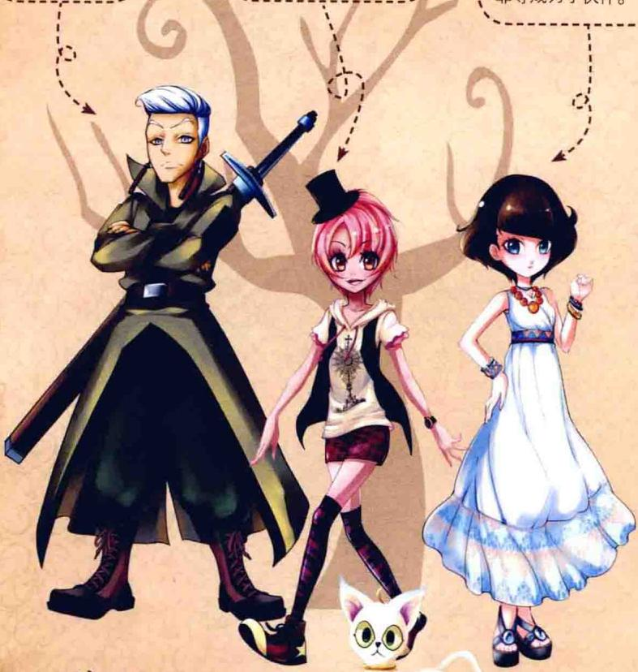

莱温丝
菲菲在爷爷的密室中找到的小猫。通体雪白，额头上挑着一绺金毛，平时最喜欢作弄菲菲。

吉姆
纳塔莉的朋友，黑鸦神身边的黑暗使者。外表恐怖，内心善良，因为曾冒险帮助纳塔莉逃走，受到黑暗大王诅咒，白天是狗熊状的怪物，晚上才能变回人形。

默克少爷
病弱苍白的男孩，由于受到诅咒而不会变老，内心十分痛苦，是默克家族唯一的幸存者。
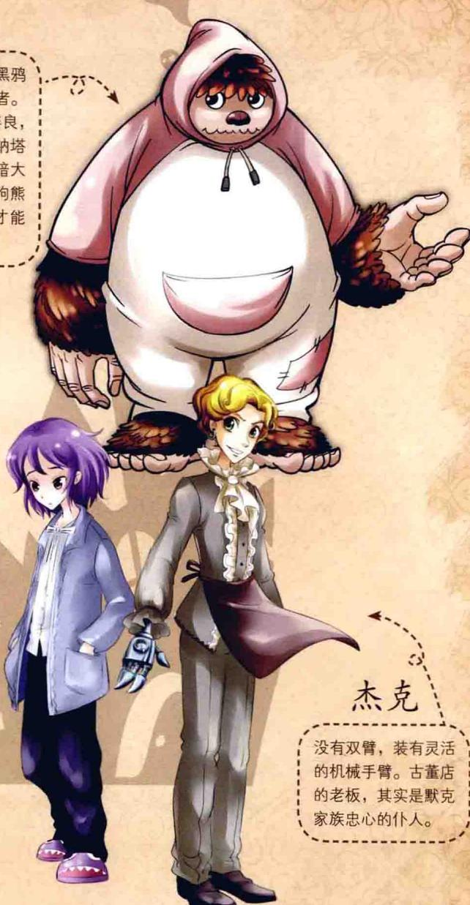

杰克
没有双臂，装有灵活的机械手臂。古董店的老板，其实是默克家族忠心的仆人。
预言的文字一一浮现， 黑暗之门已经打开·

目录
第一章 庙会之夜的呼救留言 …… 1 第二章 潜伏在图书馆的黑影 …… 18 第三章 意外来客 …… 36 第四章 玩偶画像与古董店 …… 54 第五章 被恶魔附身的玩偶 …… 72 第六章 谎言与真相 …… 89 第七章 迷魂幻象 …… 108 第八章 古老家族的不老传说 …… 126 第九章 与恶魔做交易 …… 143 第十章 阴谋与圈套 …… 161
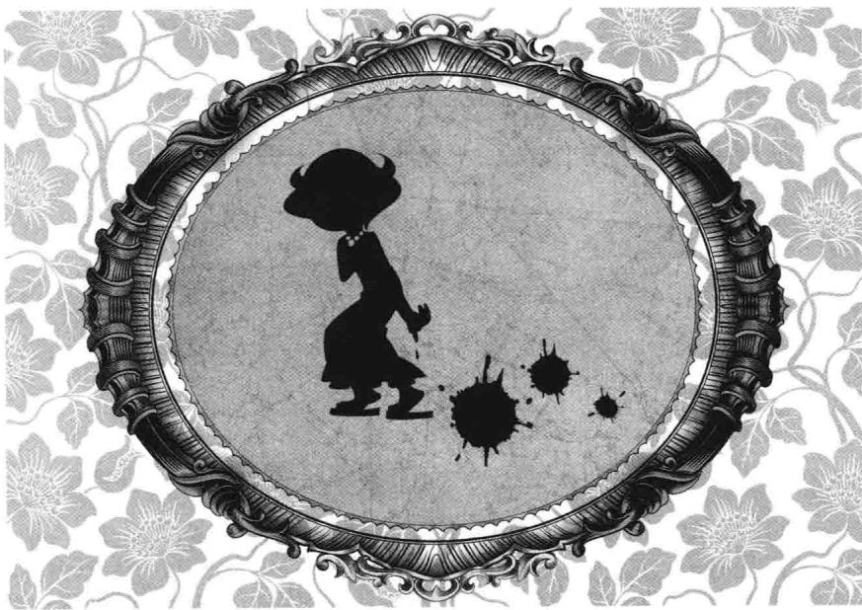
第一章 庙会之夜的呼救留言
一到晚上，原本车水马龙的秀水街就人车稀少了，几乎看不到人影。然而今天，这里人头攒动，异常热闹，就连菲菲也扔下作业，兴冲冲地跑出来凑热闹。这是为什么呢？因为今天这里举办一年一度的庙会，每年这时候，商家都会搞各种有趣的促销游戏活动，吸引人们来参加，而菲菲好奇凑热闹的功力从不落人后，当然也跑出去玩了。
整条秀水街挤满了人。菲菲从这家商店挤到那家商店，任何好玩的游戏都不落下。时间已晚，该回家了。菲菲心满意足地从秀水街出来，怀里多了一个大纸袋。纸袋都快被撑破了，里面装满了各色奖品。
菲菲一手搂着纸袋，一手从袋子里拿出一个发光的艺术镜框，冲猫猫晃来晃去，得意地炫耀道：“这东西不错吧？多亏我判断力超群才顺利拿到了奖品，你说说，我是不是很有侦探天分呢？”
猫猫耷拉着眼皮，不屑地嘟噜：“喵，要不是我嗅出物品的所在地，你能得到奖品？还侦探天分呢，真会自夸。”
“切，谁要你帮忙了？我可不是在你的提醒下猜到的，我是靠自己的判断。我是谁呀，你以为未来的大侦探需要你帮忙吗？下次你可千万别提醒！”菲菲理直气壮地辩解道。
啥？这只猫猫怎么会说话？哈哈，别奇怪，如果你把它当成一只普通的猫，那可就错了，它可不是一般的猫哦。它有个好听的名字，叫莱温丝。它不但会说人话，还会学人一样用后肢站立走路，对着镜子打扮自己呢。
看过前几集的读者们一定知道他们以前的精彩故事。菲菲在地下室里翻开了那本神奇的书——《潘宫的咒语》，从那一刻起，她的生活就发生了天翻地覆的变化。从《受诅咒的黑暗古宅》到《鬼伯爵》，再到《消失的密室》，菲菲经历了一段又一段紧张刺激的冒险旅程，而博学多才的猫猫则是她最得意的黄金搭档。
（现在你是不是对这对冒险搭档很感兴趣了呢？别忘了阅读以前的精彩故事哦！）
到了家门口，菲菲推门走进去。客厅里静悄悄的，只有头顶上方的灯静静地照着房间的每个角落。
“妈，我回来了，”菲菲喊了一声，“我学了一个新魔术，表演给你看哦。”
3
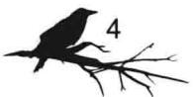
屋里没有人回应，菲菲走到沙发旁，看见矮桌上放着一张字条，字条上写着一行娟秀小字：“菲菲，妈妈去张阿姨家一趟，可能很晚才回来。写完作业你自己先睡觉吧。”
“原来妈妈不在啊，没意思。”菲菲把怀里的纸袋放到茶几上，扫兴地往沙发上一倒，“莱温丝，我表演给你看好吗？”
接着，也不等猫猫作何反应，菲菲迅速准备了一下，叉腰笑道：“这可是个测试我们心有灵犀程度的魔术哦，莱温丝你看好咯！”
菲菲把衣服口袋翻出来给莱温丝看，示意口袋里没装任何东西。接着，她拿起铅笔在一张白纸上写了些什么，随后折起来放进了口袋，然后得意地对莱温丝说：“莱温丝，现在你随便说一个数字，想到哪个说哪个。我已经预见到你说的那个数字，并将它写在刚才那张纸条上咯。”
莱温丝见躲不过去，一脸无奈地晃了晃尾巴，随便说了一个数字。菲菲嘿嘿笑了两声，从衣服口袋掏出纸条缓缓地打开，竟然真的是莱温丝刚说的数字。
“看到没，厉害吧？佩服我就尽管说出来吧！”
菲菲昂着头，得意地笑着。
莱温丝不相信菲菲有预见能力，转身跳到茶几上，想找出菲菲魔术的破绽。溜转了一圈，莱温丝没发现什么玄机，倒是注意到了电话的留言键小灯亮着，它意外地叫了一声：“有电话留言哦。”
猫猫抬起前爪按下留言键，电话扬声器沙沙作响，里面传出一个断断续续的声音：“你最近好吗……我……听说你……在第五大道的图书馆……当志愿者……求你帮我……借几本奥数参考书……不然我……这次数学考试及格可能……很危险……尽快……寄……过来……”
那声音时高时低，语气中透着和所说内容截然相反的不安情绪，留言者似乎在害怕什么。颤抖的话音给安静的客厅带来一种无形的紧张气氛。
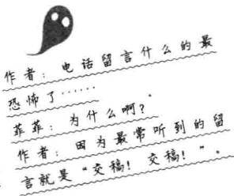
咦？这个声音好耳熟啊……菲菲一骨碌翻身坐起来，愣了片刻，突然想起是谁的声音了，吃惊地叫出一个名字：“纳塔莉！”
纳塔莉原来是黑暗大王身边的爪牙，性情古怪多变，非常狡猾，总跟菲菲作对。可上次在桑德拉城堡时，纳塔莉决然地协助菲菲救出了近百名宾客，从而跟菲菲成为了好朋友。当初菲菲盛情邀请纳塔莉留下，却遭到了她的拒绝。之后纳塔莉便不知去向了……想不到今天她会给菲菲打来电话。
菲菲飞快地移到电话旁，按了下复读键。
反复听了几遍纳塔莉的留言，菲菲也没理解其中的意思。这段录音内容匪夷所思。自己根本没当过图书馆志愿者，纳塔莉又要准备数学考试，这到底是怎么回事？菲菲转头看向莱温丝，莱温丝也眯着眼睛，一副若有所思的模样。
菲菲又仔细听了几遍，突然发现了什么，眼睛顿时亮了起来。
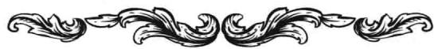

题目一 求救信号
菲菲在纳塔莉的留言中听出了端倪，猜出了这段录音是纳塔莉的求救信号。你猜出来了吗？
留言内容：“你最近好吗……我……听说你……在第五大道的图书馆……当志愿者……求你帮我……借几本奥数参考书……不然我……这次数学考试及格可能……很危险……麻烦你……尽快……寄……过来……”
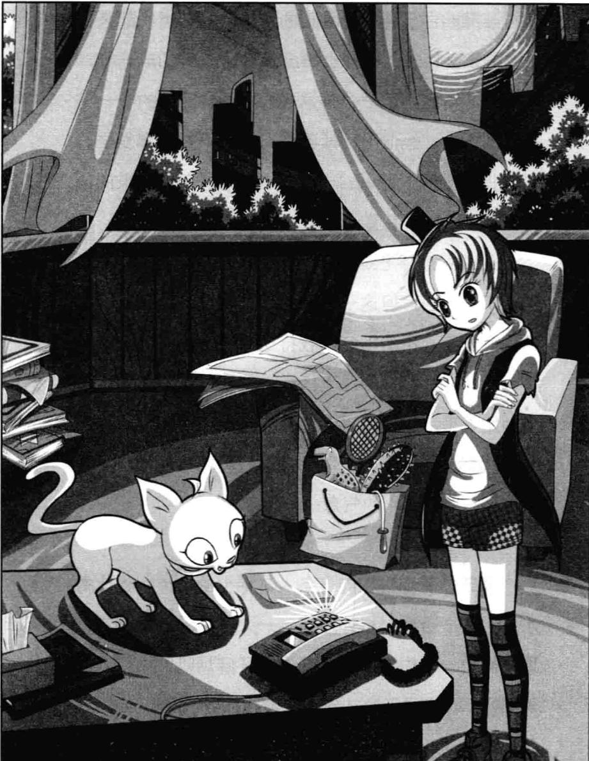
★别着急看答案，动动脑筋！（答案就在17页）
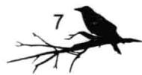
菲菲明白了纳塔莉真正的意思，立刻担忧起来。纳塔莉那么厉害，有什么事会让她紧张害怕成这样，还如此谨慎地打了一个暗语式的电话？菲菲的心一下子悬到空中，她似乎预感到将有什么不好的事发生。猫猫担心地眯起眼睛：“电话是9点30分打来的，这么晚了，她到底有什么事？”
菲菲摸着下巴琢磨了一会儿，肯定地说：“虽然我不太明白，但这一定是通呼救电话。纳塔莉一定遇到麻烦了，不然不会给我打电话……我们这就去找她！”菲菲火箭似的冲上楼梯，很快又背着背包噔噔噔地跑下来，直朝大门跑去，“快点，莱温丝！”
猫猫立刻从茶几上跳到地面，朝门口冲去：“我嗅到了一股不太平的气息……”
菲菲领着猫猫拐向一条人车稀少的街道。相比秀水街，这一带显得格外冷清。一人一猫沿着马路飞快地奔跑着。“你肯定纳塔莉遇到了麻烦吗？纳塔莉古灵精怪，坏点子无穷，说不定她在跟我们开玩笑呢。”猫猫边迈动四肢，边说出自己的猜测。
菲菲扭头对猫猫说出自己的看法：“纳塔莉气喘吁吁的，说明她很紧张或刚做了什么激烈运动，连喘口气的时间都没有。她肯定很着急。用这么隐秘的方式传达意思，显然是怕有人暗中监视她，这说明事情很重要。而且纳塔莉是个很独立的女生，如果不是遇到了麻烦，她是不会求助于人的。”
猫猫朝菲菲投去赞赏的眼光，脸上露出满意的笑容：“喵，你的推理有很大进步哦。”
“那当然啦，我是谁呀，嘻嘻！”菲菲得意地眯起眼睛，笑得别提多痛快了。要知道，能得到牙尖嘴利的猫猫一句赞赏，可不是容易的事。
猫猫额头滴下一颗豆大的汗珠，后悔地想：这家伙，夸她一句就得意得不知道自己姓什么了，下次不能轻易夸奖她。不过，菲菲的进步速度真的让莱温丝感到吃惊又欣慰。猫猫耳边仿佛又响起了菲菲爷爷的声音：“菲菲是个聪明的孩子，但是很浮躁。她将来能不能成为一名合格的冒险家，就靠你了，莱温丝，你责任重大啊。”
猫猫眯起眼睛笑得很开心。不知不觉中，菲菲已经成长为出色的冒险家了，它很高兴有菲菲这样的搭档。
“我看到她了，莱温丝，纳塔莉在那儿。”菲菲惊喜地咧开嘴，指着前方不远处，发出一声欢呼。就在图书馆院子的一角，一座汉白玉雕像的下部，纳塔莉正手捂着肩头，坐在雕像旁休息。
“走，我们去找她！”菲菲招呼着猫猫，正要穿过马路。突然，猫猫的一对尖耳微微抖动起来，它张嘴咬住菲菲的袜子，低声说：“有情况！”
菲菲转头打量四周，奇怪地问：“怎么啦？”
猫猫晃动着小尾巴，目光炯炯地望着前方，语气低缓地说：“你没看到前方有个人吗？”
菲菲顺着猫猫的视线望去，前方果然有个人影。菲菲迅速躲到树后，然后小心翼翼地探出小脑袋继续窥视。那个黑影鬼鬼祟祟地猫腰蹲着，将自己隐藏在一片绿化带的阴影中。那个人身材魁梧，蓄着一头乱蓬蓬的长发，头发长得几乎遮住了整个面孔，胡须也如一块粗糙的毛毡，整个人就像是在丛林里生活了好多年的野人。他身上披着一件宽松的毛皮大衣，浑身毛茸茸的，看上去活像一头冬熊。
引起菲菲注意的是，那个人浑身透着一股浓浓的邪恶气息。他躲在暗处，目不转睛地盯着一个方向，手中握着一个闪着青光的东西。借着路灯的光亮，菲菲清楚地看到，那竟然是一把尖刀。是歹徒。菲菲的心顿时提了起来，再顺着那人的视线望去，菲菲看到了正在不远处休息的纳塔莉。
天哪，他的目标是纳塔莉！难道纳塔莉面临的危险跟这个人有关？菲菲吓了一跳，马上收回视线，转身对猫猫小声说道：“妈呀，那个人不会是想对纳塔莉下黑手吧？”
“很可能是。我们得想办法转移他的注意力，才能接近纳塔莉。”猫猫的神情十分严肃，眼神犀利起来。对方有凶器，也许是个心狠手辣的歹徒，有什么办法能转移他的注意力，接近纳塔莉呢？菲菲飞快地动起脑筋。
“喵！”猫猫冲到前方，低声提醒菲菲，“你看到歹徒身后那口窨井了么？”
菲菲定睛望去，那名歹徒身后一米的地方，有一口没有盖子的窨井，可以当成现成的陷阱……看到这儿，菲菲眼珠子一转，心里有了绝妙的主意。菲菲调皮地冲猫猫挤了挤眼睛，弯下腰叽叽咕咕地说出她的计划，猫猫听得眼弯胡子翘，频频点头：“好，我们
就这么干。”
“行动！”菲菲从背包里掏出一捆细而结实的绳子，猫着腰蹑手蹑脚地摸过去，将绳子一端系在旁边的树干上，然后悄悄爬到另一边躲起来，接着手一拉，那名歹徒的身后多了一根绷紧的绳子。菲菲一只手拉着绳子，另一只手冲对面的猫猫竖起大拇指，表示准备好了。猫猫从一旁草丛后面探出小脑袋，会意地点点头。
猫猫发出一声尖厉的嘶喊，后腿用力一蹬，嗖地猛扑向歹徒。歹徒一转头，正好看到猫猫那双发着绿光的圆眼，犹如两盏幽冥的鬼火，顿时露出吃惊的神色。
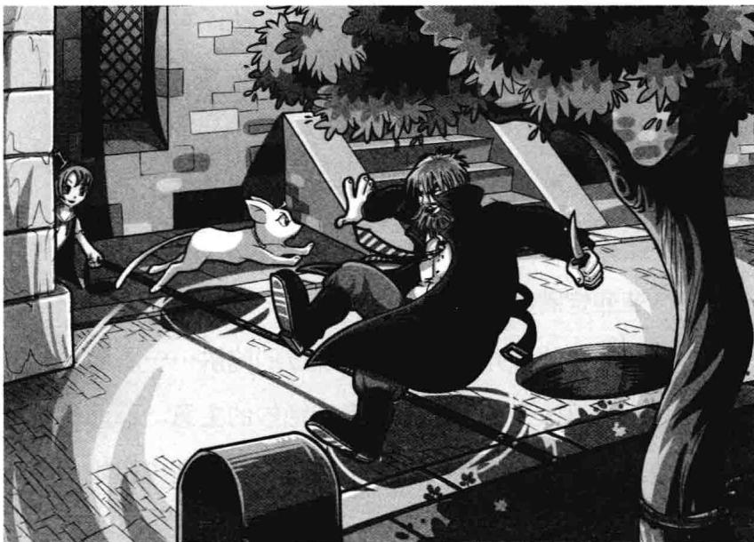
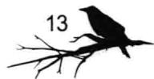
“喵呜！”猫猫扑到歹徒脸上，扬起前爪，张开尖利的指甲狠狠一划。
“啊！”歹徒发出一声痛呼，倒退了几步，冷不妨脚被绳子绊住了。他一个趔趄向后倒去，刚好掉进后面的窨井中。
猫猫动作灵活地跳落在菲菲脚边，晃了晃小尾巴，眼底闪过一抹调皮的笑：“大功告成。”
“给他一个小小的教训，看他以后还敢不敢做坏事。”菲菲抱着双臂解气地说道。解决了不明歹徒，菲菲和猫猫赶紧朝不远处的图书馆奔去。
“纳塔莉，你还好吧？”菲菲赶到汉白玉雕像旁，迫不及待地问。只见纳塔莉手捂着肩膀，苍白的小脸上布满了豆大的汗珠，样子很痛苦。猫猫走到纳塔莉面前，仰头关心地问：“你受伤了？”
看到菲菲和猫猫满脸关心的表情，纳塔莉似乎被感动了。她怔怔地望着他们，不知说什么好。愣了片刻，纳塔莉习惯性地勾起嘴角，故作轻松地说：“干吗这副鬼样子？我还没死呢，只是不小心伤到了肩膀。
你们来得这么慢，让我好等。”
“喂，我们可是一听到你留的口信就赶来了，已经是最快的速度了。”菲菲上前去扶纳塔莉。纳塔莉扶着菲菲的手艰难地站起身，不安地看向四周，似乎在小心提防着什么。
“别担心，我跟莱温丝已经把跟踪你的人处理掉了。现在，他正在窨井里检讨自己呢，哈哈！”菲菲笑道。
“你们……”纳塔莉意外地睁大眼睛。
菲菲扬起眉头得意地说：“那当然，别以为就你身手好，我们也不是吃素的。”
猫猫笑得眼睛弯成一条线，认同地点点头。纳塔莉稍稍放下心来。她肩头的衣服已经被血染红了一小片，菲菲赶紧拿出手绢捂住她的伤口。
“对了，到底发生了什么事？你怎么会受伤？”
纳塔莉呼了一口气，靠向身后的汉白玉雕像，脸上满是疲倦的神情：“多亏朋友帮忙，我才好不容易从黑暗大王的地牢里逃出来。我跳火车的时候，被人放冷箭射中了肩头。还好我记得菲菲家的地址，终于摸到了这里……”
虽然纳塔莉轻描淡写，但菲菲仍能从她的话中感受到她当时逃亡的种种惊险。纳塔莉一定经历了很多危险，才逃脱了黑暗势力的追击。
“这次出来我带了一样东西，是一幅卷轴。以前曾听黑暗大王提过，那里面藏着七公主之一的线索，我想它对你们一定有用……”纳塔莉喘息着说道。
“真的，它在哪儿？”菲菲惊喜地叫道。
“时间紧促，为了不让西索他们发现，我把它藏在了图书馆。”纳塔莉弯下腰，从裙摆处嘶啦一声扯出一根布条，麻利地缠在肩头，用牙协助打了个结。猫猫似乎从中听出了什么，眉头微皱，冷静地说道：“这么说，他们不光要追杀你，更想追回被你盗走的那样东西。”
纳塔莉苦笑道：“黑暗大王容不下背叛者，现在他一心想杀掉我。至于那幅偷来的卷轴，他同样不会让它落到你们手中。我早就知道，这次出来会惹来很多麻烦，你们不会嫌弃我吧？”
“说什么哪！”菲菲不高兴地回答道，“你是我们的朋友，我们可没把你当外人。”
“啊，谢谢，听到这句话我心里好受多了。”纳塔莉优雅地撩了下头发，用一贯自嘲的口吻说道，“之前我还在想，要是你们抛下我不管不顾，我就把那幅卷轴烧掉，让你们永远也得不到寻找七公主的线索。看来我不必那样做了。走，我带你们去找那卷轴。”
什么？这家伙……菲菲瞪着纳塔莉，眼皮悻悻地垂下来：想不到纳塔莉还是那么狡猾，竟然还对他们留一手。纳塔莉装出一副若无其事的样子，却朝菲偷偷瞥了一眼，勾起一抹坏笑。坏丫头纳塔莉总改不了使坏的毛病，菲菲心里直泛嘀咕，大有意见地跟猫猫小声抱怨：“我有种预感，这家伙不会让我好过的。”
“嗨！”走出几步远的纳塔莉转身催促道，“你们最好动作快点，要是被西索的人抢先一步拿走东西，可不要怪我哦。”
“好好，来啦，来啦！”菲菲连声答应着，跟猫猫一起追了上去。

题目一 谜底揭晓!

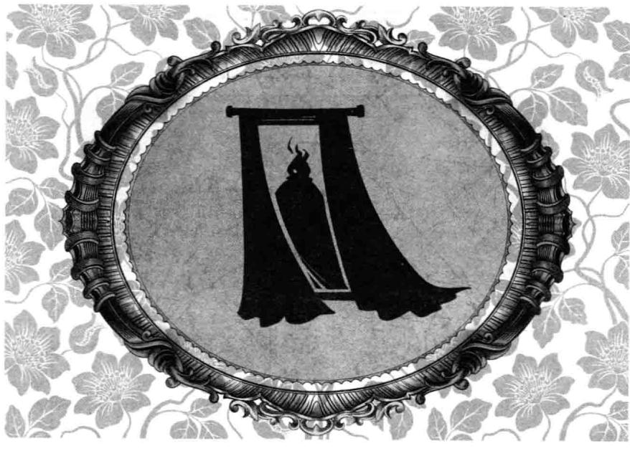
第二章 潜伏在图书馆的黑影
图书馆所处的街道很冷清，空中飘浮着淡淡的薄雾，整条街蒙上了一层静谧的面纱。
“噔噔噔……”随着一阵清晰的脚步声，夜色下出现了几道身影，伙伴们跑到图书馆门前，停下了。
图书馆内亮着灯，透过巨大的落地窗望进去，菲菲看见里面整齐地摆放着一排排书架，有个穿制服的管理人员正抱着一叠书，整理着书架。
“就是这里。当时有几个人追我，情急之下，我混进图书馆，把它藏在了阅览室的杂物柜里。”纳塔莉手抚着肩头，微微喘息。
“趁现在还没关门，我们进去看看。”菲菲积极地说道。伙伴们一起推开玻璃门，从玄关处拐进了图书馆的借书大厅。
伙伴们刚进门，一个严厉的声音便喝斥道：“站住！现在已经到了闭馆时间，不对外借书。”说话的是一位身材矮胖的中年妇女，蓬松的酒红色鬈发，脸松垮垮的，鱼尾纹又多又深，肥嘟嘟的嘴唇上涂抹着鲜红的唇膏，双下巴垂下来完全遮住了脖子。中年妇女身上穿着图书管理员的制服，肥胖的肚子把衣扣撑得紧绷绷的，好像制服随时都会被撑裂。
她抱着几本书站在柜台前，很不耐烦地冲着菲菲和纳塔莉皱起眉头。
菲菲上前一步讨好地笑道：“阿姨，请让我们找一本书，不会耽误太久的。”
管理员摆出一副铁面判官的面孔，毫不留情地拒绝：“不可以，已经闭馆了，借书的话明天再来。”
菲菲脸上堆满殷勤的笑，抱着拳头做出祈祷状，再次可怜兮兮地请求：“管理员阿姨，我们保证绝不把图书馆弄脏弄乱，找到这本书看一眼就行，不外借。只要一丁点儿的时间就够了，拜托您，行行好吧！”管理员往左走，菲菲就挡在左边，管理员往右走，菲菲又赶紧拦住右边，使出浑身解数百般求情。
看到菲菲降低姿态苦苦恳求的样子，纳塔莉脸上露出不屑的表情，抱着双臂等在那儿，鼻子里发出一声轻哼。傲慢的管理员经不住菲菲的死缠烂打，终于动摇了，脸上露出犹豫的神色。
菲菲扯着管理员的衣袖，眉开眼笑地说：“漂亮的阿姨，我知道你心地善良，肯定会同意的，对吧？行行好嘛！”
没等管理员说话，纳塔莉已经等得不耐烦了。她眯了眯眼睛，终于忍无可忍地大踏步走过去，扬起手肘便朝管理员的脖子上用力一击。
“啊，不要！”菲菲急声制止，但为时已晚。管
理员手捂着脖子，双眼向外暴突，喉咙发出奇怪的咕噜声，脸上露出极其痛苦的表情，肥硕的身子微微颤抖着，然后扑通一声倒在地上，整个人如同死去一般。
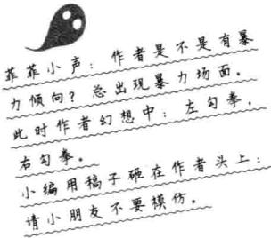
“啰唆！”纳塔莉解气地哼道，然后轻松地长呼了口气，“啊，这下终于清静了。你们承认吧，有时还是这招最有效。”
“你、你把她打死了？”菲菲慌里慌张地蹲下身检查管理员的伤势，又哆哆嗦嗦地伸手探到她的鼻下，试试有没有呼吸。
“放心，她没死。”纳塔莉一边打量四周，一边漫不经心地说。猫猫走过去，凑到管理员的头边嗅了嗅，放心地晃了晃小尾巴，安慰菲菲道：“还好，她只是暂时晕过去了。”菲菲听了，悬在空中的心总算踏实地落回原位。菲菲刚要对纳塔莉说点什么，突然，寂静的图书馆大厅哗啦啦一阵乱响，把菲菲吓了一跳。
她猛地扭头朝对着街道的那面墙壁看去。妈呀！左数第一扇落地窗上的百叶窗帘竟然自己落了下来，并且扭动到关窗状态，两侧的窗纱也自动拉到中间。接着第二面落地窗的百叶窗帘也哗啦降下来，扭动角度，窗纱闭拢，第三面……
这情形，就像有个无形人在接二连三地关窗。发生了什么事？
“老天！这、这是怎么搞的？”菲菲圆睁着眼睛，嘴巴张得老大，不敢置信地望着这一切。奇怪的关窗情景，给寂静的图书馆增添了几分令人不安的诡异感。她心里很清楚，发生无法理解的超自然事件，往往与黑暗势力脱不了干系，难道……黑暗使者追来了？
扑通扑通，菲菲的心脏剧烈跳动，几乎要跳出嗓子眼了。
落地窗离奇地陆续自动关上，这一幕让菲菲顿时紧张了起来，手心不停地冒汗。一定是黑暗使者追来了，故意关闭窗户把他们封闭在图书馆大厅里，好下手对付他们。怎么办？菲菲屏住呼吸，紧张得说不出话来。
“喵喵！”猫猫冲着纳塔莉连连晃动小尾巴，一副很活跃的样子。咦，猫猫居然没有半点紧张害怕，怎么回事？菲菲顺着猫猫的视线扭头看向身后，只见纳塔莉悠闲地靠着柜台，懒洋洋地竖起一根手指在空中划圈。“砰！砰！砰！”随着她的动作，周围的窗户陆续传来响动。原来是她干的。
“纳塔莉！”菲菲意外地叫出声，心头电光一闪，恍然大悟：差点忘了，纳塔莉跟西索一样，也有超自然的神秘力量。
“你可不可以不要这么暴力？万一打伤她怎么办？”菲菲站起身走到纳塔莉面前，指着倒在地上的管理员，不满地质问道。纳塔莉挑起眼皮斜了管理员一眼，不以为然地哼道：“是你太善良了，我只知道人善被人欺，马善被人骑。像你这么求她，天晓得要求到什么时候，还不如我一招就解决了她。”
“可是……可是……”菲菲一时想不出什么话来反驳纳塔莉。纳塔莉关闭了最后一扇窗户，理直气壮地转向菲菲，手指点着菲菲的肩头批评道：“就是你太善良太好说话，所以她才会对你呼来喝去，有恃无恐。对待这种人就要狠下心肠，给她致命一击。我保证，下次她见了你肯定不是这种嘴脸。”
“她没有欺负我，她只是在遵守图书馆的规定。” 菲菲大声争辩道。
“哼，阻挠我们进入图书馆就是她的错。”纳塔莉哼了一声。猫猫从倒地的管理员身边跳过来，停在菲菲和纳塔莉中间，大声制止两人的争辩：“喵，够了！我们是来找东西的。你们都是女孩子，就不能消停点？”
纳塔莉叉着腰，点点头，附和道：“没错，还是办正事要紧。东西在柜台旁边的三号储藏柜里。菲菲，你去把它拿来！”这家伙，自己不动手，倒会指挥别人。菲菲没好气地耷拉下眼皮，睨着纳塔莉。猫猫抬起前爪扯了下菲菲的袜子，小声哄劝道：“不要太在意，纳塔莉跟在黑暗大王身边多年，很多习惯需要慢慢改变。”
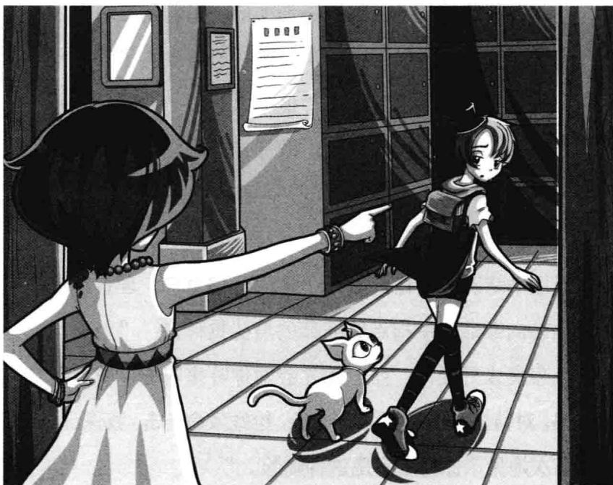
“真受不了她的脾气！”菲菲嘀咕了一声，无可奈何地说，“好啦，我去拿。”
菲菲转身来到三号储物柜前，握住门把手向外一拉，柜门开了，但是菲菲微微一怔，扭头问纳塔莉：“你真的放进去了？”
“那还有假？我亲手把卷轴放进去的。有个像本厚书的盒子，卷轴就装在里面。”纳塔莉伸出手指在空中点了点。
见菲菲对着柜子愣神，猫猫跳过来看了一眼，疑惑地抬起爪子指指柜子，扭头问纳塔莉：“可是，里面没有很厚的书。你是不是记错了？”
“没有？不可能！”纳塔莉快步走过来，凑到近前一看，储物柜里只有几本修补过的绘本和橡皮、铅笔，除此之外再无他物。纳塔莉很意外，伸手在柜内翻找起来：“不对呀，我明明放进这里了，它怎么会不见了？”纳塔莉停下动作，努力回忆。突然，她眉头舒展开来，脸上露出了然于胸的表情，得意地打了个响指：“我知道了，东西应该没丢，一定是管理员把它当成书插回书架了。”
“啊，那我们该不会要把整个大厅的书都找一遍吧？”菲菲转过身，望着面前一排排满满的书架，下巴都快掉下来了。妈呀，这要找到猴年马月啊？
“不是吧，这里的书有几十万册，我们不等于在大海捞针吗？”
猫猫走进书架间的过道，仰头看了看四周，鼓舞道：“这没什么，所有图书都是按照书名拼音首字母的顺序排列的，我们只要根据书名拼音首字母查找位置，就能轻而易举地找到它。纳塔莉，那个像书的盒子有书名吗？”猫猫转头朝纳塔莉望去。
“这个嘛，让我想想……”纳塔莉靠着书架，抬头望天作思考状，“好像是妖……又好像是斩……嗯……叫什么名字来着？似乎有点记不清了……”
一颗豆大的汗珠从菲菲额头垂落，菲菲用力闭了闭眼，吸了一口气，忍无可忍地低叫：“拜托，你到底记清楚没有啊？”
纳塔莉不以为意，挥了下手，淡淡地答道：“不好意思啊，我好像忘记了。”
“什么？”菲菲瞪着纳塔莉，突然不知该说什么好，抓着自己干草般的短发，不知所措地低叫，“我真是败给你了。这么重要的东西都记不住。”
纳塔莉扬了扬眉头，毫不介意地解释道：“书的名字是用古老咒文写的，我记不清楚也是没办法的事哦。我只记得盒子上的书名每个字中间有个很特别的符号，盒子大概厚三厘米。”
猫猫长长地呼了口气，打起精神，用和缓的语气说：“好吧，既然如此，我们只能搜遍整座图书馆了。”
伙伴们做了个简单的分工：纳塔莉负责中间两排书架，菲菲和猫猫则负责查找左、右两排书架。两人一猫分头行动，从第一排书架开始逐一查找。猫猫跳到书层之间的缝隙中，低俯着身子，一边爬一边探头对照外侧的书名；纳塔莉站在书架前，仰头浏览着第三层的图书，手指在上面点来点去；菲菲个子矮，于是推来人字形脚梯噔噔噔爬上去，一会儿看看前排的书，一会儿看看后排的书，从高处同时查找两排书架……茫茫书海，三双眼睛一刻不停地寻找着那重要
27
的盒子。
“嘀嗒，嘀嗒……”墙上的挂钟发出清脆的声音，越发显出室内的安静。
“找到了！看，是不是这本？”菲菲惊喜地抽出一本书，冲下面的纳塔莉挥了挥。纳塔莉正埋头查找中间的书，头也不抬地回道：“如果打开能看到卷轴就是，没有就不要问我。”
真大牌！菲菲对纳塔莉吐了吐舌头，低头哗啦啦翻看手中的书。这本书果然跟普通的书没什么区别，不是他们要找的那本。菲菲悻悻地将书插回原位，低声自语道：“这要找到什么时候啊，但愿天亮之前能找到它。”
“当——当——当——”墙上的挂钟响了，时针与分针重合成一条线，指向十二点的位置。
已经是午夜了，菲菲才查找到第七排书架，后面还有十几排的书架要查找。偌大的图书馆里不断传来翻动书本的声音。就在伙伴们全神贯注地奋战在书海中时，一股浓浓的黑烟从半掩的图书馆大门缝隙里悄然钻了进来，飘向柜台方向。黑烟慢慢凝聚，竟然衍化出一个人形轮廓，一双幽冥绿目在烟雾中烁烁发光。诡异的身影转头朝图书馆后方望去，不远处的书架上方，有颗小脑袋正晃来晃去。危险的气息在悄然弥漫……
菲菲突然打了个冷战，莫名奇妙地看向四周，纳闷地嘀咕：“奇怪了，我怎么有种冷飕飕的感觉啊？”无意中，她的视线落在一排图书上。咦？菲菲的眼珠子定住了。只见那一排白色的平装图书中间插着一本厚厚的黑色精装书，书脊上有几个看不懂的金色字符，显得非常特别。这是什么书啊？菲菲疑惑地把那本书抽出来，一翻，发现翻不动，仔细一看，原来那是一个外形酷似图书的方形盒子。
菲菲眼睛一亮，顿时惊喜地叫起来，“找到了，我找到它了。”
纳塔莉和猫猫闻声赶来，菲菲咧着嘴，高兴地冲他们晃晃手中的盒子。纳塔莉接过盒子仔细打量了一会儿，欣喜地点了点头：“没错，就是它。”
“太好了，总算没有白辛苦一场啊！”猫猫晃着小尾巴，快活地在她们脚边打转。菲菲也笑得眼睛弯成新月状。他们一直找到半夜，要找的东西终于出现了。就在伙伴们为此感到欣喜万分的时候，突然，头顶上方的吊灯发出哗的一声异响，而后猛地一闪，所有的灯齐刷刷地失去了光亮，整个大厅瞬间被恐怖的黑暗笼罩了。
“哎，怎么回事？难道停电了？”菲菲奇怪地抬头看向吊灯。
猫猫抬起头，用力嗅了嗅，警惕地眯起了眼睛，扭头望向柜台方向：“不对，这里除了我们的气味，好像……还有一股奇怪的味道……”
菲菲啊了一声，意外地小声问：“你是说，除了我们，这里还有别人？”
猫猫也有些不确定，烦躁地咬着脖子上的领结：“也许，这种气味让我的鼻子有些失灵……”
菲菲听莱温丝一说，也警惕起来，她似乎感觉到有一双眼睛盯着她，可是左看右看还是什么都没有发现。


题目二 神秘人的位置
其实菲菲没有猜错，黑暗中的确有一双眼睛盯着伙伴们，那人藏在一个隐蔽的地方。根据图中放大的神秘人的目光焦点，你能猜出他在哪里吗？快告诉菲菲吧！
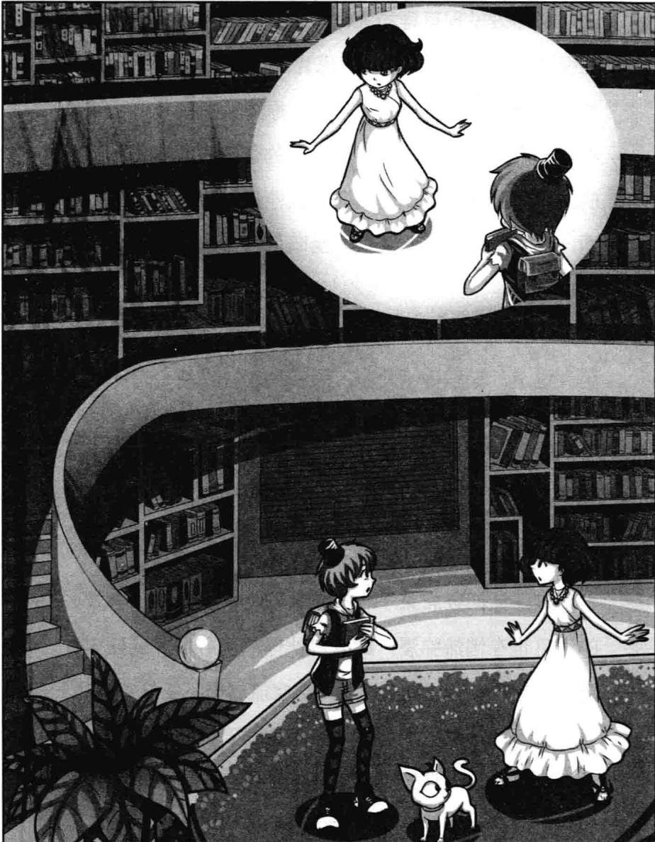
★别着急看答案，动动脑筋！（答案就在35页）
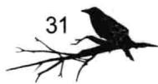
虽然没发现可疑的人，可是菲菲和莱温丝的神经都绷紧了。一旁的纳塔莉沉思片刻，似乎想到了什么，立刻张开五指朝窗户方向击去，原本紧闭的百叶窗帘哗啦一声开启，自动缩回到上方的帘盒中。漆黑一团的大厅内终于有了少许光亮。伙伴们一起躲在书架后面，探头朝柜台方向窥视，幽暗的一角静悄悄的，一切如常。
“似乎没什么异常啊，莱温丝。”菲菲放低音量小声说道。猫猫神情紧张，没有说话。纳塔莉目不转睛地望着前方，确定无疑地低声答道：“不，的确有人进来了，而且离我们越来越近。虽然我没看到，但感觉得到……”
听了纳塔莉的话，菲菲突然感觉室内的温度急剧下降，汗毛都竖起来了。伴随着寒气，一种不同寻常的气息也在悄然弥漫，肆虐着伙伴们的心神。菲菲下意识地抱紧装有卷轴的盒子，眼底流露出不安与戒备。
所有的灯都熄了，整个图书馆大厅陷入一片寂静，只有窗外透入少许光亮。伙伴们预感到一股极不寻常的危机。菲菲屏住呼吸，背后紧贴着书架不敢出声；猫猫竖起耳朵努力搜寻着各种响动；纳塔莉半蹲在书架旁，右手抚着受伤的肩头，谨慎地探头张望。
柜台周围飘浮着丝丝缕缕的雾气，一切看起来都影影绰绰。
“嘀嗒，嘀嗒，噔——”墙上的挂钟传来奇怪的异响，菲菲抬头看去，突然吓了一跳：指针不动了。时间仿佛在这一刻停止了。没了挂钟的嘀嗒声，周围显得更安静了，静得令人心头发毛。
菲菲用力咽了口唾沫，一阵强烈的不安感像蛀虫一样钻进了她的心窝。一股阴冷腐朽的气味飘进菲菲的鼻子。咦？这气味……好像在哪里闻过……菲菲疑惑地吸了一下鼻子，心头电光闪过：对了，上次在神秘的密室里也闻到过这种味道，难道……菲菲脸色顿变，忙用手捂住嘴，努力不让自己的牙齿打架：妈呀，该不会是僵尸或者木乃伊那些鬼东西要出现了吧？这些东西最可怕了。
就在伙伴们全神戒备的时候，那股诡异的黑烟正贴着屋顶向这边悄无声息地蔓延过来，渐渐到了伙伴们的头顶上空。
伙伴们依然浑然不觉，睁大眼睛一眨不眨地盯着柜台方向。菲菲点点纳塔莉的肩头，用低若蚊蝇的声音轻声说道：“你不是说有人过来了吗？怎么还没出现？也许是莱温丝的错觉。”
猫猫拧着眉头苦苦思索，没有解释的意思。纳塔莉缓缓摇了摇头，低声回道：“不，黑暗使者完全可以做到悄然无声，像影子一样靠近敌人，但是他们掩盖不了身上腐朽的气味。我相信莱温丝的嗅觉。我们看不到他们，只能证明他们在我们想象不到的地方。如果是我，我会从……”纳塔莉的声音放得很轻很慢，说到这里停顿住，似乎在思索着什么，突然，纳塔莉猛地提高声音叫道，“从上面出现。”
纳塔莉猛然抬头看向屋顶，同时，动作飞快地从书架上抽出一本书，用力朝屋顶掷去。
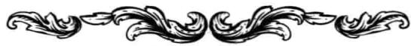
题目二 谜底揭晓!
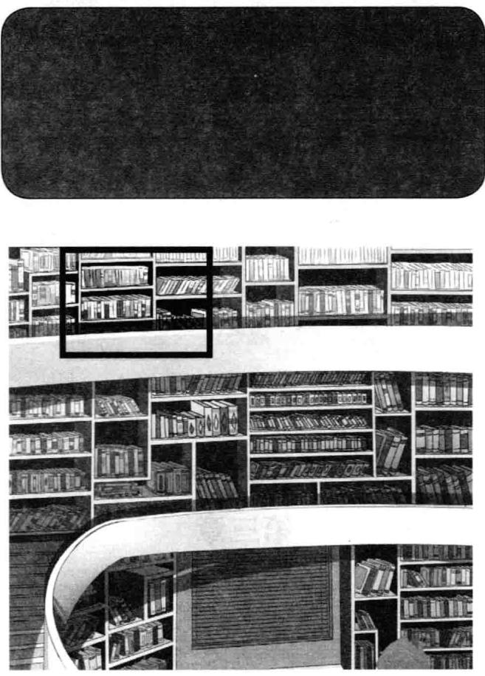
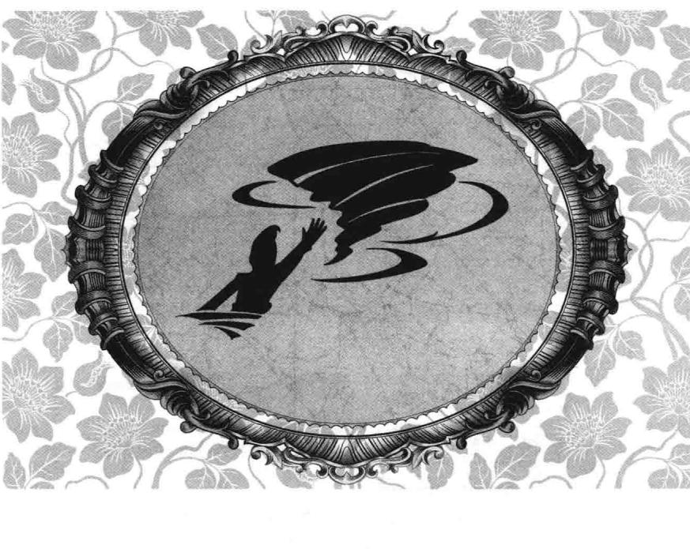

第三章 意外来客
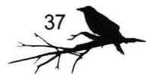
纳塔莉猛地站起身，抬头冲屋顶怒喝：“西索，不要再装神弄鬼了，我知道是你！”
菲菲跟着抬头一看，心倏地提到嗓子眼，不敢置信地倒吸了一口冷气。那、那是什么？屋顶上方弥漫着浓浓的烟雾，烟雾后面隐约显露出一个庞大的轮廓，一双赤红的眼睛瞪得老大，十分骇人。纳塔莉的那本书一掷过去，那对眼睛扑闪了一下，烟雾顿时向四周退散，露出一只体型壮硕的乌鸦。乌鸦在空中盘旋了一圈，落在书架间的空地上，化为人形，一位英武精干的年轻人出现在伙伴们面前。
年轻人有着银白色的倒立短发、桀骜不驯的浓眉，身穿竖领束腰长袍，耳朵戴着夸张的首饰，身后背着一把长剑。他双手抱胸，抬着下巴睨着纳塔莉，一脸傲慢的神情——果然是西索。
“你来做什么？”纳塔莉不悦地喝道。
西索嘴角勾起一抹嘲讽的笑：“我来做什么，聪明的你应该猜得到吧。从你背叛黑暗大王那一刻起，你就该知道会有什么样的后果。”
纳塔莉气势减弱，眼中显露出少见的不安神色，似乎有所忌惮的样子。菲菲上前一步，平举着手臂挡在纳塔莉身前，义正辞严地说：“不许你伤害纳塔莉！她不会再跟你回去的。”
“嗤，”西索发出一声讥笑，“无知的丫头，纳塔莉就是受了你的挑唆才一时犯了糊涂，你想让她一错再错吗？”西索又掉转视线看向纳塔莉，“我劝你还是及早回头的好，毕竟我们从小一起长大，我不想手上沾满你的血。纳塔莉，你可要想清楚。”
纳塔莉低头不语，眼中交织着复杂的神色。菲菲生怕纳塔莉被西索说服，急切地大声回绝西索：“纳塔莉绝不会再与你们同流合污，她是潘宫里的人，不是什么黑暗使者。她不会再受你们愚弄了。”
西索露出不悦的眼神，愤然叫道：“闭嘴！都是你这个丫头怂恿她坏了事。”说着，西索猛地张开五指冲菲菲一击。
“哎哟！”菲菲感到一股巨大的力量袭来，身子不受控制向后倒去，一下子撞到书架上。几本图书哗啦啦掉下来砸中菲菲，又散落到地上。“喵呜！”猫猫见状，愤怒地亮出利齿，朝西索扑去。西索抬起脚狠狠地将猫猫踹飞，猫猫哀鸣着滚落到菲菲脚边，浑身颤抖，一时间竟然无法站起来。
“菲菲！莱温丝！”纳塔莉惊叫。
菲菲忍痛靠着书架，喘息着说：“纳塔莉，别听他的鬼话。这么多年，黑暗大王一直利用你为他做坏事，跟他们在一起，你只会永远受他们蒙蔽控制。”
“闭嘴！你这丫头，死到临头还敢胡言乱语。”西索怒喝，从背后抽出长剑指向菲菲，威胁道，“看来只有杀了你，纳塔莉才会继续跟随黑暗大王。你的死期到了！”西索一步步朝菲菲逼近。
望着渐渐逼近的刀尖，菲菲脸上露出极度恐惧的神色，一颗心提到了嗓子眼儿。
西索扬起长剑正要狠狠劈下去，纳塔莉急声高喊：“住手！”只听当啷一声，西索手中的长剑被纳塔莉一脚踢到了一边。西索不敢置信地瞪着纳塔莉：“你竟然为了这个丫头对我出手？！”
对西索质疑的目光，纳塔莉视若无睹，转身朝菲菲走过去，伸手将她拉了起来。纳塔莉已经用行动表明了她的立场。看到这一幕，西索震惊地吸了口气，恨恨地咬牙道：“你不怕黑暗大王的酷刑么？”
纳塔莉的眼睛如同笼罩上一层阴暗的薄纱，只一瞬，她又恢复了一贯的轻蔑表情。“就算我现在回头，黑暗大王也不会轻易饶过我吧。”纳塔莉的眼睛变得比以往任何时候都清亮，坚定地迎上西索的眼睛，“我已经决定了，我要堂堂正正地站在阳光下，做我想做的事。西索，从现在起，我们不再是朋友了。如果你敢伤害我的朋友，我会不惜一切代价与你为敌。”
“你才跟这丫头认识多久？你们的感情比我们从小一起长大的感情还要深厚吗？我才是你的同伴，你明不明白？”西索满脸发青，额头青筋暴起，愤恨地拍着自己的胸膛，大声叫嚣道。西索狠狠地瞪向菲菲，突然飞快地捡起了长剑，发出一声怒吼，右手举起，手掌朝天伸开五指，平静的室内顿时刮起一股强烈的龙卷风，书架晃动，图书纷纷掉落，连吊灯也微微震动起来。
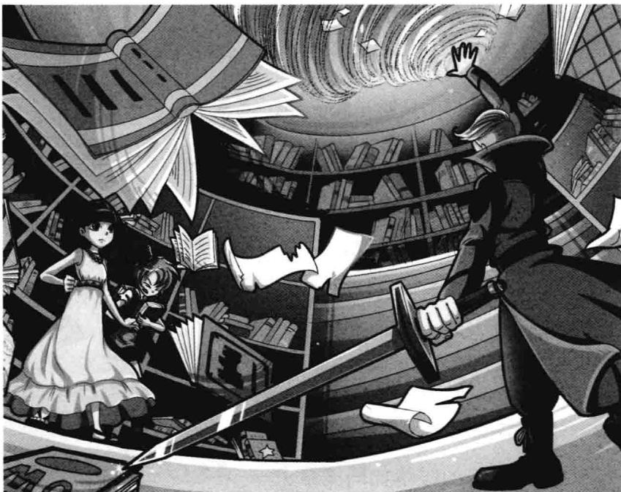
纳塔莉震惊地大叫：“西索，住手！”
“我要毁了她！毁了她你才会回到我身边。”西索咬牙切齿地怒道。空中弥漫起浓浓的黑云，龙卷风越刮越烈，菲菲感觉地面都跟着晃动起来了，脚已经快稳不住了。隐约中，菲菲好像看见墙壁上一条条黑色长虫不断向上爬去，那是不断开裂的缝隙。菲菲惊恐地颤声叫道：“不好，房子要塌了。”
“喵，快跑！”猫猫挣扎着站起来，不安地后退了几步，转身便逃。纳塔莉一把抓住不知所措的菲菲，风似的朝窗户方向冲去。
“你们谁也逃不掉！”西索的怒喝声从背后传来。疾速的寒风夹杂着锋利的冰棱，从伙伴们的背后袭来，菲菲感觉衣服和头发都快被冻住了，脚步也变得沉重无比。眼看就要撞上玻璃了，菲菲惊叫道：“这怎么
41
出去？”
“跟着我！”纳塔莉高喊了一声，握紧菲菲的手，冲到窗前，弯腰把头向下缩低，用肩膀奋力地朝巨大的落地窗撞去。
“哗啦！”巨大的落地窗被纳塔莉用身体撞碎了，无数玻璃碎片四处飞溅。伙伴们一下子冲到了外面。纳塔莉顾不得回头，拉紧菲菲迅速逃离，猫猫紧跟其后。
西索追到破碎的窗前停住，愤愤地甩了下手臂， 低咒道：“该死！”
伙伴们沿着行人稀少的街道狂奔，仿佛身后有野兽在赶追。远远地，后面传来一个愤怒的吼声：“你们逃不掉的，逃不掉的！”威胁的话语在楼宇之间来回震荡，回音不断。
阴冷恐怖的气息蔓延至整条街道，所有的景物仿佛重重鬼影，令人心悸。纳塔莉的加入给伙伴们带来了新的危机。
伙伴们从图书馆里逃出来，一刻也不敢停留，一直跑出这片街区。拐过十字路口，菲菲停下脚步躲在墙角悄悄回望，寂静的街道没有任何异常，西索似乎没有追上来。菲菲悬着的心这才落下，她用手背擦了擦额头的汗珠，庆幸地说：“谢天谢地，他没有追来，我们现在安全了。”
猫猫长长松了一口气：“看西索刚才那架势，他真的打算把我们活埋了。幸好纳塔莉动作快，带我们及时逃了出来。”
“西索那个浑蛋还说纳塔莉是同伴呢，下手时一点儿都不留情呢。”菲菲不屑地撇撇嘴，哼了一声，然后跟猫猫一起朝纳塔莉看去。从逃出来到现在，纳塔莉一言不发，显得有些反常。
“纳塔莉？”菲菲试探性地叫了声。
纳塔莉站在离她三四米的距离处，背对着他们，低垂着头一动不动。她怎么了？菲菲跟猫猫疑惑地对视，不约而同地走到纳塔莉面前。只见纳塔莉用手捂着受伤的肩头，面色苍白，额头满是豆大的汗珠，闭着眼睛，鲜血正顺着她的指缝不断地向下流淌。刚才紧急逃生时，她用肩膀撞碎了落地窗的玻璃，此刻伤势恶化了。
“纳塔莉，你觉得怎么样？”菲菲担心地扶住纳塔莉的手臂。纳塔莉动了动嘴唇，却说不出话来。她身体一晃，整个人软软地跌向地面。
“纳塔莉！”菲菲大叫一声，慌忙跪在地上扶住纳塔莉，用大拇指用力按压她的人中穴。过了一会儿，纳塔莉的眼睫毛微微颤动起来，紧闭的双目缓缓睁开。菲菲惊喜地叫道：“醒了醒了！纳塔莉，你可把我们吓死了。”
猫猫跳到纳塔莉身上，眉宇间流露着浓浓的担忧：“你还好吧？你的脸色很差，是不是还有哪里不舒服？”
“我知道我知道，一定是伤口疼得厉害。对了，我带了急救包，止血带、止痛药都有，我给你找找。”菲菲忙解下背包翻找起来，一边找一边说，“这些东西只能应应急，我们要带你去医院才行。”
纳塔莉喘息片刻，挣扎着坐起来，不耐烦地哼道：“真啰唆！”
“啊，什么？”菲菲没听清，迷惑地问道。
纳塔莉手抚着额头长长吁了口气，耐着性子解释道：“我只是逃亡了几天没有吃饭，有点低血糖罢了，别把我当成三岁小孩……”接着，纳塔莉把手伸进菲菲的背包里，拿出一条巧克力晃了晃，“我只要有它
就够了。”
“啊？这样啊……看来你逃亡过程中一定很辛苦。巧克力还有哦。”菲菲赶紧又从背包里掏出几条巧克力塞给纳塔莉，“妈妈怕我有蛀牙，很少给我买巧克力吃，这还是我从莱温丝口中硬夺下来的备战口粮，嘿嘿。”
猫猫恍然大悟，不由斜眼扫向菲菲，眯了眯眼睛，低声埋怨说：“喵，怪不得我的巧克力总是莫名其妙地不见了，原来是你干的……”
纳塔莉疲倦地拨弄了一下刘海，喘息着问：“那个东西还在吗？”
“放心，我带出来了。”菲菲点点头，把那个盒子从背包里掏出来。这个特殊的盒子四面墨黑，盒子正面印着一只金色的张着血盆大口的蛇头，一对锋利的尖牙寒光四射，四周歪歪斜斜环绕着许多大大小小的蛇。
看着看着，菲菲突然发现那些蛇竟然开始缓缓游动，一条条浮出盒面朝她猛扑过来。“啊！”菲菲惊叫一声，手一颤，赶忙扔掉盒子。
“我还当你多勇敢呢，看把你吓的，一个盒子罢了。”纳塔莉撇撇嘴，从地上捡起盒子冲菲菲晃了晃。菲菲定住心神重新看过去，那些大大小小的蛇并没有动，只是静静地浮在盒面，却给人一种说不出来的惊悚感。一想到它们扑面而来的感觉，菲菲仍有些心惊肉跳，忍不住揉了下眼睛，说了一句：“这个盒子看起来好怪啊！”
猫猫也觉得奇怪，抬起爪子往空中虚抓了一把：“这不过是我们眼睛的错觉。这图案好逼真，这些蛇就跟真的一样。”
纳塔莉嗯了一声，解释道：“这个盒子印的是立体图案。黑暗大王不希望有人碰它，所以用这样的图案制造出恐怖效果，震慑那些试图打开盒子的人。他还设置了密码。”纳塔莉把盒子翻到侧面，上面果然有一个罗盘状的密码锁。菲菲凑上前，和纳塔莉一起思考起来。


题目三 密码锁
罗盘状的密码锁十分少见，必须在右图问号处填上正确的数字，盒子才能打开。盒子上的蛇形图案会不会是提示呢？你能和菲菲一起解开谜题吗？
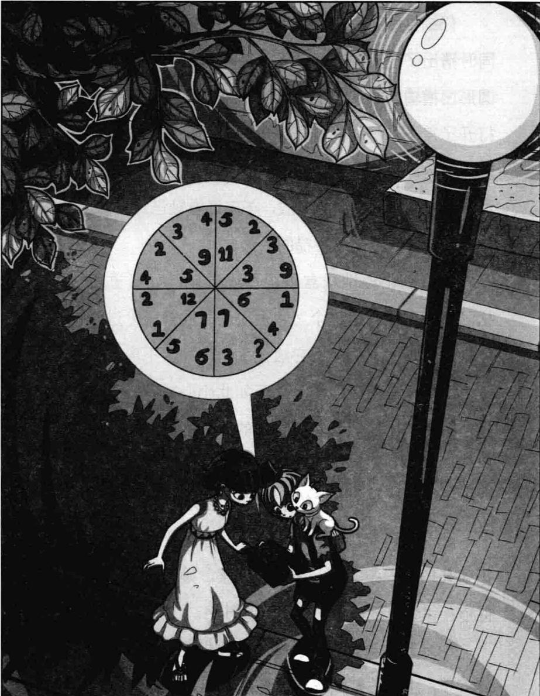
★别着急看答案，动动脑筋！（答案就在53页）
47
仔细推敲了线索，菲菲和纳塔莉对望一眼，几乎同时猜出了密码。菲菲迫不及待地拨动密码锁上面的圆形凹槽输入数字，接着轻轻一推，果然轻而易举地打开了盖子。神秘的盒子终于开启了。三双眼睛齐齐望向盒内，只见一幅破旧的羊皮纸卷轴静静地躺在里面。也许是年代久远的缘故，羊皮纸卷轴已经发黄了，羊皮纸边缘也磨出了粗糙的毛边。
纳塔莉小心地从盒子里取出卷轴，如释重负般松了口气：“就是这个。我很小的时候曾经见过这幅卷轴，黑暗大王总是把它放在手边，寸步不离。我很奇怪，什么东西会让黑暗大王如此小心戒备。后来，我才听说这里面记载着被封印的七公主的事。我想它对你们来说一定很重要，于是逃出来的时候就把它偷了出来，算是送给你们的见面礼。这份礼物不薄吧？”
菲菲连连点头，高兴得嘴巴几乎咧出面庞了，想不到又得到一条关于七公主的线索。她迫不及待地催促道：“快打开，看看里面写着什么。”
纳塔莉激动地打开卷轴。伙伴们凑上来一看，都傻眼了：上面一整幅密密麻麻的文字，他们竟然看不懂，而且大部分文字已经褪色，变得模糊不清。
菲菲意外地睁大眼睛，愣愣地问：“这、这是哪国文字呀？”
猫猫抬起前爪揉了揉发痒的小鼻头，悻悻地说：“我敢打赌，这不是地球上的文字。”
“这应该是蛇佬文，只有黑暗大王和黑鸦神能看懂……”纳塔莉心都凉了，泄气地说道，“对不起，我没想到会是这样……想不到千辛万苦带出来的东西竟然没用，看来帮不到你们什么了。”
菲菲马上摇头，猫猫也出言安慰纳塔莉：“喵，快别这么说，你能离开黑暗大王就是给我们的最好的礼物，我们已经很开心了。”
“对呀，什么事也阻止不了我们寻找七公主的决心，就算没有卷轴，我们也能找到她们。”菲菲挺起胸膛拍了拍，得意地夸耀，“你可别小看我哦，我可是未来的大侦探家，这点小小的失利算什么？安心啦，以后你的事就是我的事，我会好好照顾你的。有我菲菲出马，什么事都会马到成功。”菲菲热情地握住纳塔莉的手。
猫猫脸上露出一副对菲菲无奈的表情，耷拉着眼皮睨着菲菲，嘀咕道：“又来了。”
49
纳塔莉看着菲菲绽开的明朗笑容，又低头看了看自己被握住的手，感动不已，眼底竟然泛起一丝少见的温柔。只一瞬间，纳塔莉嘴角又习惯性地勾起坏笑：“好呀，既然你这么不见外，那我就不客气了。我现在可什么都没有，你要帮我安排住处，照顾我的一日三餐。衣服、首饰都要帮我准备好，别拿你那些假小子衣服糊弄我。家务活儿我是不干的，最好有女佣。还有……”纳塔莉旁若无人地说着自己的条件，俨然一个娇贵的公主。
菲菲闻言，触电般一下子缩回手来，目瞪口呆地望着纳塔莉。纳塔莉说着说着，忍不住扑哧一声乐了，笑道：“逗你玩的啦，看把你吓的，嘻嘻。”
菲菲庆幸地拍了下胸口，不好意思地傻傻干笑。纳塔莉疲倦地呼了口气，手抚着受伤的左肩摇摇晃晃地向前走去，吃力地说：“好了，我们得赶紧离开这儿，西索随时有可能追来……”
“可是你这样子……”菲菲不忍心地说，面带犹豫的神色。
纳塔莉轻蔑地扫了菲菲一眼，嘴硬道：“你以为我是柔弱的小女生吗？这点伤我还没有放在眼里。”
“我觉得，还是先处理一下你的伤口比较好。”猫猫劝了一声，扭头看向菲菲，“菲菲，我们需要力克的帮助。”
菲菲点点头，环顾四周，指了一下不远处的公用电话亭，说了声“等我一下，我去去就来”，便忙不迭地跑过去打电话了。
没一会儿，菲菲心满意足地走回来：“好啦，力克说急救车很快就到，他会安排你在附近的一家综合医院住下。”
“不要，我才不要去什么鬼医院！我讨厌那里消毒水的味道，闻那种味儿我会好几天吃不下饭。不许送我去医院，听到没有？”纳塔莉像娇贵的大小姐，不满地冲伙伴们抗议。
“可是……”菲菲还想再说什么，纳塔莉斩钉截铁地叫道：“我说过了，不去就不去！”说完，她赌气地把头扭向一旁。菲菲为难地朝猫猫看去，猫猫无奈地吐了口气：纳塔莉的脾气真是不好应付啊，她真被惯坏了……
不久，急救车的喇叭声划破黑夜，从远处传来，渐渐地越来越清晰。很快，一辆白色急救车停在了伙伴们面前。车门打开，两位身穿白大褂的医生跑下来，齐齐看向纳塔莉：“你就是伤者吧？”纳塔莉像看到什么可怕的人似的，脸色微变，下意识地向后退去：“不、不是我，你们认错人了。”随着医生的逼近，纳塔莉越来越紧张，说话都开始结巴了，“不、不要过来，我要、要不客气了！”
看着两位医生朝自己伸出手臂，纳塔莉失控地大声尖叫：“啊——”
医生不耐烦地皱起眉头，数落道：“小女孩，我们还要赶时间，请你配合一下。”
“就是，我们还有别的任务呢。快点上车吧！”旁边的助手也附和道。
纳塔莉这是怎么了？菲菲感到颇为不解，那个天不怕地不怕的顽劣黑暗使者，为什么一见到医生就怕成这样？好奇怪哦！
题目三 谜底揭晓!
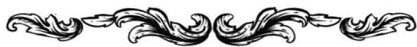

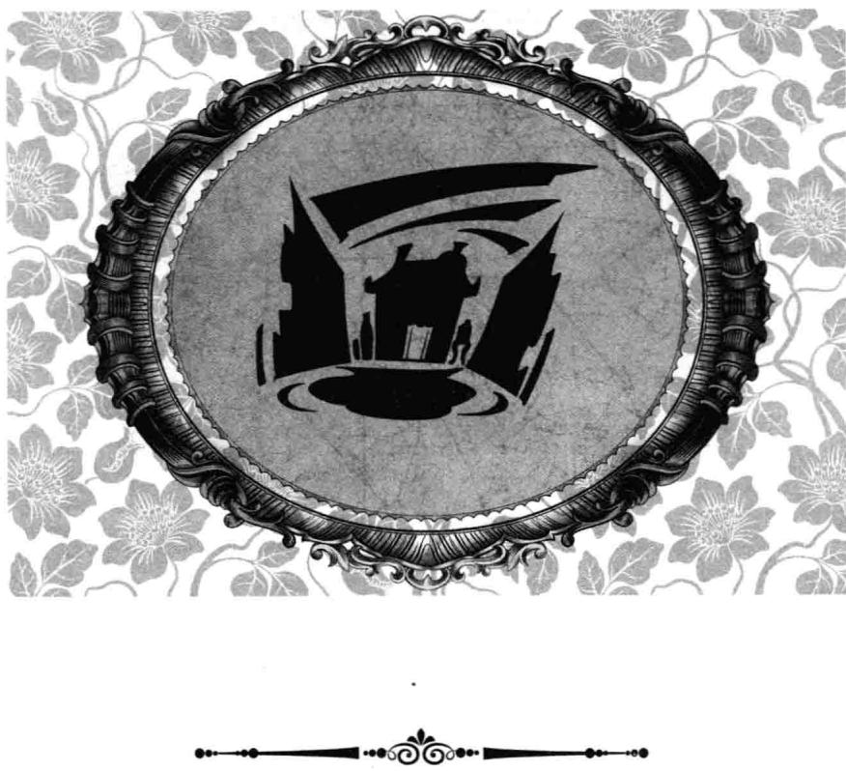
第四章 玩偶画像与古董店
菲菲见纳塔莉拒不上急救车，好心地上前劝道：“医生是为你好，快点上车，我们去医院检查一下，这样你的伤才能尽快恢复啊。”
“不要，我就是不要去医院！”纳塔莉皱着眉头气呼呼地大叫。两位医生相互使了个眼色，默契地一齐朝纳塔莉走去，两人一左一右抓着纳塔莉的手臂，合力把她往车上推。纳塔莉不顾形象地挣扎大叫，最终还是被医生拉上车了。菲菲和猫猫也赶紧上车关上车门。在一阵马达的轰鸣声中，汽车迅速发动，朝医院驶去。
一路上，纳塔莉显得很不高兴，躺在医用病床上，气呼呼地瞪着菲菲。菲菲东瞧瞧西望望，故意避开她的视线。猫猫也不敢去招惹正火大的纳塔莉，干脆钻到座位底下蜷缩成一团假寐。到了医院，正在等候的医生很快为纳塔莉办好了住院手续，并安排纳塔莉住进准备好的单间病房。
换好病号服的纳塔莉躺在病床上，依然皱着秀眉，气鼓鼓地不肯合作。一看见医生举着针筒准备药液，纳塔莉吓得挣扎着要逃：“你在做什么？我没有病，不许给我打针！”
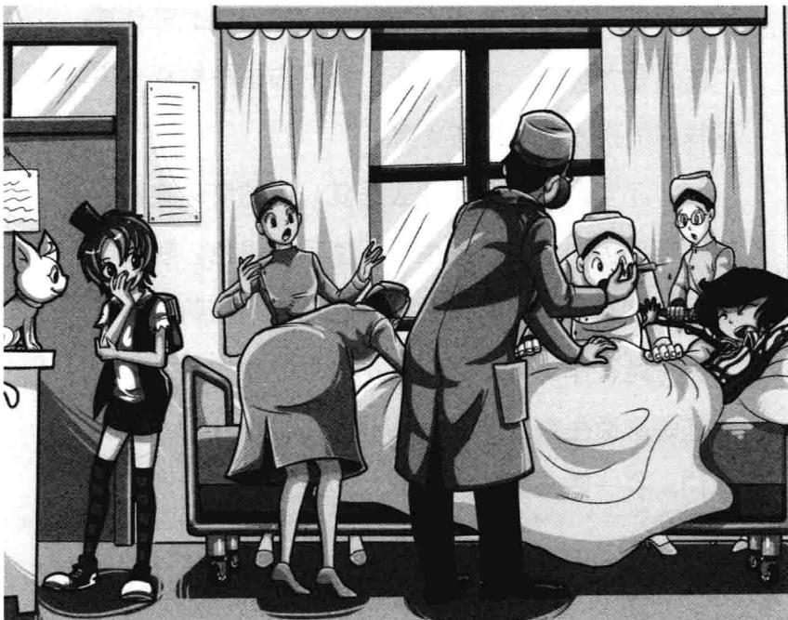
“你体力严重透支，需要补充些身体所需的元素，这样才能好得更快。”医生威严地说道，冲护士做了个手势。旁边四个护士一齐上前压住纳塔莉，七嘴八舌地哄劝道：“安静，很快就会好了，不会很痛的。”
“就是就是，主任的水平很好啦，你都感觉不到针就打好了。”
“你可是上头特意交待要好好照顾的病人，不要让我们为难嘛。”
被纳塔莉一折腾，护士们个个累得满头大汗。
看到这个场面，菲菲偷偷吐了吐舌头，用手挡着嘴小声跟猫猫偷笑道：“想不到纳塔莉平时那么厉害，原来她怕打针啊，嘻嘻。”
“这就是一物降一物吧，喵。”猫猫笑得胡须乱颤。见纳塔莉被照顾得很好，菲菲和猫猫悄悄拉开房门，退到了走廊上。
病房门口立着两名全副武装的保安人员。菲菲一边朝电梯方向走去，一边忍不住回头张望，满意地啧啧道：“力克做事真是太周到了，连保安也安排了，他做事我太放心啦。”
“那当然，谁叫他长着一颗让所有人羡慕的高智商脑袋呢？再说纳塔莉是七公主之一，力克保护得全面一些总没错啦。”猫猫认同地点点头。
等了一会儿，电梯门开了，恰好里面没人。菲菲按下一楼的按钮，电梯门合拢后缓缓下降。
一想到那幅卷轴，菲菲不由得叹了口气，感到有些沮丧：“纳塔莉千辛万苦偷出的卷轴，竟然对我们没有半点作用，想想真是可惜啊！要是能看懂上面写的什么就好了。”
“我们看不懂蛇佬文也是没有办法的事。黑暗大王为了保守秘密，当然会做万全的准备。看得出来，黑暗大王很重视这幅卷轴，不然也不会派西索来追它。这幅卷轴里面的内容一定很重要。”猫猫蹲坐在地上，甩动着小尾巴耐心说道。
“唉，要是能从卷轴上发现点蛛丝马迹就好了。”菲菲背靠着电梯，一手抱胸，一手学侦探的样子摩挲着下巴，认真回想着卷轴上那满篇的鬼画符。那上面除了通篇密密麻麻的鬼画符外，只剩右下角的一个玩偶图案，根本就没有什么有用的线索……等等！菲菲仿佛想到什么，下意识地直起身子，动作飞快地从背包里掏出那幅卷轴打开来看。猫猫纳闷地问：“怎么，你有什么发现吗？”
菲菲目不转睛地看着卷轴右下角的玩偶标志，眉头跟着拧了起来，边看边回忆着什么。“我好像……在哪里见过这个玩偶……在哪里呢？”菲菲侧头沉思片刻，眼中猛地一亮，眉头顿时舒展开，“啊，我想起在什么地方见过这个玩偶了。”
菲菲开心地跳起来，激动万分地把卷轴上的图案展示给猫猫看，一边兴奋地说：“这个玩偶形象是某个地区民间传统祭拜的吉祥物。在过去，一些有名望的大家族都有属于自己的吉祥物……”
猫猫恍然想到什么，兴奋地接口道：“你是说，根据这个玩偶就可以追查到那个家族？”
“没错。这上面印有吉祥物的标志，那就说明这些文字一定跟这个家族有关联。说不定黑暗大王想隐藏的秘密就在其中。”菲菲激动万分，小脸蛋满面红光，声音都有些颤抖了。
“叮！”一楼到了，电梯门自动打开，菲菲立刻把卷轴插回背包，领着猫猫大步冲出电梯：“走，跟我来！现在我知道要去哪里了。”
“喵呜！”猫猫跟上菲菲，一人一猫风似的冲出医院大厅，消失在夜幕之中。
凌晨一点，菲菲领着猫猫来到一条青砖铺的老街街口，这里是古董一条街。此时此刻，繁华热闹的商业街上仍残留着节日的喧嚣，而这里显得异常冷清。
街道两边的古董商铺一间挨着一间，或高或低的屋檐连成一片，古旧的青砖和斑驳的木制门窗无一不显示着曾经的辉煌与时间的无情。老街没有路灯，只有几家商铺的房檐前挂着零星的几盏灯，散发着幽幽的白光，照亮整条幽暗寂静的阴冷街道。
深灰色的乌云掩盖了天幕，天空中一丝光亮也没了。偶尔吹过的阵阵夜风和一两声乌鸦嘶哑的鸣叫，使得黑夜变得更加诡异。这条犹如另一个世界的老街给人一种说不清道不明的感觉。菲菲不由得抱起双臂，总觉得身上冷飕飕的。
“我们应该白天来才对，现在很多店铺都关门了，恐怕找不到卷轴上画的那个玩偶了。”猫猫被风吹得鼻子发痒，忍不住打了个喷嚏，“现在好晚了，再不回去，妈妈又该咆哮了。”
“我已经打过电话了，就在跟力克通电话之后。”一提到这个，菲菲便垂头丧气地叹了口气。妈妈听说菲菲还不能回家，气得大发雷霆，命令她必须马上回家，震天响的吼声快把话筒震裂了。
“反正已经出来了，现在回去也睡不着，索性把事情调查清楚再说。这里有很多二十四小时营业的店铺，动作快点，或许我们还能早点回去呢。”菲菲加快脚步朝街道深处走去。
“吱呀——吱呀——”夜风吹得路边的门窗阵阵作响，连路边的旗子招牌也跟着猎猎作响，活像地狱奏响的勾魂摄魄曲，听得菲菲心里直发颤。菲菲一边走一边查看路边的店面招牌。周围的安静把脚步声放大了，脚下不断传来“噔噔噔”的脆响。
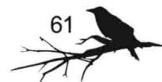
偶尔会有一两个人从菲菲身边匆匆走过。在这里出没的人总是裹着深色风衣，戴着黑色高帽和围巾，把自己包裹得如棕子般密不透风，连看人的眼神都是怪怪的。
菲菲小声嘀咕：“这一带的路人怎么都鬼鬼祟祟的……好奇怪……”
“别管别人了。你还记得在哪家古董店里看到过这个玩偶吗？这样找下去可不是办法啊。”猫猫轻快地踮着小碎步紧跟在菲菲脚边。
菲菲挠挠头，不确定地说：“我记不太清楚啦，那是我很小的时候看到的。我只记得那家店的门很窄，走进去有条细长的回廊，两边的墙上和货架上到处是亮光闪闪的银器，晃得人眼花缭乱的。”
“难道是卖古董银器的？”猫猫疑惑地猜测道。
“不知道，那时候爷爷逛这条街总爱带着我……啊，等一下！”经过一家店铺时，菲菲突然停下脚步，抬头打量这家店，仔细回想着什么。突然，她欣喜地咧嘴笑了，指着这家店肯定地说：“找到了，就是这家。”
一扇锈迹斑斑的仅供一人通行的铁门敞开着，店面既没有招牌又没有照明灯，门旁的墙壁上钉着一块木板，上面用红色油漆写着“二十四小时营业”。不仔细看，很难注意到这儿有一家古董店。
菲菲终于找到了小时候来过的古董店。她伸长脖子往里望去，一条七八米幽暗狭长的过道直通店内。里面光线很暗，一切都显得朦朦胧胧。
“要不要进去看看？”猫猫仰头看着菲菲，轻晃着小尾巴。跟冷清潮湿的街道一样，这家二十四小时营业的古董店像进入寒冬般，冷清得看不到一个人。菲菲小心地踏进门槛，放轻脚步一步步地往里走。到了幽长走廊的尽头，菲菲已经感觉不到外界的凉意，

哈利·波特：咦，我当时真的是这种样子？ 菲菲星星眼：啊，偶像 哈利怎么出现在这里？快 给我签个名！ 唐小侠：我也要！ 莫力：让开，我先！ 被挤在人群最后的作者 弱弱地举手：我也要……反而觉得暖暖的。
一到店里，菲菲的瞳孔里立刻映出堆积如山的商品，像哈利·波特第一次踏进对角巷的商铺一样，菲菲脸上充满了好奇与惊讶。
中间的桌上堆放着各种各样的商品，密密麻麻地一直堆到天花板，犹如一堵厚厚的墙壁。四周墙上挂满了银盘、银手杖、镶嵌着宝石的红木梳等精巧的家用生活品。菲菲的脚边也堆着琳琅满目的货物。门口的柜台建得高高的，东倒西歪的商品几乎把台灯的光芒都挡住了。
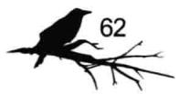
菲菲一边浏览着商品，一边暗暗担心它们会不会倒下来砸到自己。猫猫小声问了一句：“这里真的有那个玩偶吗？”
“肯定有，我就是在这家店里看到的。有一大片玩偶，我记得可清楚呢。”菲菲确定地说。
菲菲手一抬，不小心碰到一个东西，只听见哗啦一声，一个银制的机器人掉到了地上。菲菲吓了一跳，忙把机器人捡起来摆回原位，紧张地往四周看去。
“欢迎光临，尊贵的客人！”一个温和的声音从成堆的商品后面传来，“啊，不用去管它，它早就坏了，喜欢什么尽管看，尽管挑。这时候来逛店的客人可不多见。”
菲菲转头看了半天也没见到说话的人在哪儿。她舔了舔嘴唇，试探性地问：“你好，请问你在哪儿？”
“是问我吗？”话音刚落，菲菲的眼前骤然跳出一张极度诡异的面孔，几乎快贴到菲菲的脸了。菲菲惊惧地睁大眼睛，一颗心直提到了嗓子眼：妈呀，那、那是一张什么脸啊！脸孔惨白如纸，一对细长无情的眸子闪着令人生惧的冷光，嘴唇红得像要滴出血来，此时正咧出一个令人毛骨悚然的笑容，直直地对着菲菲。
菲菲被吓得魂飞魄散，只觉得寒气从四面八方向身体里渗透，冷得她牙齿不听使唤地上下敲击起来。“妈呀，有鬼啊！”菲菲忍不住发出惊恐的尖叫，猛地跳起来，就要往外跑。
“喵呜！”猫猫及时叼住菲菲的袜子，拖住了她。
“嘻嘻，不好意思，吓到你了。”店主人抱歉地笑了。菲菲定了定神，心有余悸地转回头。只见店主人取下脸上的面具，笑嘻嘻地冲菲菲晃了晃。哎？原来那张恐怖的面孔是副面具呀，想吓死我啊？菲菲抬手擦了把额头的冷汗，长长地吁了一口气：老天，真是人吓人，吓死人啊！
再看看店主人，长得眉清目秀，身材高瘦，只是明明是男性，却打扮得十分时尚美艳：耳朵上戴着一对夸张的银质耳环，卷曲的金色头发，脖子上系着华丽的丝巾，丝质的衬衫配茶色长裤，外面系着一条皮质围裙，他看上去就像一名很有气质的画家。只是……菲菲的目光落在那只拿着面具的手上——店主人竟然有一双灵活自如的机械手。
菲菲的目光顺着店主人的手臂往上移，在昏黄的灯光照射下，单薄的衬衫里隐约透出两节光滑柱形的机械手臂。莫非店主人是位残疾人？店主人好像看出了菲菲脸上的困惑，毫不介意地抬起手臂为菲菲展示360度旋转，得意地说道：“没见过这样的手臂吧？这是顶级机械师为我定制的，比人类的手臂可灵活多了。”
“你的手……”菲菲疑惑地接了一句。
“我的手？啊，这个……”店主人话锋一转，“现在，我有一双更为灵活的机械手臂，它们可以为我做很多事，我很满足。”店主人满意地看了看自己的机械手掌，忽然想起什么，“啊，忘了自我介绍，我叫杰克，很高兴认识你，美丽的女孩。”杰克弯下腰，向菲菲行了一个优雅的绅士礼。
“啊，叫我路菲菲好了，你真是太客气了，嘻嘻！” 菲菲不好意思地挠了挠头，脸颊飞上两朵淡淡的红晕。
杰克张开手臂热情地说：“喜欢什么随便看，这里的东西都是很古老的珍品，无论是收藏还是实用，都很不错哦。”
“那你这里有玩偶吗？”菲菲紧跟着问道。
杰克笑眯眯地点头：“玩偶？啊，对对，女孩子都喜欢布绒玩具，我早该想到的。请往这边走，我这里收藏着很多可爱的布绒玩具，一定有你喜欢的。”杰克像女模特似的扭着腰肢，款款生姿地领着菲菲往店铺深处走去。
菲菲跟在杰克后面，一边走一边打量挂在通道两侧墙壁上的商品。只见黑乎乎的墙壁上挂着许多鬼脸面具，从墙壁一直延伸到屋顶。这么多鬼脸没有两张相同的，有的青面獠牙，有的眼如铜铃，有的痛苦万分。白瓷底的面具在墙壁的衬托下，那么醒目，那么刺眼。一张张狰狞恐怖的面孔居高临下地“望”着菲菲，让人心里有一种说不出来的压迫感和震撼。
“请看，都在这里。”杰克挑开一大块黑色的布帘，侧身让菲菲看。
哇！菲菲惊奇地睁大了眼睛。尽头这间不足两平方米的小屋，三面墙壁全被货架占据。货架直达屋顶，里面摆满了各式各样的可爱玩偶。复古的造型和精美的做工，让人一看就忍不住要买下来。
“这些玩偶，都是一百年前某个富翁为未出世的孙女准备的，每一件都出自名设计师之手。后来，孙女选了自己喜欢的一个，其余的就到我这儿来了。我把它们全部拆洗过了，它们看着是不是跟新的一样？这种复古娃娃现在不多见啦，买得多有优惠哦。好了，你先挑吧，我去去就来。”杰克去外面继续忙他的事，留下菲菲在这里挑选。
“我记得它就在这里。”菲菲决定先从底层货架找起。找着找着，菲菲心头掠过一丝怪异的感觉，好像有谁在注视着她。她转头打量四周，周围都是死气沉沉的玩偶，没有别的异常。菲菲纳闷地挠挠头，很迷惑。
菲菲耐着性子跟猫猫一起逐层查找，还时不时地拨开玩具检查有没有被遗漏的。
“喵，都找遍了，这里没有我们要找的玩偶。”猫猫站在第六层货架上，叹了口气，冲菲菲失望地摇摇头。
“难道……是我记错了？”菲菲喃喃自语，这时，心头那种被人注视的感觉更强烈了，她被瞅得浑身不自在。菲菲冲猫猫做了个手势，猫猫会意地跳下来，停在与菲菲平齐的第三层货架上，奇怪地看着她。菲菲压低声音，不安地瞅着外面说：“你有没有觉得，这里好像有人在偷窥？”
猫猫闻言，眼皮立刻耷拉下来，不满地数落道：“你又在说胡话，哪儿有人偷窥？这里除了满屋子玩具，没有别人。”菲菲忙竖起手指在唇边嘘了一声，小声地急道：“是真的，从我一进来就有种奇怪的感觉，好像有双眼睛在一直盯着我。我说的千真万确，没有骗你。”
猫猫半信半疑地斜了她一眼，抬起前爪一挥，做出一副无可奈何的样子：“好吧，既然你说有人偷看，那就把他找出来。我的嗅觉告诉我，除了店主人，这里没有其他人。”
“我当然没有怀疑你的嗅觉，只是……这种感觉让我很不踏实。”菲菲摸着发凉的后脖颈，不安地打量四周。
猫猫认真地看着菲菲：“拜托，专心找玩偶才是正事，不然这趟我们就要无功而返咯。”菲菲听了猫猫的劝告，无奈地呼了口气，挥了挥手：“好吧，好吧。我会找到它的，我猜它一定藏在我们想不到的地方，比如……”菲菲下意识地抬头朝上方看去，扫了一圈后，她的目光被最顶层那个镶着玻璃的格子吸引住了。玻璃上覆盖着一层厚厚的灰尘，但里面隐隐透出一对小亮点，像是有双眼睛在盯着下面。注视菲菲的目光仿佛就来自那里。
格子里究竟放着什么呢？菲菲略微一想，心中顿时有了答案：莫非，是他们要找的玩偶？
菲菲嘴边绽放出自信的微笑，伸手朝那个格子指去，充满信心地说道：“还有个地方我们没有找过，就是那儿。”恰好旁边有个人字梯，菲菲支开梯子，噔噔噔地爬上去，伸手探向那扇玻璃门。拉开一看，里面竟然有一排相似的玩偶。这下菲菲傻眼了。


题目四 哪个玩偶
卷轴上的玩偶，到底是哪一个呢？菲菲总有一股诡异的感觉，她想尽快找到离开这里。大家一起帮帮她吧。
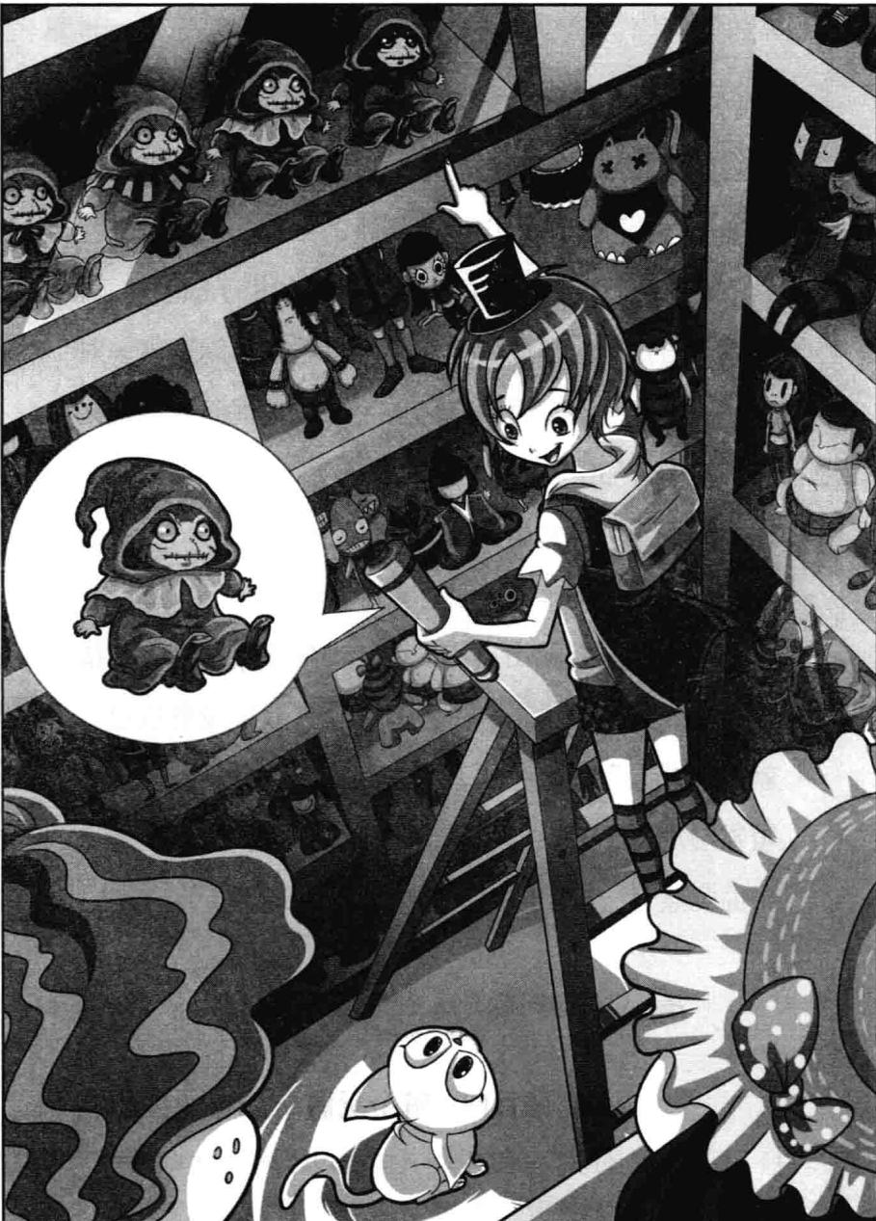
★别着急看答案，动动脑筋！（答案就在71页）
题目四 谜底揭晓!
菲菲忙拿出卷轴仔细对照起来，不一会儿，脸上便露出惊喜的笑容，冲下面的猫猫连声叫道：“找到了，我知道是哪个了，就是它。”
菲菲找到的这个玩偶似乎被尘封了很久，布料的颜色也比其他玩偶旧，已经发灰发暗，看不清本来的颜色了，唯有那双眼睛依然晶莹透亮，跟新的一样。
“喵呜，太好了，总算没有白忙一场！”猫猫开心地在原地打转，喵喵直叫。
菲菲刚要伸手去抓玩偶，就在这时，玩偶眼中突然闪过一抹诡异的光芒。咦？菲菲一怔，还以为自己眼花了，她不禁用力揉了揉眼睛。玩偶的眼珠子就像有了生命，竟然骨碌碌地转动起来，最后定定地望着菲菲，那是一种傲慢和冷漠的眼神。

哪个玩偶：答案如图。
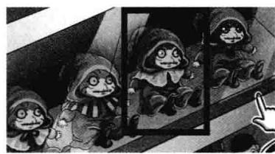
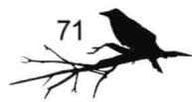
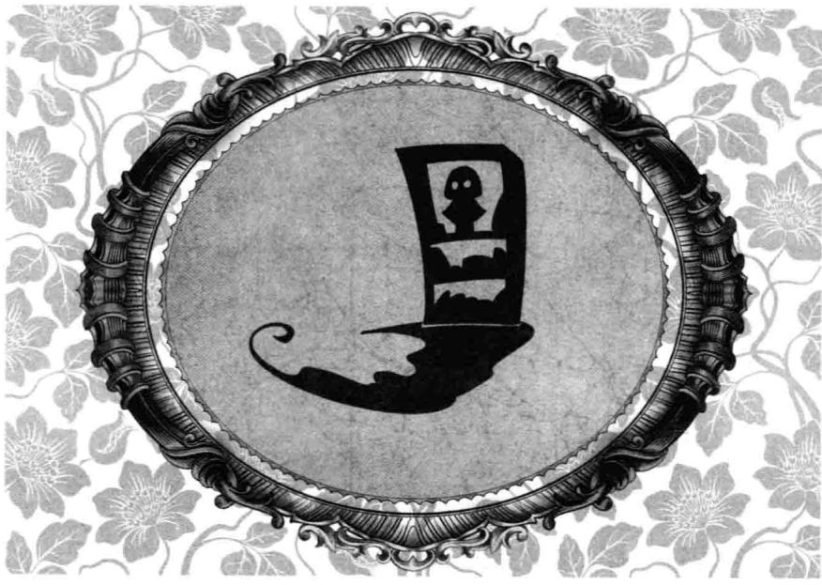
第五章 被恶魔附身的玩偶
妈呀，怎、怎么回事？菲菲的手还没碰到玩偶就触电般缩了回来，菲菲心脏扑通狂跳，眼睛直直地瞪着玩偶，心头突然浮起一股恐惧的感觉。
那绝不是她眼花，刚才她分明看得清清楚楚：那玩偶的眼珠在动。
可是，玩偶的眼珠怎么会动呢？这是怎么回事？菲菲惊骇地望着它，扶着人字梯的手在微微发抖，什么话也说不出来。猫猫在下面仰头看着，迫不及待地催促道：“喵，你发什么愣呀，快拿下来让我瞧瞧！”
菲菲深吸了口气，颤着手指向玩偶，心神不定地低叫：“它、它是、是活的。”
“你又在说胡话，玩偶怎么会是活的？快把它拿下来！”
菲菲心有余悸地抬眼看向那个可怕的玩偶，忙冲猫猫用力摇头，一脸见了鬼的神情。猫猫不满地皱起眉头，一下子跃上人字梯，三步两蹿爬到顶端，凌空跳到顶层格子里，张嘴叼住玩偶转身跳下来，很快就回到了地面。猫猫低头把玩偶放到地上，仔细看了又看，抬起头没好气地说道：“你不是说玩偶是活的吗？我怎么看不出它有什么异常？我看你的胆子倒是越来
越小了。”
“谁胆子小？我刚才明明看到它的眼珠子在动。你看，你看，它还在瞪着我呢！”菲菲指着玩偶不服气地低叫。不管菲菲站在哪里，总觉得玩偶的那双诡异的黑曜石眼睛时刻不离地跟着她，总也躲不开它的视线。那双眼睛，菲菲越看越觉得心头发怵。
猫猫眯了眯眼睛，不满地瞪着菲菲：“你不会以为这个玩偶还有灵魂吧？笨蛋！也不动动脑子，它的眼睛是用黑宝石做的，在受到光线照射时就会发生折射，所以你才会产生眼珠转动的错觉。”
“哎？对哟，你说的也有道理，我不应该连一个玩偶也怕。”菲菲不好意思地干笑着，蹲下身子，心虚地伸出食指试探性地去戳了戳玩偶。
看菲菲小心翼翼的样子，猫猫露出一脸无可奈何的神情，咬了咬牙，扬起爪子重重地拍在菲菲的手上，把她的手按在玩偶身上。
“哇，你干什么？”菲菲惊叫，手一抖，慌忙扔掉玩偶，生怕沾上了玩偶身上那股邪气。
“刚才什么感觉呀？”猫猫坏坏地龇牙笑道。菲菲一愣：刚才的手感……那真的只是普通的布娃娃。
菲菲胆子大了起来，捡起玩偶仔细看了看它的眼珠。这眼珠果然是两枚乌黑发亮的黑宝石，看起来似乎跟一般的玩偶眼睛没什么不同。
“好脏，上面这么多灰，脏成这样，当然不会有人买了。”菲菲用手掸了掸玩偶身上的灰尘，“啪啪啪”，一团团浮尘不断弥漫到空中。“阿嚏！”猫猫鼻子痒痒的，忍不住打了个喷嚏。
“出了什么事？有什么需要帮忙吗？”一个热情的声音从店前传来，杰克扭着腰肢风姿款款地朝这里走来，“好奇怪，我刚才听到有两个声音在说话，看来我该给耳朵换个助听器了。”
“对不起，是我的猫猫太调皮了，总是制造声响。刚才没吵到你吧？”菲菲笑眯眯地说道。猫猫偷偷吐了一下粉红的小舌头，立刻装出一副乖巧的样子，晃着尾巴围在杰克脚边打转。杰克毫不介意地弯下腰，摸了摸猫猫毛茸茸的头，笑容满面地说：“你的猫好可爱哦，好像能听懂人话。怎么样？有没有挑到中意的玩偶？我可以给你非常优惠的价格哦。”
“老板，我喜欢这个。”菲菲冲杰克晃了晃手中的玩偶。
“哪个？”杰克直起身子，抬头看向菲菲，当他看到菲菲拿在手中的玩偶时，两眼顿时瞪得滚圆，脸上露出无比惊恐的神情，“噢，不、不！快扔掉它！快扔掉它！”杰克双手抱头，一边后退一边惊恐地尖叫，那反应活像见了什么可怕的怪物。
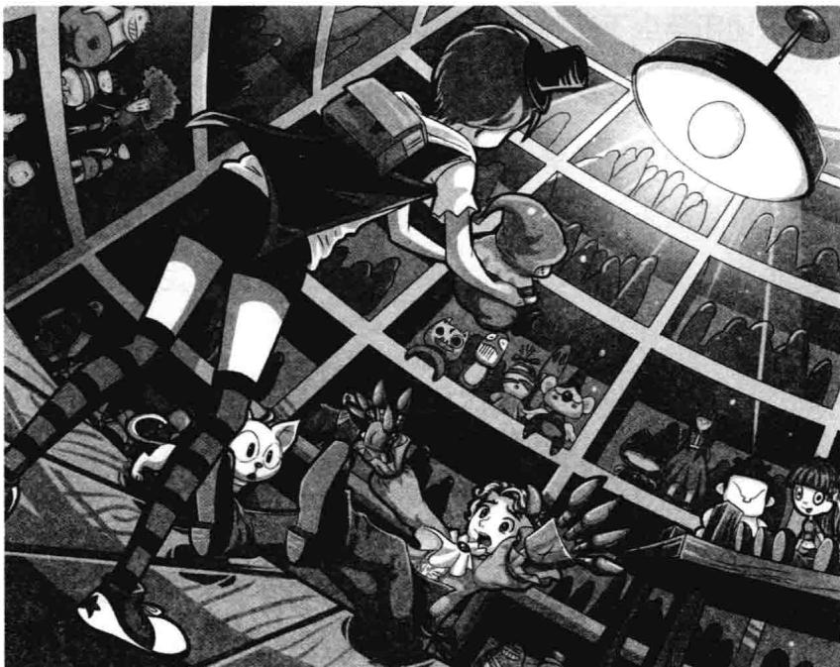
“你怎么了？”菲菲莫名其妙地问道，朝杰克走近一步。
“快，快扔掉它！它是个恶魔，是个不祥之物。”杰克挥舞着双臂，吓得浑身颤抖不已，没留神，被脚下的货物绊到，一屁股跌坐在地上。菲菲奇怪地看了看手中的玩偶，心里很是疑惑：杰克怎么见了它怕成这样？难不成，这个玩偶有什么不同寻常之处？
“你这是怎么了？一个玩具也把你吓成这样？哦，我知道啦，你不会也觉得它的眼睛会动吧，嘻嘻。”菲菲咧着嘴嘿嘿笑了。
杰克坐在地上，依然怕得要死，他双手抱头痛苦地喊道：“我以为早就处理掉它了，以为再也不用看到它了，为什么它又出现在我面前？噢，上帝啊，宽恕我这个可怜人吧！”
菲菲跟猫猫交换了一下眼神，眼中闪着同样不解的光芒。菲菲同情地蹲下身，好奇地问：“杰克，这不过是一个玩偶罢了，干吗怕成这样？”
杰克激动地一把抓住菲菲的肩用力摇晃，脸颊泛起不正常的潮红，声音嘶哑地低喊：“你知道什么？这个玩偶受到过诅咒，它是灾星，谁靠近它就会家破人亡，霉运不断。”杰克的眼睛渐渐泛起可怕的血丝，他声音颤抖着，强忍着悲痛咬牙低喊，“为什么我会失去双臂？一切都是它造成的。它是魔鬼，受了诅咒的恶魔。”
77
什、什么？菲菲的心突地一跳，不由得想起玩偶那双诡异的眼睛。
“这又是怎么回事？”菲菲急急追问道。
“它是灾星，任何人靠近它都会无端惹上麻烦，它是世界上最危险的东西。”面色苍白的杰克大口大口地喘着气，松开菲菲的肩膀，双手无力地垂下来，懊丧地抱住头，“我以为已经把它扔掉了，怎么会这样？原来我一直没有摆脱它。噢，不！”
“杰克，你、你别激动。你要是不喜欢它就送给我，这样你就再也不用看到它了。”菲菲趁机提了个建议。
“不！”菲菲的话音刚落，一声高分贝的尖叫顷刻间贯穿了整个房间，杰克不顾形象地尖叫，“快放下它，我要毁掉它，现在就毁了它！”杰克劈手去夺菲菲手中的玩偶，不顾一切地要毁掉它。菲菲见状，忙后退一步，把玩偶紧紧抱在怀里，用力摇头，坚定地说：“不行，我需要这个玩偶，要是你不想送给我，那卖给我也行。我带钱了。”菲菲正要找钱，猫猫突然发出一声尖叫——那是在紧急示警。
菲菲抬头一看，神情顿变，两眼惊惧地睁得老大：“杰克？”
之前那个热情爱笑的杰克竟然像变了个人似的，头发凌乱，双目向外暴突，眼睛赤红如血，面目狰狞地朝菲菲扑过来，恶狠狠地叫嚣：“把它还给我，还给我！”菲菲简直不敢相信自己的眼睛，想不到杰克整个人呈现出一种近乎病态的疯狂，像抓狂的疯子似的。菲菲吓得浑身汗毛倒竖。
“啊！”菲菲畏惧地向后退去，后背撞到了摆着玩偶的货架，已无路可退了。
他要干什么？菲菲紧张到了极点，眼睛直直盯着情绪失控的杰克。杰克用双手一把掐住菲菲的脖子，弓着背，狰狞的面孔几乎快碰到菲菲的鼻尖了。他暴怒地嘶吼：“还给我，快还给我！”
“喵呜！”眼见情势危急，猫猫竖起全身毛发，尖厉地大叫一声，亮着锋利的牙齿猛地朝杰克扑去。猫猫跳上杰克肩头，张开嘴狠狠咬向他的耳朵。杰克像没感觉似的，依然死死掐着菲菲的脖子，凶神恶煞地厉吼：“你的灵魂已经被它侵蚀了，不能活在人世，我要杀了你，杀了你！”
想不到杰克那张脸可以扭曲到这种程度，狰狞而可怕。他就像被地狱里的恶鬼附身一般，全然变成了
一名穷凶极恶的暴徒。
“咯咯……咯咯……”菲菲张着嘴巴，满脸惊恐地望着杰克，喉咙里断断续续发出含糊的声音。菲菲感觉脖子快被杰克捏断了，无法呼吸。好痛苦啊！快要死了吗？菲菲的瞳孔渐渐放大，目光涣散，大脑昏昏沉沉的：等氧气耗尽，我的生命也就到头了吧？
杰克凶性大发，对着菲菲的脖子咧开嘴，露出了寒光闪闪的牙齿，威胁的话语在菲菲耳边响起：“你的死期到了！”

菲菲打着哈欠：啊，我缺氧了，头好晕，所以今天的作业等会儿再做吧。
莱温丝一爪子拍起菲菲：戴着氧气罩你也得做完作业。
菲菲体内的力气仿佛被抽走了，她连站立的力气都没有了。猫猫在旁边喵喵尖叫，但也无法阻止情绪失控的杰克。菲菲的一只脚已经踏进了鬼关门，怎么办？她的生命真的就这样结束了吗？


题目五 争分夺秒
杰克似乎疯了，菲菲危在旦夕。菲菲胸腔里的氧气每秒减少2%，并且20秒后会以之前两倍的量减少。如果完全缺氧，菲菲将有生命危险，她该在几秒内得到救援呢？
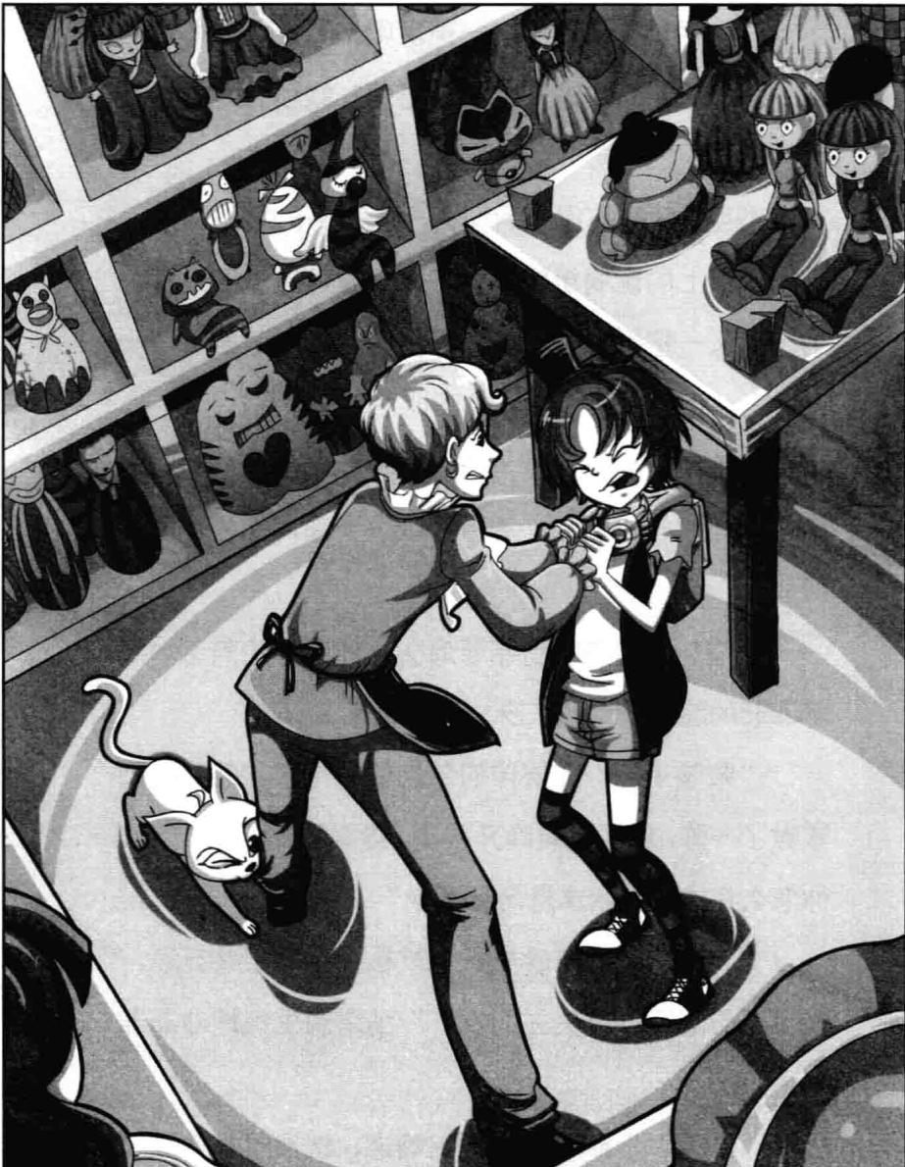
★别着急看答案，动动脑筋！（答案就在88页）
“住手！”门外传来一声厉喝，紧接着，一道白色的影子风似的冲进来。是纳塔莉！她愤怒地扑向杰克，一拳狠狠击向杰克的脸颊：“滚开！”
杰克的头被打得向后仰去，他一下子跌倒在地上，震得货架上的玩偶纷纷掉落下来。没等杰克回过神，纳塔莉又一把揪起杰克向店外扔去。杰克踉跄着滚到过道上，像散了架似的，趴在地上动弹不得。
意识模糊的菲菲腿一软，向地面滑去。“菲菲！”纳塔莉连忙扶住菲菲，急声呼唤，“喂，你醒一醒！醒醒！”
“喵！”猫猫跳到菲菲肩头，伸出舌头焦急地舔着菲菲的脸。快点醒来呀！
“咳咳……”在伙伴们急切的期待下，菲菲剧烈咳嗽了一阵，终于缓缓睁开眼皮，虚弱地问，“纳塔莉，你怎么在这儿？我这是怎么了？”
“笨蛋！我再来晚一点你就被那个浑蛋害死了。我可不想刚回来就失去朋友。”纳塔莉生气地冲菲菲叫道。
“杰克？”菲菲重复地喃喃道，恍然想起什么，眼中顿时露出惊慌的神色。她用手捂着脖子，强忍着疼痛直起身子，扭头看向正在地上痛苦挣扎的杰克。纳塔莉气呼呼地瞪向杰克，转身大步走过去，张开五指对准他头部，气呼呼地说：“欺负我的朋友就是欺负我，我绝不会让欺负我的人还活在世上。”
“喵，你要做什么？”猫猫从纳塔莉的举止中隐隐猜到了什么，紧张地问道。
“纳塔莉，不要！”菲菲也急声制止。杰克倒在地上，浑身颤抖不已，似乎摔得不轻。纳塔莉恶狠狠地瞪着杰克，完全没有收手的意思。
猫猫一个箭步蹿过去，跳到杰克身上，冲纳塔莉用力摇头。菲菲急忙赶过来劝道：“纳塔莉，不可以伤害杰克。”两双眼睛紧张又焦急地望着纳塔莉。纳塔莉看看菲菲，又看了看猫猫，脸上露出不可思议的表情：“你们真是愚蠢到家了！刚才他差点杀了你，你们居然还为他说话。”
猫猫舔了舔嘴唇，心平气和地解释道：“就算他是罪大恶极的坏蛋，我们也没有权力决定他的生死。纳塔莉，你不可以打破人类的法律和秩序。”
“莱温丝说得对。纳塔莉，算了，也许他不是有意的。我这不是没事吗？你就别再计较了。”菲菲请
求道。
看着菲菲和猫猫一唱一和，纳塔莉用力闭了闭眼睛，又气又烦地跺了跺脚：“要不是我及时阻止，现在还不知道菲菲怎么样了。好，既然你们都这么说，那我就放过他。不过你们的做法很愚蠢，我才不觉得惩戒坏人有什么不对。”纳塔莉收回手，不服气地抱胸冷哼。
杰克喘息着，勉强用手撑地支起上半身，垂着头喘息着说：“不，你们误会了，我不是要伤害你们……我不会……伤害任何人……”
“胡说！你以为我们会相信你的话？”纳塔莉睨着杰克，冷冷地喝道。
杰克费劲地翻过身子，背靠着柜台，吃力地说：“我说的都是真的。我以为菲菲被那个玩偶控制了，怕她变成可怕的人，所以才出手想逼它出来。我要杀的，不是菲菲，而是那个玩偶身上的邪恶灵魂。”
邪恶灵魂？这又是怎么回事？伙伴们都不免感到意外。菲菲仔细回想片刻，试探性地问：“之前你对我一直很热情友好，直到看见我手中拿着玩偶，才突然情绪失控，像变了个人似的。难道这个玩偶有什么不对劲的地方？你说的邪恶灵魂又是怎么回事呢？”
“一切都是那个玩偶在搞鬼，那双魔眼能使人迷失心智。”杰克伸出手，颤抖地指向菲菲手中玩偶的眼睛，痛心疾首地说。
菲菲将手中的玩偶翻来覆去地检查，纳闷地问：“可是它看起来没有什么异常啊，跟普通玩具一样嘛，只有眼睛……”
菲菲正要仔细打量那双黑曜石眼珠，突然，杰克紧张兮兮地大声制止：“不，不要看它的眼睛，千万不要！”菲菲闻言，疑惑地抬头看向杰克。纳塔莉很不耐烦地瞪着杰克，催促道：“喂，你到底要说什么？快点讲啦！”
杰克喘了口气，虚脱无力地靠向柜台，声音颤抖地讲述起来：“你们听我解释就都明白了。几百年前，一位贵族为了庆贺爱子出生，请了一位很有名的设计师专门制作了一个玩偶。当时，很多有名望的贵族都喜欢制作一个吉祥物，将它作为家族世代相传的象征。这个玩偶就成了这位贵族家族的吉祥物，被起名为路西法。”
“路西法？好古怪的名字。”菲菲嘀咕道。
猫猫对菲菲解释道：“在西方神话中，路西法是上帝很宠爱的炽天使，长得很漂亮，背上有一对银色的翅膀。”
菲菲翻到玩偶背面，意外地看到背部有剪断的痕迹，惊讶地说：“难道这个玩偶背上原来也有一对小翅膀？”
杰克点点头，叹了口气说：“是的，可惜被最后一任主人剪断了。一直以来，这个家族就像有神灵庇佑，人丁旺盛，家财庞大。直到有一天，路西法突然不翼而飞，整个家族陷入惶恐不安，生怕从此遇上什么大祸。就这样又过了几年，默克少爷出生了。就在那天，老爷在回来的途中遇到了一位老婆婆。老婆婆正在沿街兜售手工制品。老爷一眼便看到了家族遗失的那个吉祥物玩偶。只是玩偶的眼睛原本是用普通的银扣做的，如今却变成了一对宝石。据说这对眼珠是用世界上最纯净的黑宝石做成的。老婆婆说与老爷有缘，要将玩偶送给老爷，还希望老爷把它好好收藏起来。老爷大喜过望，认为这一切是默克少爷带来的，吉祥物又回来了，好运也会重新降临。于是老爷给了老婆婆很多钱。从此，路西法就成了默克少爷床边必
不可少的玩具。
说到这里，杰克的眼中似蒙上了一层灰暗的纱，脸色黯淡下来，语气也随之变得低缓、忧伤：“当时，所有人都认为玩偶会给家族带来光明的前途，谁知从那一天起，家族再没一日太平：沉船、汽车失事、爆炸……连续不断的祸事使家族的人口不断减少。有一次，默克少爷去教堂做祷告，牧师听了默克少爷的遭遇，十分吃惊，怀疑路西法是魔鬼附身，让他把路西法赶紧扔掉。默克少爷脸色苍白地回到家，踩着梯子去拿书架最上层的玩偶，谁知脚下没踩稳，一下子摔了下来。默克少爷痛得额头渗出豆大的汗珠，气得指着玩偶大骂，又命仆人上去把它拿下来。两个仆人爬上梯子，都莫名其妙地摔了下来，后来才发现向来好好的梯子，一角不知什么时候短了三厘米。负责拿梯子的仆人发誓，梯子刚抬过来时绝对是好好的。当时屋子里只有默克少爷和几个仆人，可是更离奇的事情发生了……”


题目五 谜底揭晓!

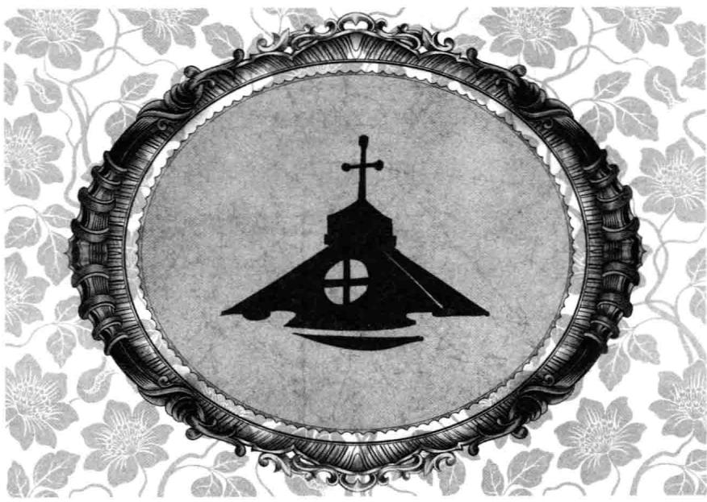
第六章 谎言与真相
菲菲的心缓缓提了起来，她迫不及待地追问道：“又发生了什么事？”
“哼，我可没觉得这有什么稀奇。”纳塔莉闭上眼睛，把头转向另一边，摆出一副“我才不上当”的不屑模样。杰克的身子突然不听使唤地剧烈抖动起来，他抱着头，恐慌地说下去：“有个声音……有个可怕的声音嘶嘶地响起来：
愚蠢的人类，罪恶之心将会使你们坠入永不安宁的地狱……想交出你们的灵魂吗？
“冰凉无情的声音在宽敞的书房里回荡，回音不断，就像一只恶魔的手紧紧抓住了所有人的心脏，让人无法呼吸。在场的人都吓傻了，惊慌地相互望来望去。那个声音绝不是从哪个仆人嘴里说出来的，更不是默克少爷说的，因为默克少爷的脸白得像纸一样，早就震惊得说不出话来了。‘是谁？是谁在说话？快给本少爷滚出来！’默克少爷扶着书桌摇摇晃晃地站起来，气急败坏地大吼。可是那个可怕的声音再也没出现过，默克少爷误以为是几个仆人在搞鬼，疯狂地抄起桌上的镇纸就要朝仆人砸去。就在这时，默克少爷的脸色唰的一下变得惨白，脸上露出极度吃惊的表情。他缓缓地回头，不敢相信地朝书架上的玩偶望去。玩偶那双死气沉沉的眼珠好像有了灵气，仆人们都清清楚楚地看见玩偶眼波流动，它转动眼珠看向默克少爷，又转向其他几位仆人。那种情景简直让人毛骨悚然。”
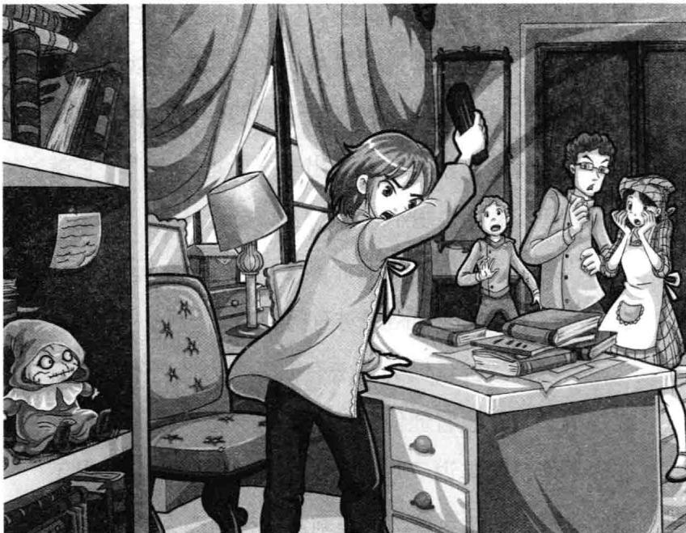
啊？听到这儿，菲菲脸色顿变，手一抖，差点把手中的玩偶扔掉。菲菲的心狂跳起来：没错，之前她也有这种错觉，总觉得它的眼睛在看着自己。难、难道，它真的有灵魂？菲菲不安地瞥了一眼玩偶，只觉得浑
身鸡皮疙瘩不断往外冒。
“当时屋里静得吓人，能听到的只有彼此粗重的呼吸声。这种令人窒息的对峙不知过了多久，直到有个仆人吓得晕厥过去，大家才发现已经是黄昏时分了。默克少爷缓过神，严令仆人们谁也不许将此事传扬出去，并亲自拿棍子把玩偶打了下来，装进铁盒中密封。少爷想把它扔进河中，可是好几次都没有成功，因为谁都知道，这个玩偶是默克家族重要的吉祥物，每次扔了没几天，它就会被人捞出来好心地送上门。它就像个膏药，怎么也甩不开。”
“后、后来呢？”菲菲颤着声音追问。菲菲有种直觉，这个玩偶的来路绝对有问题。
“嗤，毁掉玩偶的办法有很多，为什么不烧掉它或是拆了它？我看他们分明不想这么做。怎么样？现在你不能自圆其说了吧？”纳塔莉勾起嘴角，发出不屑的冷哼。从始至终，纳塔莉都不相信杰克的话。
杰克被问得卡了壳，似乎不知该说什么好。听了纳塔莉的分析，菲菲半信半疑地转向杰克，眉头皱了起来：“对啊，如果不想让更多人受到伤害，他们完全可以把它烧了，为什么不这样做呢？”
“这、这个……”杰克被问得张口结舌。
纳塔莉叉着腰上前一步，咄咄逼人地问道：“怎么不说话了？现在说不出来了吧？”
在纳塔莉犀利眼神的瞪视下，杰克的脸色越来越惨白，胸膛剧烈起伏，甚至没有勇气面对伙伴们质疑的目光。他的话到底是真是假？杰克的表现似乎让伙伴们更相信后者。菲菲的眉头皱成一团，眼中充满了怀疑。
在伙伴们的逼问下，杰克显得有些手足无措。他张着双臂连连摇头，激烈地分辨道：“不，不是这样的。他们知道那个玩偶会不断给家族带来血光之灾，谁都想把它毁掉，可是它说过，谁要毁掉它就要交出性命。默克少爷是家族唯一的继承人，仆人们谁也不想让主人去冒险，所以他们先后去毁掉玩偶，结果玩偶非但没有被毁，那几位仆人还纷纷离奇死亡……这个玩偶不应该存在，听说不祥之物只有找到新的寄主，才会收回附着在默克少爷身上的厄运。当它落到我手里时，我生怕它将厄运降落在自己头上，也害怕它再去伤害无辜的人，于是，在一个漆黑的夜里，我、我就把它扔进了臭水沟……”杰克低下头，把脸深深地埋进手掌中，肩头颤抖不止。看来，可怕的传说和这个不祥的玩偶曾给杰克带来巨大的痛苦。
“啪嗒”，菲菲的手一松，玩偶掉到了地上。菲菲脸色有些苍白，眼睛不安地瞥着地上的玩偶，脸上满是紧张与担心。“你是说……它会自己找其他人当寄主？”菲菲结结巴巴地问道，“妈呀，它不会找上我了吧？
玩偶静静地躺在地上，一双眼睛乌黑深沉，犹如两汪望不到底的深潭，只看了一会儿，菲菲就有点头晕眼花，仿佛整个灵魂快要被吸进去了。菲菲越来越觉得它的眼睛有说不出的诡异。
“我只听说过有些动物会找人当寄主，没有听说过玩偶找寄主的。菲菲，你不会被他的故事吓怕了吧？”纳塔莉抱着双臂，用蔑视的眼神朝菲菲扫来。
“你说什么？谁、谁怕了！我、我只是……”菲菲嘴硬，正要说点什么，猫猫抬起前爪抓起玩偶便朝菲菲扔去，责怪道：“没什么只是，快收好！这可是很重要的东西。”
菲菲只好硬着头皮把它往包里塞，一边拉着拉链一边心虚地祈祷：路西法啊，你千万不要找我，要找人就去找纳塔莉……再次背起背包，菲菲突然察觉到什么，扭头朝纳塔莉看去。只见纳塔莉抱胸靠着墙壁，正在偷偷看着她，嘴角习惯性地微微勾起，眼底隐隐现出几分邪恶的笑意。
咦，纳塔莉……怎么会有那种奇怪的眼神？菲菲心里不免浮起一丝疑问。
杰克见伙伴们执意要带走玩偶，便决定将玩偶免费送给他们。分手时，杰克瘸着腿一拐一拐地送伙伴们到店门口，感激地对伙伴们说：“你们能把它带走真是帮了大忙。以后需要什么尽管来找我，我一定竭尽全力帮助你们。”
“哈哈，你太客气了，这话应该是我们说才对。” 菲菲不好意思地挠着头，嘿嘿笑道。
“喵，那就再见啦。”猫猫也抬起爪子冲杰克挥了挥手。纳塔莉才没那份好心情，冷哼了一声，一副与她无关的模样，掉头就走。
“喂，纳塔莉，等等我！”菲菲喊了一声，拉紧背包就要朝纳塔莉追去。猫猫动作更快，嗖的一下就冲到了前边。菲菲刚迈出一步，忽然觉得什么地方有点不对劲：背包怎么重了许多，就像一块大石头似的，压得肩头生疼？这该不会是我的错觉吧？菲菲甩了甩头，将满脑子混乱的思绪甩出脑袋，深吸了一口气，迈开大步朝伙伴们追去。
菲菲跟在纳塔莉身后吃力地走着。“呼哧！呼哧！”她就像脖子被人掐住了似的，有点喘不过气。走了没一会儿，菲菲就忍不住停下脚步，一手扶着路灯杆，一手擦了把额头的汗珠，疑惑地回头看向背包。“不过是个玩偶，怎么会这么沉啊？”菲菲不解地自言自语。
走在前面的纳塔莉听见了，转回头坏坏地笑道：“当然啦，这说明路西法喜欢你呀。传说中路西法可是个七尺高的美少年哦。”
啊？菲菲吓了一跳，脸唰地黑了：难道自己承载着他的重量？妈呀，这不是真的吧？
猫猫数落纳塔莉：“纳塔莉，这时候你就别吓唬她了。”纳塔塔扬了扬眉头，总算闭上了嘴。可是这
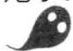
莱温丝：这人偶太可怕了，竟然能读心！ 菲菲：读心多好啊，考试的时候，我就可以顺便读一读别人的心了。作者：请大家不要学习路菲菲！
时，菲菲听到一个若有若无的声音呼唤道：“擦亮你的眼睛，好好看着吧，这就是你所谓的好伙伴……”
“哼，胆小鬼菲菲，一个玩偶就
把她吓成这样，没出息！”
这是纳塔莉的心声？菲菲不敢置信地朝纳塔莉看去。纳塔莉双手抱着胸，一脸鄙夷地看着菲菲，然后头一甩，转身抬脚离去。
猫猫催促道：“快走呀，菲菲。”菲菲的心怦怦跳得厉害：难道这是玩偶路西法给我的提示？纳塔莉的归来该不会是个骗局吧？对，赶紧把这件事告诉莱温丝。
“莱温丝！”菲菲赶紧叫住前面的猫猫。猫猫停下脚步转回头，菲菲赶紧拉紧背包追上它，弯下腰，小声对它压低声说：“莱温丝，纳塔莉突然回来，还这么卖力地帮助我们，你不觉得这件事很可疑吗？”
猫猫目光严肃地望着菲菲，毫不客气地质问道：“菲菲，你这是怎么啦，突然说一些没有道理的话？”
“我只是觉得纳塔莉归来这件事有点古怪，她毕竟是黑暗大王身边的亲信，突然毫无条件地跑回来帮助我们，这里面不会有什么阴谋吧？”菲菲不放心地提醒猫猫。猫猫明亮的大眼睛闪了闪，不高兴地看着菲菲，低斥道：“菲菲，怀疑同伴可是很不好的行为，你最好不要再那么想了。”
97
猫猫不满地龇了下牙，掉头去追纳塔莉。菲菲撇了撇嘴，暗暗心想：好吧，是谎言就一定会被揭穿，我早晚会揪住纳塔莉的小尾巴……
“纳塔莉，你不是在医院里么？怎么会跑到这里来？”菲菲追上纳塔莉，决定想办法盘查她的底细。
纳塔莉露出一个得意的笑：“这件事，说起来真是凑巧……”原来纳塔莉躺在病床上，闲来无事就翻看床头那些杂志。她无意中从一本杂志上看到，一个古老家族的幸运物跟卷轴上画的玩偶一模一样，这才知道玩偶的出处——一个名叫默克的古老家族，可惜七十年前这个默克家族就败落了。有人曾在某个古董店看到过这个玩偶，偏巧那个古董店就在本地的古董一条街上。纳塔莉趁护士换班就偷偷溜了出来，谁知赶到这家古董店，竟然遇到了伙伴们……
“事情的经过就是这样，幸好我来得及时。菲菲，记得你欠我一个人情哦。”纳塔莉竖起一根手指在菲菲眼前晃来晃去，一副了不起的模样。
切，有什么好得意的？我救你可不止一次呢。菲菲耷拉着眼皮斜了纳塔莉一眼，心里嘀咕着。菲菲挺了挺发僵的腰板，抱怨道：“说起玩偶，我倒觉得这个玩偶或许真有几分古怪，背着它，脚步越来越沉了，我都喘不过气了。”
纳塔莉不禁嗤之以鼻：“啧啧，你不会真的相信杰克那些鬼话了吧？在我看来，那些话漏洞百出，根本没有可信度。”
“可是他没必要故意吓唬我们吧，玩偶都免费送给我们了。”菲菲反驳道。
纳塔莉哼了一声没说话，菲菲却又“听”到了纳塔莉的心声：“这个笨蛋，被人愚弄了都不知道，像我这么聪明的人跟她走在一起简直是耻辱。”什、什么？菲菲心头一阵火起，生气地瞪向纳塔莉。纳塔莉漫不经心地斜了菲菲一眼，又装出一副没看见的模样，抬高下巴，把头转了回去。
看到这情形，菲菲气得双眼冒火，紧紧握起拳头暗暗发誓：好吧，纳塔莉，走着瞧，看你到底还能伪装多久！
“菲菲，快点啦！”猫猫回头催了一声。
“来啦来啦，我现在心里有点不爽。”菲菲不高兴地大步跟上来，猫猫却没有动，仍停在原地望着幽暗冷清的街道，灵动的大眼睛露出几分警惕与狐疑。
菲菲好奇地顺着猫猫的视线望去，忍不住问了一句：“怎么了？你在看什么？”
“我听到一丝不同寻常的声响，就在我们身后……”猫猫的一对尖耳朵微微抖动起来，捕捉着任何细微的响动。就在这时，菲菲的视线突然扫到一处可疑的身影：咦，那是什么？菲菲睁大眼睛定定地看着，靠近路边的地方，有几个飞机状的黑影正朝这边缓慢逼近，却看不到人，只有一个个会移动的影子，行动无声又无息。
菲菲只觉头皮一阵发麻，颤着手指给猫猫看：“莱温丝，看那儿！”
猫猫的眼睛立刻警觉地眯了起来，低声叫道：“喵，会移动的影子。”
猫猫不安地晃着小尾巴，提醒道：“菲菲，你还记得我们救琳达时遇到的黑鸦神和他的爪牙吗？”（请参阅本系列第六册《死神的冰窖》）菲菲用力点点头，紧张地吸了口气：“是黑鸦神的爪牙，他们追来了。”
猫猫抬起头，突然紧张地狂叫起来：“喵呜，看屋顶上！”
菲菲顺着猫猫的视线望去，只见杰克的古董店屋顶上方，静立着一道黑色的高大身影，背负长剑双手抱胸，宽大的斗篷在夜风中呼呼抖动着。熟悉的姿态，熟悉的装束，菲菲心一颤，两条腿忍不住哆嗦起来：“我的妈呀，是西索！”这家伙真是阴魂不散啊！好不容易摆脱了他，他这么快就又追来了。
西索抬起手臂朝伙伴们的方向一指，下了命令。脚边的几团黑影立刻移动起来，顺着墙壁滑了下来，速度快得惊人。菲菲和猫猫都看呆了，像木头人似的一动不动。那几团影子一落地，便迅速幻化成几只目光凶恶的黑狗，龇着锋利的尖牙。路边那几团缓慢移动的影子也开始扭曲起来，幻化成几个装束相同的黑衣人，带着黑狗朝菲菲这边追来。
“你们两个发什么呆，还不快跑？笨蛋！”纳塔莉的声音突然在菲菲身后响起。没等菲菲反应过来，纳塔莉便一把抓住菲菲的手噔噔噔跑起来。
“天哪，西索怎么会知道我们在这里？难道他的嗅觉比狗鼻子还灵？”菲菲边跑边吃惊地问。
“汪汪……”身后的狗吠声越来越近，菲菲吓得心都快从喉咙里跳出来了。回头一看，几只黑狗已经追上来了。“天哪，它们追上来了！”菲菲惊叫。
101
“喵，我们跑不过它们。”猫猫见到狗格外怕，撒开四肢拼命地逃，它可不想变成猎狗口中的美食。凶悍的黑狗紧跟在猫猫后面不放，涎水不断地从利齿间流下来。无奈猫猫的奔跑速度怎么也比不过健壮的猎狗，危险在一点点逼近。
纳塔莉扭头看向身后，飞快地从兜里掏出几颗黑色药丸扔了出去。黑色药丸在猎狗附近炸响，一股烟雾腾空而起。猎狗们在浓烟中团团打转，失去了目标。纳塔莉拉紧菲菲的手，迅速拐进一条小路：“跟紧我！”两人一猫在狭小的巷道中拼命奔逃。那群黑衣人绕过浓烟纷纷追入小巷。西索在屋顶上轻身飞跃，时而出现在左边，时而在右边，如鬼魅般飘忽不定。
“等一下！”经过一扇铁门时，纳塔莉突然拉住菲菲，目光落在铁门上方。
“菲菲，你看。”纳塔莉轻声叫唤菲菲，菲菲抬头也看向这扇奇怪的铁门。不一会儿，她目光一亮，随即立刻拿出手机拍了一张铁门的照片，拉起纳塔莉：“走，我们进去。”
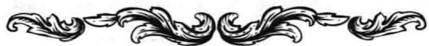

题目六 铁门
菲菲和纳塔莉都发现了这铁门上隐藏的信号，似乎有人在暗中指引她们。你看出来了吗？
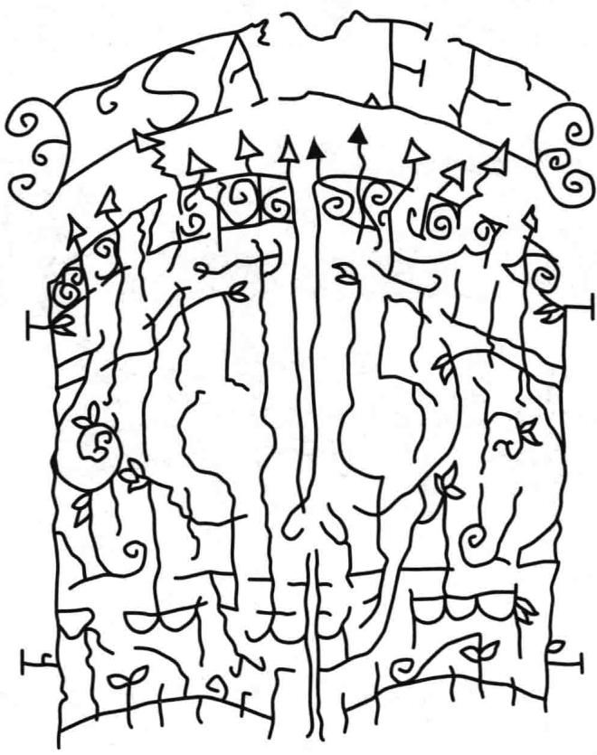
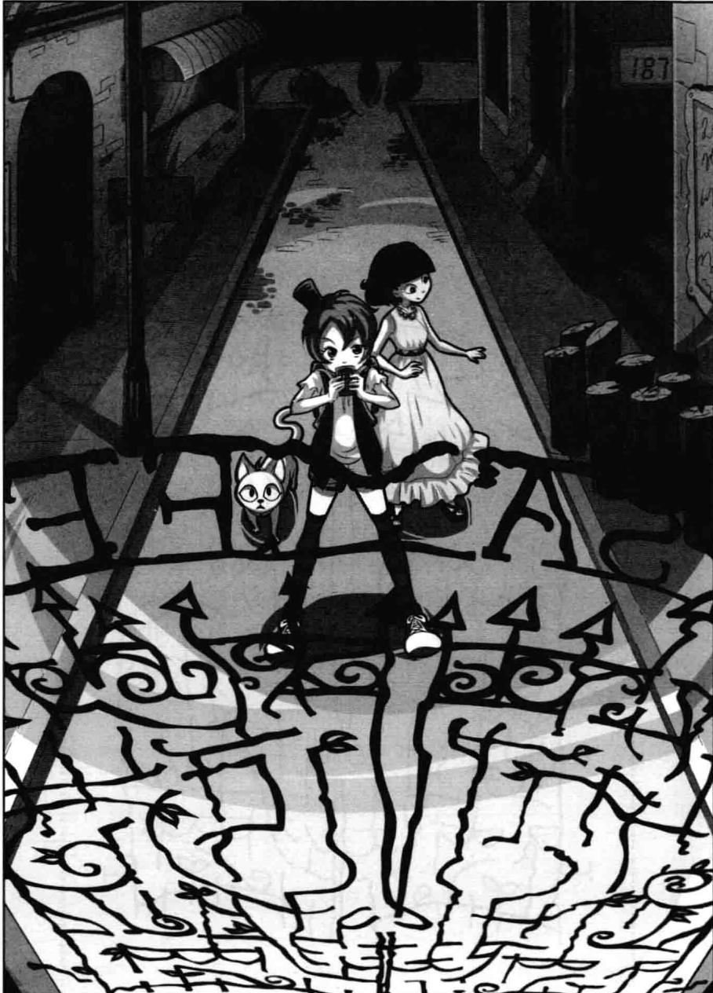
★别着急看答案，动动脑筋！（答案就在107页）
纳塔莉没有跟着菲菲走，她目光扫到了旁边的一堆竖放的圆木上，眼中闪烁着狡黠的光芒。
“你带莱温丝先躲进去。”纳塔莉伸手在空中打了个响指，铁门上的圆形锁“啪嗒”一声掉到了地上。菲菲弯腰抱起猫猫，不放心地问：“那你呢？”
纳塔莉坏笑着扬了下眉头：“我得跟他们好好‘谈谈’，让他们长点记性，谁叫我是个好老师呢？”
不用说，纳塔莉一定又想到什么坏主意了吧。菲菲抱着猫猫乖乖退到铁门里，透过铁门缝隙小心地向外张望。
巷道里的脚步声越来越近，转瞬间，黑衣人便追到了近前。他们一看到纳塔莉就不约而同地停下脚步，脸上显出不安与心虚的神情。
纳塔莉笑眯眯地冲他们勾了勾手指：“来呀，就差这么几步了，怎么不追了？小心西索发脾气收拾你们哦。”
黑衣人们畏畏缩缩不敢向前，用眼神互相交流，好像在害怕什么。其中一个向后退了一步，其他人也纷纷转身欲逃。
“想逃？休想！”纳塔莉厉喝道，伸出五指隔空击向铁门旁边的圆木堆。圆木堆震动了一下，接着乒乒乓乓朝着黑衣人所在的位置滚去。黑衣人个个吓得脸色顿变，抱头鼠窜，可惜谁也没成功逃走，被圆木结结实实地压在下面了。
伴着接连不断的惨叫声，黑衣人陆续化成一阵青烟消失了，圆木下面只多了几根黑色的羽毛。
菲菲睁大双眼，倒吸了一口冷气。哇，纳塔莉真厉害啊！菲菲心里不由得敲起小鼓，盘算起来：不妙，要是哪天不小心激怒了纳塔莉，我可不是她的对手啊。
纳塔莉轻松地拍了拍手，哼道：“算你们走运，下次我就不会这么轻易饶过你们了。”

题目六 谜底揭晓!

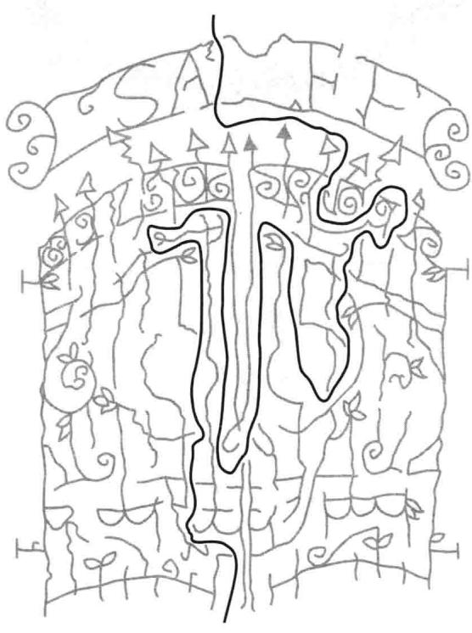
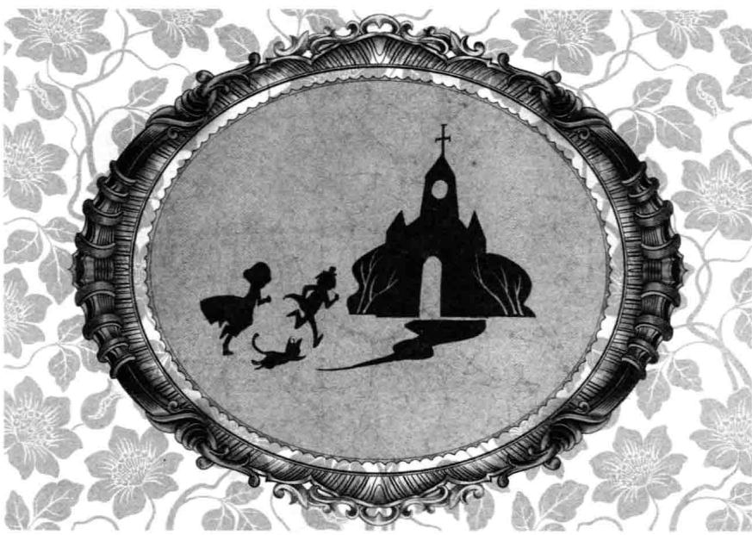
第七章 迷魂幻象
菲菲赶紧推开门让纳塔莉进来。纳塔莉动作熟练地将铁门上锁，从地上捡起一根铁棍抵住铁门，这样能防止追兵杀进来。菲菲提心吊胆地朝门外看了一眼，小心地问：“不会再有人追上来了吧？”
“你觉得西索那家伙会轻易放过我们吗？他肯定会追来的。走吧，这道门还可以支撑一会儿，我们得赶紧从别处出去。”纳塔莉轻描淡写地说，抬脚朝漆黑的深处走去。纳塔莉似乎见惯了各种紧急事件，居然没有半点害怕。周围一片漆黑，菲菲赶紧从兜里掏出狼眼手电筒朝前照去。
在微光的映照下，她们发现眼前有许多整齐排列的货架和琳琅的商品。原来这里是一家大型超市，而刚刚进来的地方是超市的后门。“砰，砰，砰……”后门不断传来猛烈的撞击声，好像有人下一刻就要撞开铁门冲进来似的。
撞击声加深了菲菲心头的恐惧，她忙不迭地加快脚步，想紧跟在纳塔莉身后，可是背包太重了，累得菲菲额头挂满豆大的汗珠，两条腿像灌了铅似的，一步也迈不动了。
“不行了，我要休息一会儿，我快累死了。”菲
菲都眼睛发花了。
“这就是大侦探的体质？真是够糟糕的！追兵很快就会追上来的。”纳塔莉不满地催促道，一脸瞧不起菲菲的神情。
“喂，我还背着背包呢，你当然轻松了。”菲菲不服气地分辩道。真是见鬼，背包怎么这么沉啊？这一路上，背包压得菲菲的身子板都快断了。菲菲越来越觉得吃力，抬起眼皮看向走在前面的纳塔莉，耳边突然响起一个似有似无的声音：
休息吧……你已经走不动了……停下脚步，你就会看到最真实的景象……睁大眼睛看看吧！
诡异的声音不知道是从哪里传来的，一直传到菲菲心灵深处，让她觉得冷飕飕的。菲菲眼前突然一阵晕眩，膝盖一弯，整个人扑通一声跌坐在地上。
“喵，你怎么了？”猫猫注意到菲菲脸色很差，满脸挂着豆大的汗珠儿，它担心地用爪子挠了挠菲菲的手。
刚才那声音到底是什么？为什么要让我停下脚步？菲菲惊惶地睁大眼睛，脑子乱糟糟的，想不起自己要说什么。
“我、我也不知道……”菲菲喃喃自语，用力甩了甩发沉的脑袋，感觉浑身的力气都被吸走了。
纳塔莉转过身，无奈地看着菲菲：“我说，你到底行不行呀？要不要我帮你背包？”
菲菲疲倦地抬起头，不料却看到纳塔莉的另一副嘴脸：纳塔莉双手抱着胸，眉头紧皱，对她端出一副嫌弃到极点的不爽表情。
真是够麻烦的,我干吗要跟你这个胆小鬼为伍? 笨得连猪都不如！识趣的话就离我远一点！
纳塔莉的心声充满了厌烦与不满，菲菲不敢相信地望着纳塔莉，心脏跳得飞快：“纳塔莉？”纳塔莉为什么要这么说？我们不是同伴吗？
像是回应菲菲，纳塔莉的心声又响了起来：
什么同伴？我不过是按照黑暗大王的计划打入你们内部，破坏你们寻找七公主的计划。蠢货，连这点小伎俩都识不破，还口口声声说自己是未来的大侦探呢。
“纳塔莉……这、这不是真的……”菲菲用手紧紧抓着胸口的衣服，有种缺氧的感觉，头脑昏昏沉沉的，有点转不动了。难道这一切都是骗局？纳塔莉根本没有背叛黑暗大王，这些全是假象？
怎么办？我该怎么办？
巨大的压力让菲菲完全乱了心神，脑门子不断冒汗，耳朵轰隆隆作响。菲菲看见纳塔莉和猫猫都在张嘴说话，却听不到任何声音。菲菲用力闭了闭眼睛，一遍遍提醒自己：镇定，我要镇定。
当菲菲再次睁开眼，眼前的一幕令她顿时睁大双眼，脸上露出无比惊骇的神情。天哪，这、这是怎么回事？眼前的货架上陈列的不再是琳琅满目的商品，而是一只只和路西法一模一样的玩偶。玩偶的眼睛好像有了生气，缓缓朝菲菲看来，里面闪烁着异样的光芒。菲菲的心一抽，小腿不听使唤地剧烈抖动起来。这次她看得清清楚楚，路西法竟然活了。
路西法嘴角微微弯起，透着一股邪恶和嘲弄的味道，就这样似笑非笑地看着菲菲。菲菲只觉得头皮发麻，惊得跳起来，迅速转向身后，就连后排的几层货架上也同样摆着许多路西法玩偶，它们的眼珠子齐刷地朝她转来。神啊，上帝啊，这不是真的，一定是我的幻觉。
菲菲呼哧呼哧地喘着粗气，吃力地转动发僵的脖子，脖子像锈住似的发出咯吱吱的声响。眼前正对着一条长长的过道，过道两侧的货架上摆着成千上万的路西法，前面是，后面也是，她被数不清的玩偶包围了。一张张同样诡异的脸，一双双透着魔力的黑眼睛……菲菲感觉神经紧绷得几乎要断了。
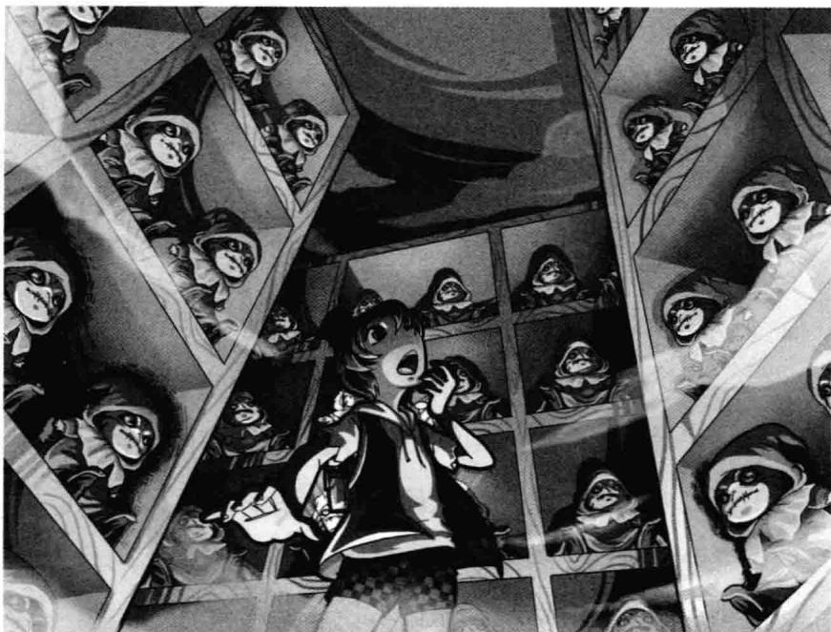
“莱温丝！莱温丝！”菲菲惊惧地大叫，脚步颤抖地向后退去。
“这个笨蛋，竟然与敌人为伍！”
“她自以为自己很聪明，却没有识穿敌人的阴谋，
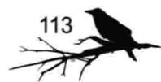
真是好笑啊！”
“黑暗大王的计划就要得逞了，可怜的她就要交出灵魂了。”
“自不量力的人类，不要再做无谓的挣扎了。”
货架上的玩偶们七嘴八舌地议论起来。它们嘴巴没动，声音却如潮水般朝菲菲涌来，更加重了思绪混乱的菲菲的恐惧。
菲菲用手紧紧捂住耳朵，用力地大叫：“闭嘴，通通闭嘴！我不会听的，我才不会上你们的当。你们都是幻觉。”
“愚蠢啊愚蠢……”
“这个可怜的笨蛋！”
“嘻嘻，呵呵，她快死了。”
“啊啊啊！通通给我闭嘴！”菲菲快疯了，忍无可忍地怒吼道。瞬间，令人崩溃的嘈杂声消失了，取而代之的是一片寂静，仿佛一切从未发生过。菲菲还没从刚才的抓狂中恢复过来，粗重地喘息着，手指不停地颤抖。
“喵！”猫猫晃着小尾巴走过来，一脸担忧地拨弄着菲菲的袜子，似乎在问：你还好吧？
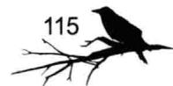
菲菲犹如得了一场大病，脸色煞白，浑身软弱无力，抖动的双腿几乎支撑不住摇摇晃晃的身体了。
不知何时，空气中飘起了丝丝缕缕的雾气，无声无息。带着寒意的雾气一点点地朝伙伴们这边包围过来了。
“小心，西索进来了！”纳塔莉低声警告道，伸手从第三排货架上取下一副仿真弓，然后又摸了一支箭动作娴熟地搭在弓上，做好随时出击的准备。一副玩具弓箭一到纳塔莉手中，转眼间就变成了一副精良的黑钢武器，冷光森森。
菲菲犹豫不定地立在原地，望向纳塔莉的眼神中充满了怀疑。她是真的要站在我们一边，还是一切都是伪装呢？
纳塔莉背靠着货架另一端，全身呈戒备状态，小心地向外张望。咦？她的伤……菲菲忽然注意到纳塔莉的左肩头，隐约有一点血色渗出。菲菲突然想起纳塔莉用重拳击倒杰克的情形，还带着她躲避凶猛猎狗的袭击。那时的纳塔莉可是不顾一切地在救她……
菲菲眼底流露出复杂的情绪，有一丝丝的感动，也有一丝丝的愧疚：唉，不该怀疑纳塔莉才对。
这时，纳塔莉用手轻揉左肩，回头冲菲菲打了个“小心”的手势，她的手指尖红红的，沾到了肩头的血。纳塔莉浑然不觉，聚精会神地听着什么。
好冷啊！菲菲低头看向脚下，浓浓的雾气已经弥漫到他们脚下，莱温丝快被雾气淹没了，只能看见毛茸茸的小耳朵和晃动的尾巴尖。它纵身一跳，轻快地落在第二层货架上，静静地卧在上面。
嘶嘶嘶……寂静的空气中出现一丝古怪的响动，这声音忽远忽近，飘忽不定。菲菲轻轻移动脚步转头观察四周，一个鬼魅般的声音在她耳边幽幽地响起，冰冷、无情又十分熟悉：
你的死期到了，睁大眼睛看看吧，她会亮出她的弓，让冰冷的箭穿透你的心脏，嗬嗬嗬！
突然，菲菲后脖子一阵冰凉，像贴上了一块冰砖。
哎？是、是什么？菲菲的心一下子提到了嗓子眼，身体瞬间僵硬。
黑暗中，一只巨大的黑手悄无声息地朝菲菲的脖子摸来。全身戒备的纳塔莉突然察觉到什么，猛地掉转身体，做出攻击姿态，森寒的箭闪着幽幽的冷光，直指菲菲。
“纳、纳塔莉！”菲菲吃惊地睁大眼睛，猛抽了一口冷气，结结巴巴地叫道。她、她要做什么？为什么要把箭指着自己？
纳塔莉的目光坚定无疑，嘴角绽起一丝不怀好意的笑：“不好意思，跟你玩了这么久的躲猫猫，该做个了结了。”
什、什么？菲菲感到血液都凝固了，全身冰凉。那声音说的话是真的，纳塔莉真的要对她下手了。冷汗瞬间浸湿了菲菲的后背，她的两腿不由自主地打战。完蛋了，上当了，我的小命要玩完了。菲菲眼中浮现出浓浓的恐惧与震惊。
纳塔莉手一松，箭尖稳而准地朝菲菲射来。菲菲的心脏都快停止跳动了，眼睛圆瞪，整个人呆呆愣愣地立在原地，箭尖却从菲菲耳边擦了过去。
“噗！”轻微的一响，箭刺进了某人的胸口，鲜血如夏花般绚烂绽放。
“纳塔莉！”黑暗中传来一个咬牙切齿的声音。威胁菲菲的黑色魔手瞬间消失，距菲菲几米开外的转角处多了一团可疑的黑影。菲菲不敢相信地转过头，只见西索手捂着胸口，面色痛苦地靠在消火栓旁边，似乎伤得不轻。咦？菲菲恍然明白了，原来纳塔莉要对付的目标不是她，而是西索。
纳塔莉扔掉手中的弓，缓缓走到西索面前，嘴角的笑容渐渐消失，眼底浮现出复杂的神情，语气沉重地说：“西索，我们从小一起长大，算得上朋友一场，我不想与你为敌。今天我放你一马，你回去告诉黑暗大王，纳塔莉决定的事决不后悔……至于你，我们将来是敌是友，由你决定。言尽于此，你好自为之吧！”
西索抬头迎向纳塔莉，喘息的话语中多了一丝请求：“跟我回去，纳塔莉！”
纳塔莉静静看了他片刻，不再说话，决然地转头，回到了菲菲身边。纳塔莉搂住菲菲肩头，又恢复了一贯顽劣的个性，半嘲弄半奚落地指着菲菲对西索说：“别怪我对你手下无情，都怪这丫头太笨了，她没有我这个聪明绝顶身手又好的高手保护怎么行？对吧，笨丫头？”纳塔莉冲菲菲坏笑着挤了一下眼睛。
听了纳塔莉的一番肺腑之言，菲菲感动得不知说什么好，猫猫激动得喵喵直叫。
“交出卷轴，纳塔莉，不然你逃不掉的……”西索还在做最后的挣扎。就在这时，菲菲突然注意到，货架不远处有几道黑影正朝这边快速逼近，有暗中监视纳塔莉的熊皮人，还有几个是牙齿尖利的猎狗，他们又追上来了。
菲菲一把抓住纳塔莉的手臂，急声叫喊：“快跑！他们追来了！”
其中一只猎狗已经追到最近的这排货架了，纳塔莉低声咒骂了一声“该死”，抓住旁边的货架用力一拉，只见货架哐啷一声斜着砸了下来，拦住了猎狗们的来路。
两人一猫趁此机会拨腿就跑，朝超市对面的紧急通道冲去。
纳塔莉领着菲菲和猫猫逃出超市，在古董街附近的巷道中左拐右转，最后竟然跑进了死路，来到了一幢黑黢黢的尖顶建筑前。已经不能回头了，伙伴们选择躲到这座建筑里，可是门打不开，菲菲瞅见门上有一个液晶屏，上面显示着一副由点组成的方阵。菲菲扫了一眼，发现这是自己曾经在爷爷的藏书里见过的希腊十字架谜题。


题目七 十字架
菲菲回忆起，谜题要求在一个五行圆点矩阵里，用一笔将圆点连成希腊十字架，并且连成后外面有8个点，里面有5个点，架臂长度都相等。菲菲已经知道怎么做了，你知道了吗？
 | ● | ● | ● | ● | ●
 | ● | ● | ● | ● | ●
 | ● | ● | ● | ● | ●
 | ● | ● | ● | ● | ●
 | ● | ● | ● | ● | ●
 | ● | ● | ● | ● | ●
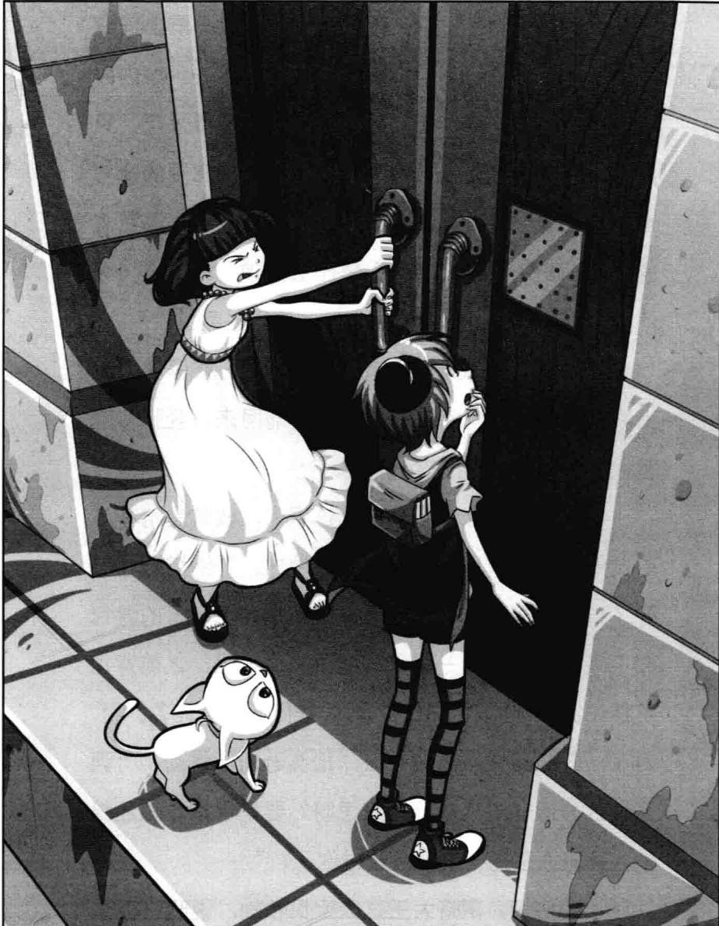
★别着急看答案，动动脑筋！（答案就在125页）
菲菲几乎想也没想，便根据记忆在液晶屏上连成了图形，成功将门开启，伙伴们忙溜了进去。室内的墙上亮着两盏壁灯，柔和的光线映亮了整个大厅，只见大厅内像影院似的摆满了整齐的座椅，四周的窗户也是少见的彩色玻璃，正前方的墙壁上挂着一幅巨大的壁画，猫猫一见就摇起小尾巴赞赏道：“哇，是《天使报佳音》，画得真不错啊！原来这里是教堂。”
“莱温丝，你居然还有心情欣赏画，被黑衣人追上我们就惨了。”菲菲把头从外面缩回来，紧张兮兮地关上门，扭头对猫猫小声说。
“放心吧，他们不敢追到这里来，教堂是洁净人心灵的地方，也是他们最忌惮的地方。”纳塔莉轻轻吁了口气。菲菲一听这话便放松下来，把肩上的背包卸下来放在最近的一张椅子上。“真奇怪，之前背包沉重无比，可是刚才逃跑的时候好像又轻了许多。啊，对了，”菲菲突然想起什么，抬头看向纳塔莉，“西索说的最后一句话是什么意思呀？要是你把卷轴还给他，黑暗大王是不是就会放过你了？”
“也许吧，黑暗大王这么宝贝卷轴，说明它很重要，在没找到原因之前，我可不想把它还回去。”纳塔莉一屁股坐在座位上，盘起双腿，闭眼抱胸养神。
菲菲挠了挠头，很不好意思地小声道歉：“那个……之前我还怀疑过你，真是不应该。”
“哼，那个呀，我早就看出来了。”纳塔莉睁开眼朝菲菲瞟来，嘴角浮起一抹惯有的嘲笑，“你真是一点也不会掩饰情绪啊。”
纳塔莉抬头望天，若无其事地晃着脚说道：“说实话，当时我的确心里很不舒服，但是换位想一想，你怀疑我也是应该的，毕竟我来自黑暗大王身边，任谁也不会很快接受我。不过还是要谢谢你，对我坦诚相告。”纳塔莉冲菲菲绽起迷人的微笑，向她友好地伸出手，两只手握在了一起。她们之间仅存的一点嫌隙就此消除了。
菲菲开心极了，咧着嘴笑道：“真好，我又多了一个朋友。以后你要把你的本领通通教给我。”
“当然没问题！”看到菲菲开心地傻笑，纳塔莉脸上也露出了会
杰克：嘿，你们女生间的友谊果然不可靠啊。
菲菲：男生也没好到哪里去啊，看莫力……
莫力追着唐小侠：敢抢我零食！唐小侠，又是你，吃我一拳！
田娇娇：以上暴力情节请勿模仿……
心的笑，不过下一秒，她撇了撇嘴，不满地看着菲菲，毫不客气地批评道，“不过话说回来，你还真够单纯啊，太容易相信别人了。”
“嘿嘿，可是纳塔莉没有骗我，这就够了。”菲菲还是一味地咧嘴笑，对纳塔莉完全没了戒心。
纳塔莉无奈地摇摇头，叹了口气：“以后我要替你严格把关，不可以结交一些来路不明的人。这样的你，实在让人不放心。”
“嘻嘻，这叫物以类聚，我的朋友人都很好哦。”一提到这个，菲菲别提有多得意了。猫猫喵地叫了一声，纵身跳到纳塔莉身边的椅子上，打断了两人的谈话：“好了，还是谈谈正事吧。黑暗大王正想尽一切办法对付我们呢，我们要赶在黑暗大王夺回卷轴之前，尽快解开卷轴里的秘密。”
“你说得对。”菲菲马上收回心神，琢磨起这件要紧的事，她学着侦探家的样子，背着手在过道上走来走去，嘴里念念有词，“让我想想，从卷轴里，我们得到的唯一线索就是玩偶画像。现在玩偶已经拿到手了，那下一步自然是要围绕玩偶展开调查了。这个玩偶是默克家族的吉祥物，如果真有什么秘密，默克家族里一定有人知道，唔……哈哈，我知道怎么做啦。”菲菲眉头一挑，兴奋地叫道。

题目七 谜底揭晓!

十字架：
答案如图。
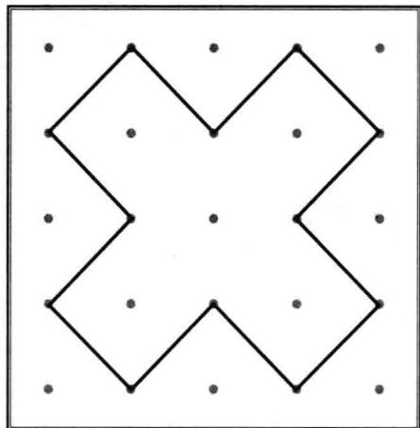
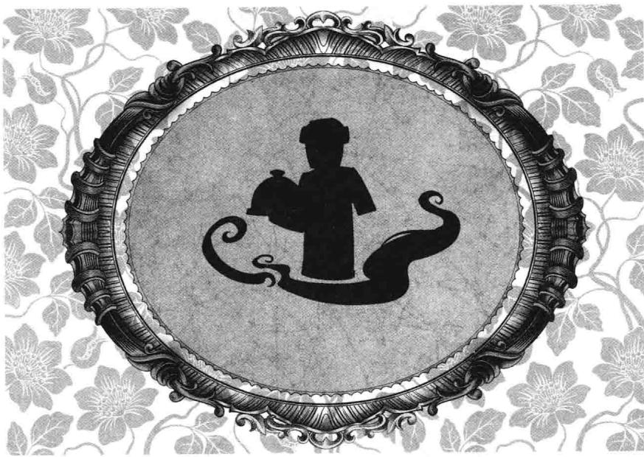
第八章 古老家族的不老传说
猫猫不以为然地晃了晃小爪子：“这有什么？我也想到了。”
纳塔莉也点点头。
菲菲不服气地叉腰问道：“你们怎么知道我想的是什么？不如我们一起把答案写出来。”
伙伴们一致同意。她们在各自掌心写好答案，同时亮出。
菲菲手上写的是“玩偶主人”，猫猫的爪心写的是“主人”，纳塔莉写的是“继承人”。
伙伴们的答案基本一致。接下来行动有了目标，大家合计了一下，决定去拜访默克家族唯一的幸存者，也是继承人。“可是我们不知道默克庄园在哪里呀，要怎么找？”菲菲摊开手，提出了一个让伙伴们困惑的问题。
猫猫眯眯笑着，从座位上叼起一本教堂宣传册，冲菲菲晃了晃：“这上面有哦。”
哎？菲菲和纳塔莉齐齐凑过去，只见宣传册的底部写着教堂建造历史，资助人恰好就是默克家族。下面还附有去默克庄园的路线图——默克庄园位于城市西北方向、距离市中心二十公里处。
“喵，天亮了。”猫猫抬起头望向教堂的玻璃窗，意外地说。
菲菲和纳塔莉纷纷抬头。可不是？天已经亮了，金色的阳光照在彩色玻璃窗上，使得玻璃窗上的色彩看起来像在缓慢流动，给庄严神圣的教堂平添了一种很特别的感觉。
“我们赶紧出发，我去找辆车。”纳塔莉走到教堂门口，拉开那扇又旧又重的大木门，小心地探出头张望四周，然后溜了出去。
很快，一辆黄色出租车停在了教堂门口，纳塔莉摇下窗玻璃冲菲菲招手。
菲菲领着猫猫上了车，把地图给司机叔叔看，可司机看完立刻摇头：“这路线图看不懂啊。”
伙伴们发蒙了：这是怎么回事？菲菲收回路线图仔细一看，才发现原来路线图错综复杂，乍一看根本不知如何前往。
这默克庄园真是太神秘了。
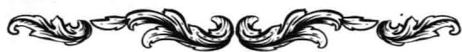

题目八 默克庄园路线图
伙伴们好不容易找到了前往默克庄园的线索，只是这幅路线图怎么看怎么奇怪。错综复杂的道路，到底哪一条是通向默克庄园的呢？
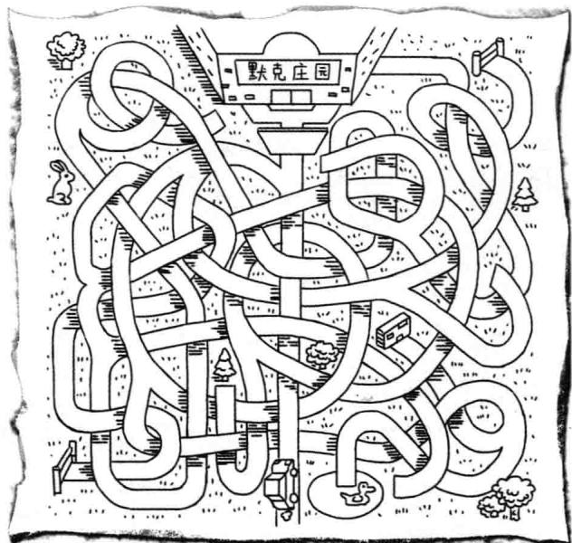
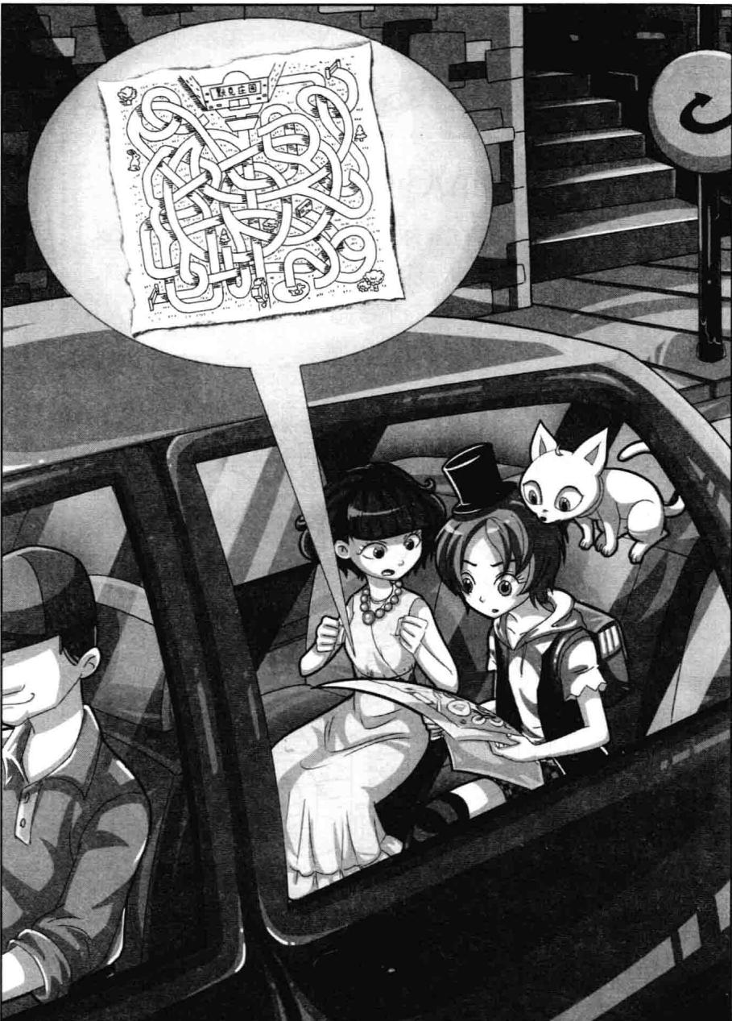
★别着急看答案，动动脑筋！（答案就在142页）
菲菲抓了抓脑袋，沉下心来，仔细看着路线图，半晌后终于找出了正确的路线，将其告诉了司机。
不久，出租车开出了市区，往城郊驶去，越往前景色越荒凉。渐渐地，视野中已经没有一个行人了，只有零星的民宅。坐在后排的菲菲抱着猫猫透过窗户往外看，忍不住哗了一声：“想不到默克家住在这么荒凉的地方。”
“吱——”出租车猛地一刹车，菲菲没留意，一头撞到前排座背上，“哎哟”叫了一声。
“前面就是私人领地了，只能送你们到这里。”出租车司机回头说道。伙伴们走下车，菲菲这才注意到路边竖着一块石碑，上面写着“私人领地，禁止进入”八个模糊不清的字。出租车掉转车头，一路颠簸地开走了。伙伴们面前是一片高低起伏、被灌木覆盖的山包，更远处是环形的陡峭大山。视野尽头有个模糊不清的黑点，似乎就是他们的目的地——默克庄园。
菲菲和同伴们沿着一条蜿蜒而上的山路继续前行。贫瘠的坡道上生长了许多不知名的灌木丛和杂草，成片的干草和坚硬带刺的枯枝之间，还夹杂着倒塌的断碑和破败的十字架。菲菲注意到其中一块断碑上还有隐约的字迹，便指着断碑奇怪地问同伴们：“你们不觉得奇怪吗？这么荒芜的地方居然有这么多的十字架。”纳塔莉听了菲菲的话笑而不语，一副高深莫测的模样。
猫猫嗅了嗅地面，似乎知道了答案：“没什么奇怪的，默克家族几百年来都住在这里，死去的亲人都被埋葬在这一带，慢慢地就形成一片坟场了。”
“什、什么？坟场？”菲菲被这个字眼吓了一跳：妈呀，从墓地中间穿过的感觉真让人发毛啊！菲菲不禁摸了摸后脖颈，总觉得阵阵发凉。
“是啊，这里方圆几十里都是默克家族的产业呢。喵！”猫猫说完，便撒开四肢快活地冲向前方。
走了大半天，伙伴们终于来到庄园高大厚重的铁门前，半掩着的黑色雕花铁门上方吊着一块生锈的名牌，上面写着“默克家族”。铁门两边伫立着两座雕塑，高高的四方底座上蹲坐着两只巨狗雕像，全身漆黑发亮，两眼如铜铃般向外突出，怒瞪着门口的来访者。令人生畏的是，铜狗那双爪子，长长的指甲如刀锋一般，闪着凌厉的光芒，似乎可以随时割破敌人的喉咙。铜狗的背部还长着一对恶魔的巨翼，薄翼之间支撑着棱角分明的骨刺，看上去特别丑陋恐怖。两只铜狗就像地狱里跟随在鬼判官身边的面目狰狞的恶狗。
菲菲跟着纳塔莉心惊肉跳地从两座巨型雕像之间走过，一颗心怦怦跳得厉害。
穿过院子间的几棵参天古树，默克家族就住在前面的那座哥特式城堡里。灰黑色的外墙，高耸入云的塔尖，还有偶尔传来的难听的乌鸦叫声，整座庄园处处透着说不出的压抑和沉闷。伙伴们走到城堡门前停了下来。
“这里会有人住吗？”菲菲表示怀疑，伸手在大门的铁环上“当，当，当”地拍了几下。
“别吵，快走开！”房门右上角的扩音器里传出沙沙的声响，一个烦躁的声音叫道。
“呃，你好，我叫路菲菲，我和朋友们想拜访一下默克庄园的主人，可以吗？”菲菲赶紧问了一句。
扬声器里再没了动静。菲菲迟疑地朝纳塔莉看去，纳塔莉撇了撇嘴，毫不犹豫地抬手拉开门，那举动表示今天务必要见到主人。菲菲和伙伴们走进去，穿过长长的走廊，来到尽头的一扇酱色木门前。
菲菲握住门把轻轻一拧，房门吱呀开了一条缝。
菲菲小心翼翼地探头往里张望，可是里面黑乎乎的，什么也看不见。
“哈罗，有人在吗？”菲菲试探性地打了声招呼。
主人应该就在里面吧？默克家族最后一位继承人会是什么样子呢？终于要见到可以解开玩偶之谜的重要人物了。
菲菲怀着期待的心情推开了房间的门。屋内光线十分黯淡，窗户上挂着厚厚的窗帘，遮住了外面的阳光。菲菲睁大眼睛四处观望，好一会儿才看到正前方有张白色的大床，凌乱的被子底下凸出了一个明显的人形。菲菲的话音刚落，只见床铺动了一下，先前听到的那个声音又出现了，那人很不客气地大声喝斥：“出去，都出去！是谁让你们进来的？”说话的人声音沙哑，话语中还伴着几声剧烈的咳嗽。
“请原谅，我们真的有要紧事想请教默克庄园的主人。呃，我叫路菲菲。”菲菲礼貌地站在门口朝主人行礼问好，然后拉着纳塔莉讨好地向主人介绍，“她是我的朋友纳塔莉。我们不会耽误你太长时间的。”
“你们没有听到我的回答吗？这里不欢迎访客，赶紧给我出去！”床头方向传来愤怒的咆哮。菲菲吓了一跳，想不到对方的情绪这么激动，站在门口都能感受到对方喷射过来的唾沫星儿。
纳塔莉双手抱胸，一副无动于衷的模样，慢条斯理地哼道：“想不到有着几百年历史的古老家族，竟然如此对待客人，真是无礼。我想这里的主人应该不会也这样怠慢客人吧？”她说完便率先朝屋里走去。
菲菲：我发现有钱的男生脾气都不好。 力克阴森地飘过：路菲菲，你是在说我吗？ 莫力握拳：还有我？路菲菲你胆子大了啊，吃我一拳！ 菲菲抱头乱窜：救命！你们走错片场了，这本书明明没有你们出场啊。
“对哦，就算不让我们拜访主人，也该好好说嘛，干吗发这么大火？”菲菲生气地叉着腰，也跟着走了进去。
这时，屋里安静了片刻，床头的壁灯亮了，伙伴们终于看清了那人。只见一个瘦弱的男孩坐起身靠在床头，然后抬眼朝他们看来。那男孩五官清秀，褐色的双眸十分清亮，柔顺的紫罗兰色的长发直垂到肩头，脸色苍白如纸，没有半点血色（大概是许久没有见阳光的缘故），身材瘦弱，睡衣显得过于肥大。
猫猫停在菲菲脚边好奇地打量着床上的人，纳塔莉也有些意外，菲菲愣愣地说道：“你是……”
床上的少年没好气地哼了一声，傲慢地说：“你们不是要见默克庄园的主人吗？怎么见了主人都哑了？”
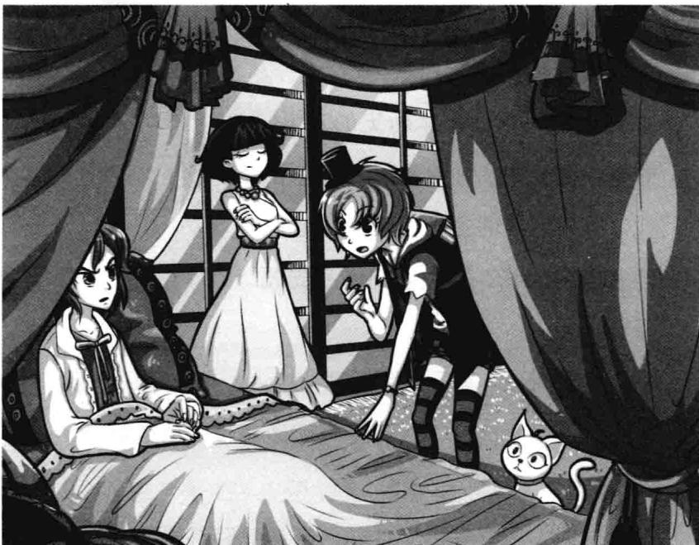
“你、你就是默克家族仅存的继承人？看起来……好年轻啊。”菲菲不敢置信地上下打量他，他看上去跟她们差不多的年纪，“你生病了吗？”
就在这时，有人敲了两下房门，一个恭敬的声音响起来：“默克少爷，您的早餐准备好了。”接着，房门被人从外面推开，一位身穿黑色燕尾服的年轻人走了进来，手里端着银制托盘，托盘上面放着一杯牛奶、一份煎蛋和一盘清淡的小菜。伙伴们的视线一下子被端着托盘的机械手掌吸引住了。咦，他的手……菲菲顺着手臂向上看去，不料，却看到了一张熟悉的面孔——古董店老板杰克。
“杰克？怎、怎么是你？”菲菲吃惊地叫出声，纳塔莉和猫猫也意外地睁大眼睛，想不到会在这里遇到他。默克少爷转头朝杰克看去，疑惑地问：“你们认识？”杰克转身冲默克少爷微微一躬身，恭敬地回道：“是的，少爷，昨晚她们光顾过我的店。少爷您也认识她们？”
“一群无礼的家伙，没经主人同意就擅自闯进来。”默克少爷抬了一下手，杰克马上把银制托盘端过去，摆在床上，并细心地拿起刀叉双手呈给主人。默克少爷端起牛奶喝了一口，头也不抬地继续数落道：“现在的年轻人啊，见了长辈不懂礼貌地问好，都把尊老爱幼的美德忘光了。”
纳塔莉看不惯地小声哼道：“这家伙真是够啰唆的，让人厌烦。”
旁边的菲菲一脸茫然地看向杰克，又看了看默克少爷，忍不住辩解道：“可是默克少爷，你看上去也
137
不大嘛。”
默克少爷抬起眼皮瞟了菲菲一眼，不快地哼了一声：“九十年前我就像你这般大。时间过得好快，一转眼，就到了这把年纪了。咳咳！”默克少爷弓着背吃力地咳起来。
什么？默克少爷有一百多岁了？菲菲脸上露出格外吃惊的神色，可是上上下下打量，默克少爷怎么看都不像个老人家啊。默克少爷用完早餐，拿起餐巾擦了擦嘴角，杰克动作麻利地将托盘撤到旁边的桌上。默克少爷扭头问杰克：“她们从店里买了什么？”
杰克面色踌躇，似有难言之隐，菲菲马上从背包里掏出那个玩偶，给默克少爷看：“啊，就是这个玩偶啦，这也正是我们前来拜访你的原因，我们想知道关于它的一些事。”
“那是……什么？”默克少爷眯起眼睛朝菲菲手中的玩偶看去。当看清玩偶的样子，默克少爷身子一震：“路西法！”他像受了巨大的惊吓，浑身颤抖不已，指着玩偶面色惊慌地大叫，“拿走！快把它扔出去！烧了它，烧了它！”
杰克急忙扶住默克少爷，迭声安慰：“镇静，镇静。少爷，她们已经答应要把它带走了，路西法不会再给我们带来麻烦了，是真的。”在杰克的一番哄劝下，默克少爷总算从情绪失控的状态渐渐恢复过来。杰克喂默克少爷服了两片药，默克少爷的脸色终于恢复了少许，他喘息着抬起头，不敢置信地惊喃：“我以为早就把它扔掉了，以为再也不用看见它了……”
菲菲小心翼翼地询问道：“默克少爷，这不过是个玩偶，你为什么这么怕它呀？”
“不，路西法不是普通的玩偶，它被恶魔下了诅咒，是来毁灭我们家族的。”默克少爷脸上露出无比悲伤和气愤的表情，咬牙切齿地说道，抓住被子的手不住地颤抖，“你们是来了解它的故事吗？好，我就原原本本地讲给你们听……”
默克少爷的气息很不平稳，他颤着声低沉地讲述起来：“在我很小的时候，路西法就在我的床头出现了。有一天，我把它拿在手里摆弄着玩，突然，它对我‘说’了句话。我记得很清楚，明明路西法还是玩偶的样子，它的声音却能一直传到我心里：
记住，你是我选定的人，没有人敢欺负你。
“当时我很惊慌，吓得跑去找父亲。父亲听我说完这件事，笑着安慰我说，那只是我的幻觉。后来不知怎么，这件事传开了，谁见了我都像见到怪物一样。后来我才听说，那一段时间，庄园里总有人离奇身亡，人心惶惶。有人私底下建议父亲把我这个祸害处理掉，父亲不同意，还生气地把那个人辞退了。玩偶被仆人拿去扔掉。谁知在扔掉玩偶的那一刻，仆人突然心脏病发作……我又听到了那个可怕的声音：
第四个……若与我作对，死亡的阴影将永远笼罩在默克庄园上空。
“我怕极了，可父亲还是安慰我，听到的未必是真的，但从那时起，父亲就下定决心要毁掉那个玩偶。那天我看见父亲拿着玩偶进了书房，便偷偷跟过去，趴在门缝里看。我看见父亲拿出剪刀要剪玩偶，还没动手，他突然脸色煞白，捂着胸口痛苦地倒在地上。我赶忙跑进去抱住父亲，父亲拼尽全力说：是我把它带回来的，我应该把它带走……你要好好活着，儿子。”
说到这里，默克少爷已经泣不成声，泪水如断了线的珠子接连不断地落下。
“可是这件事并没有结束，父亲死后，更多的人指责我是恶魔之子，要杀死我。结果那些想要加害于我的人都陆续意外身亡。我想这都是路西法干的，因为我是它选中的人。就这样，庄园里的人越来越少，加上仆人都很害怕，走的走，散的散，最后只剩下几个人留在庄园里。我又气愤又恐慌，终于有天也拿起剪刀要毁了路西法，剪掉了它的翅膀。也就是从那时起，我得到了恶魔的惩罚：我和杰克不再长高，也不再变老，我们的身体永远停在了那一刻……”
菲菲听得有些心惊：“这也是路西法的杰作吗？”
“哟，那可是人人都羡慕的长生不老啊，你不高兴么？”纳塔莉优雅地撩了一下头发，啧啧称奇道。
“高兴？与恶魔做交易是有代价的，与其孤独永生，我宁愿选择自然死亡。”默克少爷大声怒喝。做交易？菲菲心一动，忽然从他的话里听出了什么，正要发问的时候，突然听到自己的声音冷静地问道：“与恶魔做什么交易？它让你做什么事？”
菲菲低头看向怀里，猫猫充满智慧的眸子静静地注视着默克少爷。这家伙，又抢了她的话。
默克少爷沉默了许久，把头转向另一边，冷冷地下逐客令：“你们该走了，我累了。杰克，送客。”默克少爷拒绝回答伙伴们的问题。

题目八 谜底揭晓!
默克庄园路线图：
答案如图。
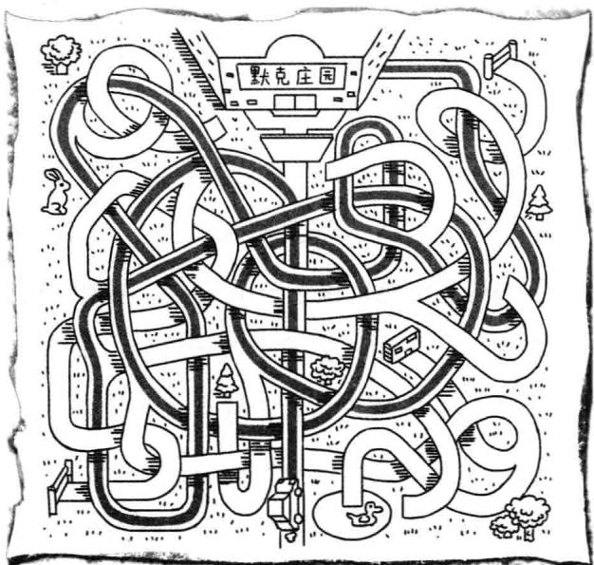
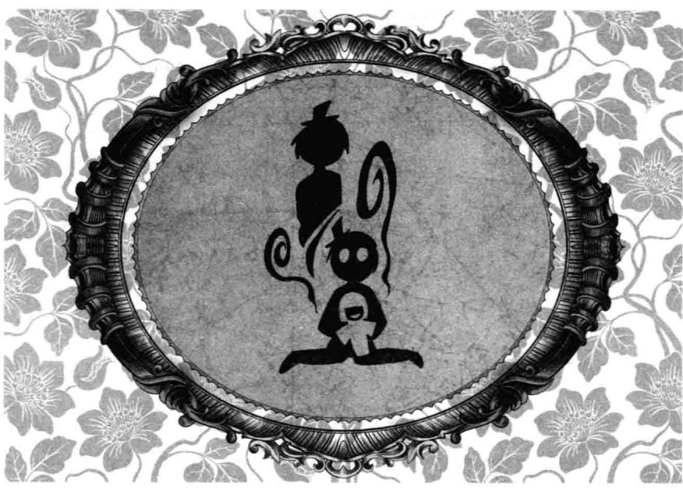
第九章 与恶魔做交易
猫猫提出的问题遭到默克少爷的拒绝，他不愿意回答这个问题。杰克摊开双手冲伙伴们抱歉地说：“对不起，我家主人身体不太好，不如各位……”话没说完，纳塔莉便毫不留情地打断了他，目光犀利地看着默克少爷，鄙夷地嗤笑：“你可以不回答，只是心里藏着这个秘密，你能安心吗？没有人分担你的心事可是件很痛苦的事，毕竟你可以长生不老，还有很长的时间要过，不是吗？”
默克少爷身躯一震，似乎受到了极大的震撼。
纳塔莉转身招呼菲菲：“我们走，多留无益。”菲菲哦了一声，迟疑地看向默克少爷，很想再说点什么，走在前面的纳塔莉没好气地大声催促：“快点啦，别磨磨蹭蹭的！没发现我们是不受欢迎的人么？”
“哦，来了来了！”菲菲意外地看了纳塔莉一眼，想不到她的脾气这么大，忙不迭地跟上去。
默克少爷低垂着头，胸膛剧烈起伏，脸上露出极其复杂的神情。
“等、等一下！”默克少爷突然叫了一声。已经走到门口的伙伴们停下脚步纷纷回头。纳塔莉揉了揉生痛的肩头，不快地皱了一下眉头：“什么事？没事
别耽误我们时间。”
默克少爷用力闭了闭眼，无力地请求道：“请稍等。我想通了，我会把知道的一切都告诉你们。”想不到默克少爷竟然同意了，菲菲惊喜地看向纳塔莉，开心地点点头。
默克少爷掀开被子，在杰克的扶持下一步步朝伙伴们走过来：“你们第一次来，就由我亲自陪你们去参观一下庄园吧。庄园很久没人来了，我一直希望能有人说说话。”默克少爷转头吩咐杰克，“去找辆轮椅给这位小姑娘。”
纳塔莉脸色苍白得吓人，一路上的拼命奔波，加上肩头的伤口恶化，让她有点吃不消了。
“是。”杰克恭敬行礼先行退下，过了一会儿，他推来一辆轮椅请纳塔莉坐下。
“请随我来。”默克少爷脚步缓慢地往外走去，菲菲领着猫猫紧随其后，杰克推着纳塔莉的轮椅走在最后。伙伴们跟着主人穿过长长的走廊，转向后院。
眼前豁然开朗，原来城堡后面竟然有一片大湖，满眼的碧绿。时值秋日，湖里却冒着腾腾的热气。绿油油的荷叶像一把把圆伞，上面点缀着晶莹的露珠。
荷花摇曳生姿，散发出淡淡的清香。菲菲走在湖面的小径上，雾气缥缈，香气怡人，让人恍然有种进入世外桃源的感觉。
“默克少爷，这里好美啊！”菲菲新奇地打量着周围的环境，感叹道。
默克少爷闻言停下脚步，伸手摸向半人高的荷叶，落寞地说道：“美么？我没什么感觉，大概是面对它们太久的缘故吧。这一切……都是它的杰作，所以我很少到这里来。”
“它的杰作？它是谁呀？”菲菲好奇地追问。
“是路西法。路西法让荒芜的后园变成了一年四季都开满荷花的世界。”默克少爷黯然神伤，脸上蒙上了一层无法释怀的伤感阴影，“这一百年来，庄园里每死去一个人，湖里就会多长出一株荷花。这里的每一株荷花都是有灵魂的，都是我的家人、我的仆人们。想不到我的出生会给这么多人带来痛苦，如果没有我，那他们至少会平安地活着。有时想一想，我才是那个不该来到世上的人……”
“少爷，您不要这样说。如果不是您和设计师为我装上了机械手臂，我一辈子都不会活得这样精彩。”
杰克急切地说，眼中充满了感激。
默克少爷闭上眼睛，难过地摇了摇头，哀伤地叹道：“那么多人因我而死，我始终无法释怀，我早就是该死的人了。可一想到杰克，他追随了我那么多年，我实在不忍心看着他因为我发生任何不测……”
“默克少爷，你到底在担心什么？难道你有什么不好的预感么？”菲菲不解地问道。
纳塔莉坐在轮椅上，托着下巴冷眼斜向默克少爷：“哼，说来说去，你还是没有说出我们想知道的那个答案。”
默克拖着瘦弱的身躯走到湖边，脚步停了下来。单薄的他摇摇晃晃，好像一阵风就能把他吹下去。菲菲好心地走过去扶住默克少爷的手臂：“小心啊，默克少爷。”
默克少爷幽幽地望着湖面，没有说话。看着他洁白无暇的光滑面庞，菲菲心里不禁泛起疑惑：这个默克少爷怎么看都像只有十来岁的少年，他真有一百多岁了吗？
“你们真的很想知道那个答案吗？”默克少爷平静地问。
菲菲点点头，毫无戒心地答道：“是啊，这个玩偶对我们很重要，请你告诉我们吧。”
默克少爷抬手搭在菲菲肩头，手掌不住地微微颤抖起来，脸上浮现出万分纠结的复杂表情，喃喃说道：“是啊，该结束这一切了，我活到现在就是在等这一天，我终于可以解脱了……”
“你怎么了？默克少……”菲菲的话还没说完，突然感觉按在肩头的手掌力道骤然加重，捏得她肩头的骨头几乎快碎了。默克少爷的脸庞泛起不正常的潮红，他圆瞪着眼睛，清秀的面孔瞬间变得极度扭曲，一把掐住菲菲的脖子，恶狠狠地低吼道：“没错，这就是路西法的交易条件，它要我把你的灵魂交给他。”
“不……不要！”菲菲痛苦地挣扎，眼前一片空白，意识渐渐模糊。
默克少爷一瞬间的变化太反常，也太快了，快得 让所有人都愣在当场，忘记了反应。 “菲菲危险！喵呜！”伴随着一声厉啸，一道白影闪电般地扑了过去。
“浑蛋！”纳塔莉咬牙低叫，猛地冲向湖边，但已经来不及了。默克少爷手一推，菲菲的身子像断了线的风筝，歪歪斜斜地朝湖里倒去。同时，默克少爷的脸也被猫猫抓伤了，留下了三道深深的划痕。他手捂着脸，踉踉跄跄地栽倒在地上。
“少爷！”杰克惊叫着奔过去搀扶默克少爷。猫猫和纳塔莉冲到湖边焦急地望向湖面，一声声呼唤着菲菲。湖面上泛起波纹和气泡，菲菲不见踪影。她不会有事吧？一个不好的念头浮上伙伴们的心头。纳塔莉顾不得太多，奋然跃入水中。
菲菲一沉入水中，顿时感到寒意从四面八方包围过来。奇怪，水怎么是冰冷的？那湖面上的蒸汽又是怎么回事？菲菲心里又多了两个疑问。她划动手臂想向上游，谁知脚踝却突然被一个冰凉光滑的东西缠住了。她越使劲挣扎，那个东西越是用力把她往下拉。到底是怎么回事？她低头看向脚下，湖里的水很浑浊，荷叶和荷花映得水下忽明忽暗的，看什么都不真切。隐约地，菲菲见湖底晃着一条条白色的东西：咦？那是什么东西？
菲菲睁大眼睛望去，妈呀，眼前出现的一幕惊得
她头皮发麻，心脏都要停跳了。
只见漆黑的湖底晃动着无数只惨白的手，已经被湖水泡得变形扭曲了，指尖还带着长长的指甲。那些手就像从湖底长出来似的，争先恐后地伸展着、挥舞着，就像来自地狱里的恶鬼在捕获它们的替死鬼。菲菲的脚踝正被一条水草叶子紧紧缠住，水草的另一端被一只瘦得皮包骨的手握着。妈呀，它们要把她拉下去！快、快逃！
菲菲吓得惊慌失措，差点张嘴喝进湖水。她想起了默克少爷说的荷花的来历，难道这些人要报复她吗？菲菲拼命地挥动手臂往上游，但是脚上的水草怎么也挣脱不了。湖底怎么会有那些东西？是幻觉吗？可是真的有一股力量在把她往下拉。


题目九 湖底的碎骨
菲菲眨了眨眼睛，希望自己看到的是幻觉，可是她仔细看向湖底，发现铺在湖底的碎骨，如果补上几个缺口，就暗示着什么意思。你看出来了吗？
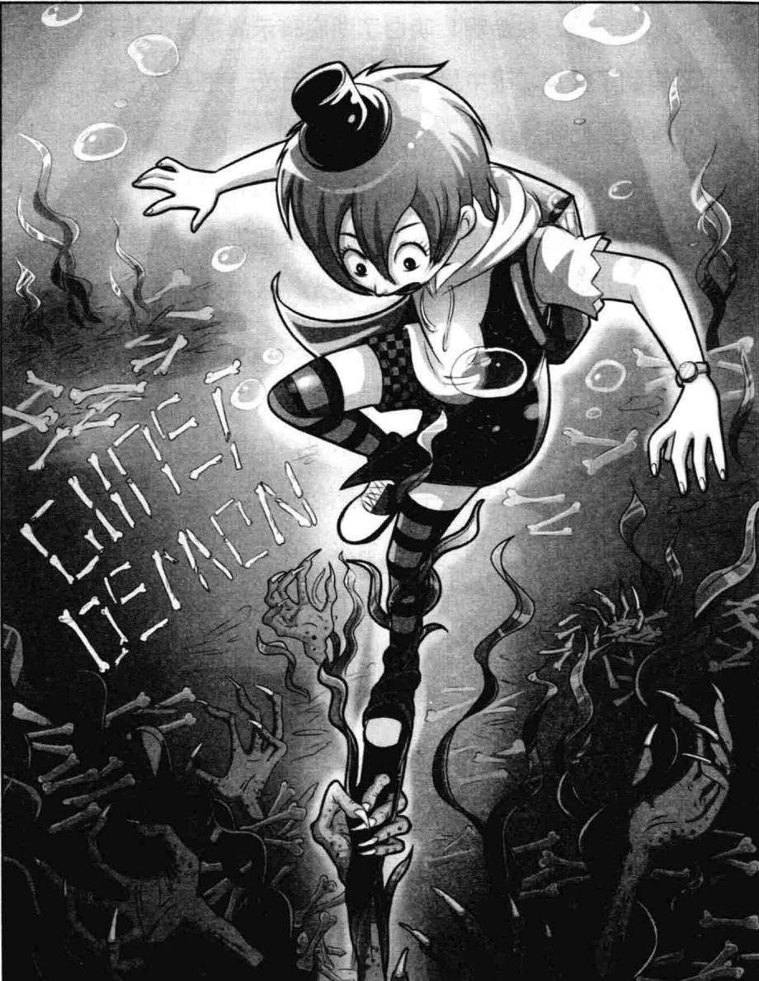
★别着急看答案，动动脑筋！（答案就在160页）
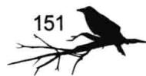
救命啊，救命啊！明白了湖底暗示的意思，菲菲恐惧到了极点，眼中显现出绝望的目光。完蛋了，这下真的要死翘翘了！
菲菲拼尽全力，仍摆脱不了水底诡异的魔掌，身体不断地下沉着。无数只手包围上来把她拖向更深的底部，菲菲无力地眺望湖面的亮光，眼中只剩下了绝望……
就在菲菲的生命快要终结的时候，突然，头顶上方的湖水猛地一晃，有人跳入水里，如鱼儿似的游了过来，一把抓住菲菲的手，拖着她朝水面游去。
“哗啦！”纳塔莉钻出湖水，吃力地把菲菲拖上岸。杰克把菲菲翻转过来，将手掌叠加按在菲菲心脏的位置，实施紧急救治。杰克一边有节奏地按压菲菲的心脏，一边俯下身，为菲菲做人工呼吸。
纳塔莉手捂着生疼的肩头，歪倒在旁边累得直喘气，满脸担心地望着菲菲。
默克少爷惊愣地站在旁边，身子一晃，徒然跌坐在地上，手捂着脸懊悔地低泣：“是我的错，都是我的错。神啊，原谅我吧！我是罪人，我都做了些什么？呜呜呜……”
“呕！”失去知觉的菲菲突然吐了一口水，眼皮缓缓睁开。“喵！”猫猫惊喜地一下子跳到菲菲身上，连连舔她的下巴，小尾巴晃得别提有多欢了。菲菲茫然地转动眼珠，看向眼含泪水的猫猫，又看向面露微笑的杰克，最后看到了浑身透湿的纳塔莉正靠坐在湖边的岩石旁休息，样子极度疲倦。看到菲菲醒了，纳塔莉松了口气，冲菲菲勾了勾嘴角，戏谑道：“恭喜你从鬼门关归来。”
啊？菲菲恍然想起发生了什么事：对了，我不是溺水了吗？怎么……菲菲一骨碌坐起来，不敢置信地摸摸自己的心跳，嘴巴咧得老大：“哇，我居然还活着，我没死。”
菲菲细细回想最后的记忆，隐约记得有人抓住了她的手。难道是纳塔莉？菲菲扭头朝纳塔莉看去，目光顿时被她肩头的一大片血迹吸引过去，菲菲失声叫道：“纳塔莉，你的伤！”
“安心啦，菲菲，别总是咋咋呼呼的。这点小伤我才没有放在眼里呢。”纳塔莉撇了撇嘴，不以为意地说道。
“呜呜呜，求神宽恕我！我一定是昏头了……”
默克少爷抱着头蹲在旁边，还在自责。菲菲扭头看过去，不解地跟纳塔莉交换了一下眼神。纳塔莉冷眼扫过去，劈头盖脸地喝斥道：“有什么可哭的！你做都做了，现在后悔有用吗？”
默克少爷颤抖着身躯，一边摇头，一边悔恨地说道：“不，我也不想这样做，我、我不想。”
菲菲擦去脸上的水渍，浑身湿淋淋地走到默克少爷面前，同情地看着他：“这就是你跟路西法的交易？我死了你会得到什么？这样它就会放过你吗？”
默克少爷缓缓抬起头，红红的眼睛盈满泪水，脸上全是湿湿的泪痕，用颤抖的声音无力地解释道：“它让我……把找上门要玩偶的人……推入湖中，这样我才能摆脱……不老不死的诅咒……变回一个正常人。我活得太久了，实在不想再这样不人不鬼地活下去了……我一直等人来，等着追查这个故事的人到来。”
猫猫跳到默克少爷面前，舔了舔嘴唇，认真地说道：“摆脱噩梦的办法有很多，你完全可以不用杀人。就算杀死了她，你的双手也会沾满鲜血，即使变回正常人，你能面对自己的良心吗？”
“我、我错了……我真的不想再受它的折磨……”
我受够了！”默克少爷痛苦万分地抱着头，懊悔不已，“我活着就是一个废人，除了拖累别人什么也做不了。为了维持生计，杰克每天起早贪黑地工作。他一边照顾我，一边还要经营店铺生意，他所做的一切都是为了我。可是我……我不想再这样拖累他了。”
杰克回到主人身边，轻轻扶住他，忠诚地说：“少爷，您为什么要这样想呢？正是因为您，我才觉得活着有意义，才觉得精彩呀，我并不觉得您在拖累我。求求您，千万不要这样想！”
“杰克！”默克少爷感动地抱住杰克，杰克轻轻拍抚着默克少爷的后背。这对主仆的情谊经过这件事后变得更加坚固了。
菲菲从背包里掏出路西法，总觉得心里沉沉的。她深有感触地叹了一口气：“明明是个可爱的天使，却引发了那么多黑暗血腥的事……或许不该存在的是它。”
菲菲从背包里掏出打火机，打出一簇跳跃的火苗。猫猫和纳塔莉仿佛猜到了什么，不约而同地大叫：“不要！”
那可是他们寻找七公主的线索，要是毁了就再也
155
找不到七公主了。
菲菲慢慢抬头看向面色焦急的伙伴们，眼神是那样坚决，她果断地说：“我一定要这样做。它是默克少爷的噩梦，只有毁了它才能让默克少爷彻底摆脱心中的阴影。我们还可以通过其他办法找到七公主。”
火苗点燃了玩偶路西法，亮眼的火苗迅速蔓延至玩偶全身。菲菲把它扔在地上，看着玩偶在火焰中渐渐变成一团烧焦的灰烬。
默克少爷怔怔地望着被烧尽的玩偶，冲菲菲惭愧地低下头：“对不起，我真不该那样做。我被恐惧冲昏了头脑，才做下那么愚蠢的事。”
菲菲脸上绽开宽容的微笑，毫不介意地说：“没关系啦，我知道那不是你的本意。真正的罪魁祸首是路西法，现在它已经被烧掉了。”
“喵喵！”猫猫突然冲着火堆发出一连串叫声，好像有什么发现。
“快看！那是什么？”纳塔莉指着那团灰烬惊叫道。菲菲和大家一齐看过去，只见烧焦的灰烬中隐隐露出一个亮晶晶的东西，在阳光的照耀下闪烁着炫丽夺目的光芒。
咦？猫猫快速地冲过去，低头叼起那块发光的物体——那竟是一块硕大无比的绿宝石。
“找到了，这是封印纳塔莉的绿宝石。”菲菲惊喜地叫出声来。想不到竟然得到了七公主的线索，猫猫的眼睛乐成了一条缝。
接着，大家又看到了更为神奇的一幕：叼着宝石的猫猫被一股神奇的力量托了起来，竟然缓缓浮到了空中。猫猫怔怔地睁大眼睛不明所以，低头一瞧，吓得一抖，慌忙挥动四肢，生怕会掉下去。
纳塔莉伸手接住猫猫，好奇地取下它口中的宝石，对着阳光看了又看，纳闷地自语：“这东西……我好像在哪里见过……”
“它本来就是你的呀，是你父亲尤博士在你出生的时候送给你的。黑暗大王把你带走的那天，宝石也随着一起失踪了。啊，我知道了，”菲菲恍然想到了答案，拍了一下手，兴奋地说，“一定是黑暗大王怕你知道身世，所以才把卷轴看得严厉的。这就是轴卷里的秘密哦。”
菲菲飞快地从背包里取出那本《潘宫的咒语》，正要翻开时，微微一怔：咦？背包掉到水里时，这本
书竟然没有弄湿。
纳塔莉眼睛一亮：“这就是那本神奇的书，黑暗大王最忌惮的东西。”纳塔莉的手刚碰到《潘宫的咒语》，书页突然哗啦啦翻动起来，把纳塔莉吓了一跳。《潘宫的咒语》最后停在阿拉丁神灯那一页不动了。菲菲恍然大悟，冲纳塔莉调皮地眨了眨眼睛，说道：“恭喜你哟，尊贵的茉莉公主！”
借光明之力量，赐吾等信心与神力灭黑暗之咒， 破解封印！
随着菲菲念动解封咒语，空气中响起共振般的嗡鸣。纳塔莉的身体发生了奇异的变化：一团柔和的绿色光芒包围了她，光芒越来越强，越来越刺眼。一瞬间，耀眼的光芒消退了，恢复了平静。
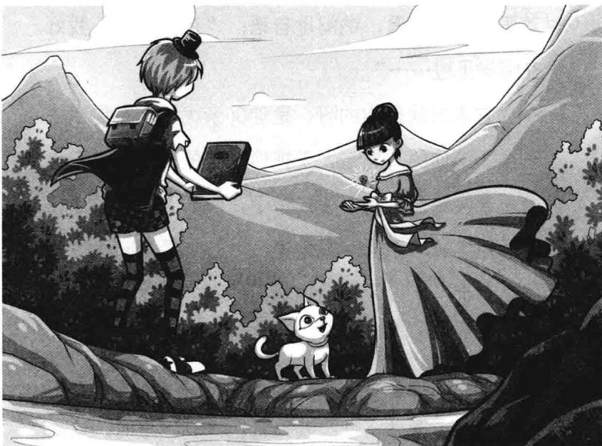
面前的纳塔莉变得焕然一新：黑色的短发变成了浓密的长发盘在头顶；一袭湖绿色的长裙曳地，腰间系着月白色的蝴蝶结，显得她温婉大气；就连她肩头的伤也奇迹般地好了。
“默克，你违背了对黑暗大王的承诺，你的死期到了！”正当伙伴们为纳塔莉的变化惊喜连连时，一个暴怒的声音骤然响起。一听到这个声音，默克少爷惊慌不已，浑身瑟瑟发抖：“是他来了吗？来取我性命了吗？”
杰克轻轻搂住主人，安慰道：“别怕，我会保护您的。”
菲菲和伙伴们闻声望去，只见湖边一棵巨大的榕树上，一道黑色的身影立在树枝间，身后背着一把长剑——西索到底还是追来了。


题目九 谜底揭晓!
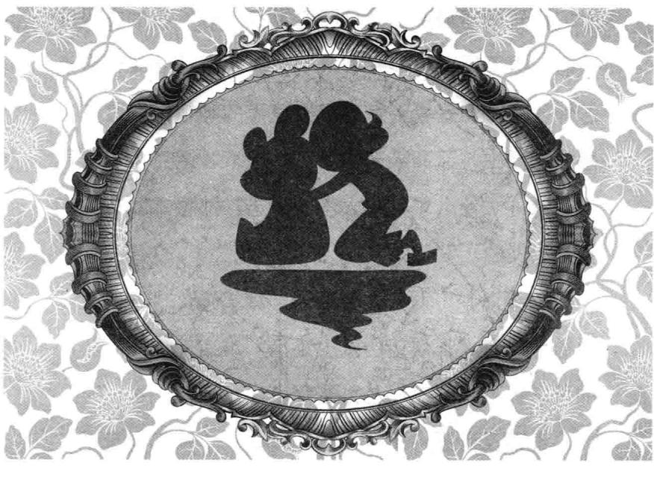
第十章 阴谋与圈套
西索皱着眉头死死地瞪着默克少爷，看上去极度愤怒，恨不得要将他生吞活剥一般。虽然菲菲也有点忌惮西索，但是看到默克少爷惊恐的神情，一股正义感油然而生。菲菲鼓起勇气，站出来替默克少爷大声反驳道：“什么对黑暗大王的承诺，那根本就是你们强加给他的。”
“笑话！”西索睨着菲菲，冷笑道，“我们大王赐给他所有人都渴望的永生不老，难道他连一个小小的承诺都不能遵守？人类果然善变，不知图报。”
菲菲叉着腰，不甘示弱地辩驳：“那都是鬼话。你们以为人类都喜欢永生不老吗？默克少爷根本不稀罕，他只想过普通人的生活。”
“臭丫头，你的胆子越来越大了，以为我不敢取你性命吗？”西索气呼呼地厉喝。
菲菲有恃无恐地朝西索吐了吐舌头，得意地说：“你不就是想夺走卷轴吗？没关系，反正我已经解开藏在卷轴里的秘密了，哈哈。你能不能取我性命还不好说哦，我倒记得不久之前，有人丢了宠兽白斑虎，还身负重伤，吓得落荒而逃，侥幸捡回一条命。当时的经历真是记忆犹新哪。”菲菲双手抱着胸，得意地
抬头望天，假装回忆着。
“可恶！”一提及过去的狼狈经历，西索便羞得无地自容。他气得暴跳如雷，唰地拔出背后的长剑，恶声恶气地吼道：“气死我了！我今天一定要取你性命，雪当日之耻。哼，别以为有人护着你我就不敢动手。看招！”
纳塔莉立刻挡在菲菲身前，一手护着菲菲，一手张开五指对准树上的西索，摆开接招的姿态。
西索吃惊地瞪着纳塔莉，不敢置地吸了一口气：“纳塔莉，你疯了吗？我们才是从小一起长大的同伴啊。我给了你那么多次机会，为什么你一直执迷不悟？”
读者A: 你们说西索之后 会不会被纳塔莉拉到正义 的阵营呢? 读者B: 我觉得…… 神秘黑衣人举手道: 我知 道, 西索他…… 小编把黑衣人拖走: 你这 个不良作者, 又想刷适是 不是? 快去写下一本!
“你的记忆力真差劲呀！我说过了，我们是敌是友由你决定。如果你一再为难我的同伴，我也不会手下留情。我可不是说着玩的哦。”纳塔莉轻描淡写地笑道，眼神间却露出十分认真的神情。
西索被纳塔莉的话气得不轻，胸膛剧烈起伏。他咬了咬牙，脸色铁青，凶狠地威胁道：“你可想好了，你该知道与黑暗大王作对是什么后果。”
“啊，多谢提醒，这一点我比你更清楚。”纳塔莉装出一副轻松的表情，淡淡笑道，“从小到大，我为他做尽坏事，吃了不少苦头，可到头来换来了什么？从我被关入地牢的那一刻起，我就想好了，我要做自己喜欢的事，永远不再与黑暗为伍。”
“好，既然你做出了决定，那我们就是敌人了。我不会对敌人心软的。”西索高喝一声，从树枝上直接朝纳塔莉扑去。
纳塔莉见状，立刻双掌发力，与西索的手掌隔空相对。一股巨大的气浪在两人中间爆发，菲菲和猫猫被掀翻出去，滚到了默克他们身边。西索从树上掉了下去，落在地上连退了好几步才稳住身形，恨恨地瞪着纳塔莉。
纳塔莉嘲弄地笑道：“不错呀，西索，本事见长，可惜你不是我的对手。”
“哐当！”不远处的铁门传来巨大声响，像是被什么东西大力撞开了。接着，一阵发动机的声音越来越近，一辆黑色的吉普车拖着浓浓的黄烟，以闪电般的速度朝这边疾驰而来。
“啊！”西索惊叫，脸上露出惊慌的神情——吉普车是冲他开来的。
“砰！”西索来不及躲闪，被车头撞飞，重重地摔在假山上，手捂着胸口喘息着，嘴角流出一丝鲜血。
“吱——”吉普车发出刺耳的刹车声，从驾驶座上伸出一只毛茸茸的爪子抓向纳塔莉。纳塔莉被拖上了车。事情来得太突然了，所有人都惊呆了。
“纳塔莉！”菲菲惊叫。猫猫大声叫着追向吉普车。西索喘息着抬起手臂，咬紧牙，对准吉普车发出一击。吉普车后轮右车胎砰的一声爆炸了，车子翻转过来斜撞到旁边的假山上。乱石稀里哗啦地落下来，车内再无半点声息。
“纳塔莉——”菲菲惊叫着，不敢相信眼前的一切，眼泪夺眶而出，边哭边紧张地飞奔过去。杰克和默克少爷也跟了过去。大家合力把乱石拨开，打开被压坏的车门。
纳塔莉被一团毛茸茸的东西压在下面，只露出一只手臂。大家费了老大劲儿帮那笨重家伙翻了个身，那家伙露出一张似人非人的脸，乱蓬蓬的毛发几乎遮住了整个面孔，活像生活在丛林里的狗熊。
“原来是你，熊皮人。”菲菲意外地叫出声。
菲菲顾不得多想，赶紧扶起纳塔莉，用力摇晃：“纳塔莉，醒醒！醒醒！”纳塔莉双目紧闭，一点儿反应也没有。
西索手捂着胸口，艰难地一步步走过来。一看到死去的纳塔莉，他惊愣在原地，面孔急剧扭曲，恶狠狠地瞪向菲菲，大声嘶吼：“浑蛋！都是因为你，因为你，纳塔莉才死的。我要杀了你，祭奠纳塔莉的亡魂！”
西索气得眼底泛红，杀气十足。他双手握住长剑猛地高举过头，眼看就要对菲菲下手。
泪流满面的菲菲跪在地上，扭头直愣愣地望着西索，双手下意识地抱紧怀里的纳塔莉，眼底满是对死亡的恐惧。
眼看西索的剑就要将菲菲劈成两半了，就在这时，“死去”的纳塔莉猛然睁开双眼，张开五指抢先对准西索发出猛烈一击。
“啊——”西索没有防备，一下子被击中了，弹出老远，瞬间化成一只体型硕大的乌鸦，挣扎着飞到空中，“嘎——嘎——”
菲菲震惊地看向纳塔莉：“纳塔莉，你没死？哈哈，太好了！吓死我了！”菲菲眼角挂着泪珠，紧紧抱着纳塔莉又哭又笑。
纳塔莉吸着冷气，无可奈何地苦笑道：“要不是我使诈，西索也不会轻易上当……他要是发起火，凭我们这几个人，不一定打得过。啊，轻点轻点，我的骨头都快断了。”
“你真坏，居然把我也骗了。你还真会演戏。” 菲菲不服气地咕哝，忍不住给了纳塔莉一拳。
纳塔莉痛得咬着牙说道：“我给你留了提示嘛，你还是大侦探呢，完全没发现，哼。”
“咦，真的吗？完全没看到，我当时太着急了。”菲菲抓抓脑袋傻笑着。纳塔莉翻了个白眼，指了指翻车处的地上。
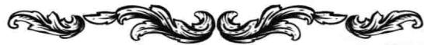

题目十 奇怪的符号
菲菲顺着纳塔莉指的方向看去，隐约看到地上有一些奇怪的符号。你知道纳塔莉想告诉菲菲什么吗？
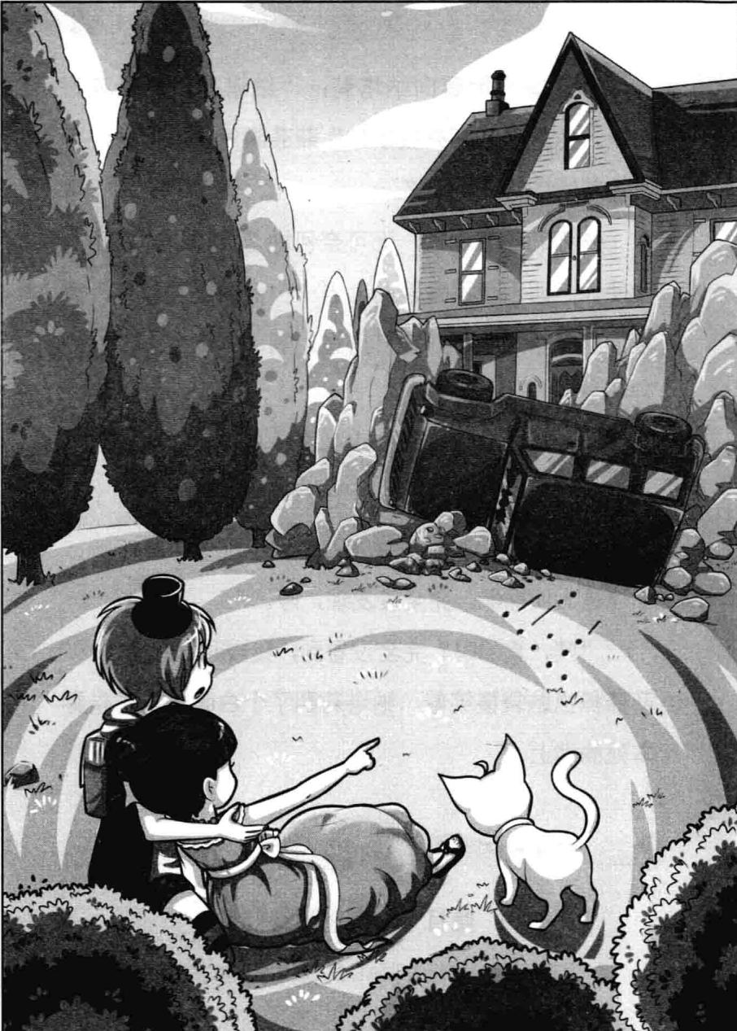
★别着急看答案，动动脑筋！（答案就在178页）
菲菲看到纳塔莉留下的提示后，一拍脑袋：“啊，我明白了。好可惜，刚才没看见，我急得要命。”
看到伙伴们都为自己担心，纳塔莉脸上绽起无比灿烂的笑容，那是由于备受同伴呵护和关怀而露出的幸福笑容。
西索拍着翅膀盘旋片刻，带着愤怒与不甘，最后歪歪斜斜地飞走了。
“纳塔莉，你太厉害了，连西索那家伙都被你打败了！以后有你在，我什么也不怕了，嘿嘿。”菲菲开心地大笑。
就在她们身旁，一片黑色羽毛轻轻飘落下来，落到了熊皮人的鼻尖上，他壮硕的身体动了一动。“阿、阿嚏！”一个大大的喷嚏骤然打响。
哎？菲菲一惊，紧张兮兮地转头望向身后的熊皮人：不是吧，他还没死？刚才只顾着高兴，几乎忘了潜伏在身边的定时炸弹。只见“死去”的熊皮人突然睁开了眼睛，他转了转眼珠，犀利阴狠的目光直朝伙伴们射来。熊皮人浑身散发着浓浓的邪恶气息——新的危险又出现了。
想不到黑暗使者西索刚刚败走，身边的熊皮人又挣扎着要起身，似乎危险仍没有结束。可是纳塔莉已经受伤了，怎么办？菲菲马上捡起地上的石头举过头顶，一手指着目标，结结巴巴地威胁道：“别、别动，小心我会打烂你的头！我、我们有四个人，你不是我们的对手。”
“喵呜！”猫猫跳到伙伴们面前，对着熊皮人龇牙怒目，亮出尖尖的利爪，做出随时要攻击的姿态。
纳塔莉伸手拦住菲菲，笑着安慰道：“看你们吓得草木皆兵的。别怕，他叫吉姆，是自己人。”
“啊，自己人？就他？”菲菲震惊不已。那个熊皮人可是追了他们一路啊，怎么会是自己人呢？猫猫也转回头，疑惑地看向纳塔莉。纳塔莉脸上露出疲倦的笑意，解释道：“我以前不是说过吗？有个朋友暗中帮忙，我才从黑暗大王的地牢里逃出来。”
“不是吧，难道是他？”菲菲手指着熊皮人不相信地问。纳塔莉确定地点点头。
“可是，他刚才差一点撞到你。”菲菲吃惊地叫道。
纳塔莉摇摇头：“不，刚才他不是要撞我，而是要撞西索。吉姆怕我被黑暗使者追杀，从始至终，一直在暗中帮助我。”纳塔莉吃力地坐起来移到熊皮人身边。熊皮人趴在地上，用手支撑着身体，呼哧呼哧喘息着看向纳塔莉，眼中流露出一丝柔和的目光。
纳塔莉感动地说：“要不是吉姆帮忙，我根本没办法从那里逃出来。是吉姆不断鼓励我，让我无论如何也要脱离黑暗势力。他说，我是属于光明世界的人……可是吉姆，你怎么办呢？黑暗大王不会放过你的，你明明只差一天就可以解除黑暗魔咒、恢复人形了。”
吉姆缓缓伸出毛茸茸的熊爪放在纳塔莉的手上，轻轻拍了拍，像在安慰她。
菲菲这才注意到，吉姆原来是人脸熊身的大怪物。她同情地轻声问道：“吉姆怎么会变成这样？难道也是黑暗大王给他下了魔咒？”
纳塔莉望着吉姆伤感地说道：“都是黑暗大王干的。当年吉姆还是暗月之城的看门人，黑暗大王把年幼的我带回暗月之城后，交给他看管。吉姆很细心，不像别人那样动不动就打骂我。他总是把好吃的东西私藏下来给我吃，还会带我去外面摘果子。他是我遇到过的最好的人。七年前，他不想让我受黑暗大王的控制，偷偷带我逃走，谁知被西索发现了，西索拦住了我们。黑暗大王知道后怒不可遏，降下一道魔咒，之后吉姆就变成了不会说话的熊皮人了。”
吉姆伸出两根手指把猫猫放到自己的肩头，喘息着伏在地上，时而合眼，时而睁开。
纳塔莉轻轻地抚摸着吉姆的头，继续忧伤地说下去：“他只有在黑夜才能恢复人形。为了不让我受惩罚，他跟黑暗大王签了七年之约，七年内不能洗澡、刮胡子和剪指甲，还要确保我不会离开黑暗大王。吉姆答应了，但他其实是为了留在我身边照顾我。今天就是七年期限的最后一天……”
菲菲欣喜地叫起来：“那就是说，过了今天他就可以恢复成人形了，对不对？”
纳塔莉难过地摇了摇头，沉默了好久，才低沉地缓缓说道：“不，他违背了黑暗大王的誓言，再也不能变回人形了。都是因为我，他才变成这样的……”纳塔莉垂着头，肩头微微颤动起来，一颗颗豆大的泪珠从她脸上掉落。吉姆抬起熊爪摸向纳塔莉的脸，晃动着头，口中发出含糊不清的声音，似乎想说点什么。菲菲听到这儿，觉得鼻子酸酸的，感动地说：“那是因为在他心里，你就是他的家人呀。”
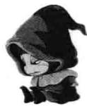
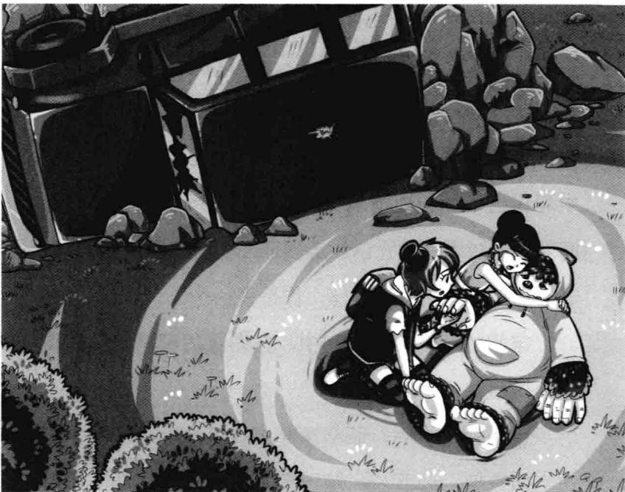
吉姆身子一歪，仰倒在地上，几次都没能爬起来，似乎没有力气支撑身体了。他喘着粗气，眼睛在缓缓闭拢。纳塔莉抱住吉姆的头，哭着说：“吉姆，你答应过我要坚强地活下去，你不能丢下我啊！你不是还有未完成的心愿吗？你说过自己还有件事要做，你忘记了吗？”
吉姆喘了一会儿气，费力地睁开眼皮，缓缓转动眼珠看向菲菲，颤抖地抬起手臂，好像在索要什么。菲菲纳闷地握住吉姆的手，茫然地问：“你想说什么？”纳塔莉抹着眼泪，忍住伤心解释道：“他一直希望我去找你，还说他有个未了的心愿，只有你能帮他完成……”
菲菲听得一头雾水，不晓得是什么意思。猫猫眼中浮现出了然的神色，轻身跳进菲菲的背包里，然后叼着那本《潘宫的咒语》走到菲菲面前，低头放下书。菲菲愣愣地说：“莱温丝，你是说……”
吉姆的手仍然举在空中，抖得更厉害了，他的鼻息变得粗重无比。
会是哪一页呢？菲菲拿起书快速地翻动。为了不让吉姆失望，菲菲绞尽脑汁地思索：七年之期，披着熊皮的人，恶魔……所有的一切似乎都跟熊皮人的故事有关，会是这个吗？菲菲的手指停在熊皮人那一页。吉姆的眼中流露出无比期盼的目光，庞大的身躯抖动起来，看得出他极度盼望着这一刻。
菲菲轻轻念动解除封印的咒语，却有点担心：“如果没用，吉姆会失望的……”
借光明之力量，赐吾等信心与神力灭黑暗之咒，破解封印！
一层柔和的光芒包围了吉姆。什么？菲菲吃惊地睁大眼睛，有些不敢相信自己的眼睛：“熊、熊皮人，他真的是熊皮人。”
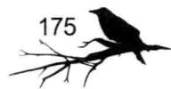
猫猫欣慰地喵喵叫：“又找到一位潘宫的成员了，太棒了！”
菲菲恍然想起一件事，激动地咧嘴叫道：“我知道了，我知道了。吉姆一定是有什么预感，所以要冒险带纳塔莉离开黑暗大王，因为吉姆是七公主的守护神哦。”白光散去，吉姆身上的熊皮衣服消失了，出现了一个高大强壮的年轻人，他脸上的络腮胡子和浓密的长发都消失了，露出一张黝黑憨厚的圆脸。
菲菲正为找到熊皮人而高兴时，猫猫突然扭头朝旁边看去，脸上露出不可思议的表情，惊讶地叫道：“不，不止是熊皮人，你看他们！”
伙伴们顺着猫猫示意的方向看去，令人吃惊的一幕出现了：默克少爷和杰克也被白光笼罩了，眉清目秀的默克少爷在不断发生着变化，脸上的皮肤渐渐失去光泽，变得黯淡粗糙，额头、眼角和嘴角都陆续出现了一条条皱纹，头发由紫变成白。转眼间，一个十几岁的少年变成了一位佝偻着背、头发银白、满脸皱纹的百岁老人。而杰克也变成了另一副模样：灵活的机械手臂变成了木制的，身上的衣服换成了很古老的青色粗布，还穿着平底布鞋……
菲菲惊奇地想到一个童话，忙不迭地翻开《潘宫的咒语》。书里面有一张彩图，上面的两个人物正好跟默克少爷和杰克相符。上方的题目竟然是《忠诚的约翰内斯》。菲菲吃惊地张大嘴巴，哇了一声，不可思议地看着他们。天哪，原来他们也是隐藏在身边的潘宫成员！
“吉姆，吉姆！你醒醒！”纳塔莉焦急地唤着熊皮人。
熊皮人脸上带着满足的笑，躺在纳塔莉怀里永远地合上了眼睛。一向坚强的纳塔莉，抱着熊皮人低声哭泣起来。菲菲抱了抱纳塔莉，轻声安慰道：“别哭，纳塔莉，熊皮人没有死，他只是去了他该去的地方，我们应该感到高兴才对啊。”
猫猫低头舔着纳塔莉的手：“是啊，熊皮人的愿望已经实现了，这是件高兴的事。”
纳塔莉点点头，用力吸了一下鼻子：“我知道，这是替他高兴的泪。”
“呀！”菲菲一抬头，突然发现默克少爷和杰克不见了，她拉着纳塔莉叫嚷道，“天哪，他们去哪儿了？刚才还在这里的。”猫猫和纳塔莉不约而同地笑起来。猫猫说：“还能去哪儿啊？他们当然是回潘宫去了。”纳塔莉脸上还带着湿湿的泪痕，也忍不住哧哧地笑起来。菲菲不好意思地挠挠头，也跟着傻笑起来。
太好了，一下子找到了三位潘宫成员，还为茉莉公主解除了封印。虽然经历了许多危险，但是这个代价是值得的。现在只剩下一位公主下落不明了，菲菲坚信，不远的将来，她一定会找齐七位公主的。
金色的阳光驱散了湖面飘渺弥漫的雾气，暖暖地照射着大地。

[NO TEXT]
菲菲：怎么觉得纳塔莉戏份比我还多啊？作者你怎么可以这么写？ 纳塔莉：我身手比你好，脑袋比你聪明，戏份多点也是应该的。 彼特：《潘宫的秘密》越来越火了， 我出场的次数越来越少了…… 莫瞳：第一集之后我就再也没出现过，你们谁有我棒？
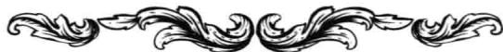
题目十 谜底揭晓!

摩斯密码对照表
字符 | 电码符号 | 字符 | 电码符号
A | • — | N | — •
B | — • • • | O | — — — —
C | — • — • | P | • — — — •
D | — • • | Q | — — — • —
E | • | R | • — •
F | • • — • | S | • • •
G | — — • | T | —
H | • • • • | U | • • —
I | • • | V | • • • —
J | • — — — — | W | • — — —
K | — • — | X | — • • —
L | • — • • | Y | — • — — —
M | — — | Z | — — • •
茉莉，我要让你永远和家人分开报你前世抛弃我的仇。
《潘宫的咒语》第九章
印度王后坐下了一名漂亮的小公主。小公主有一双绿宝石般的眼睛，名为茉莉。国王很开心，举国欢庆。
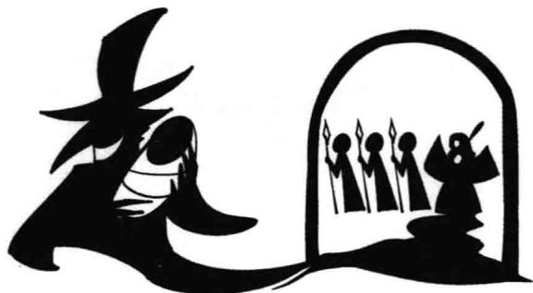
可是就在公主满月的那一天，一个黑巫师突然闯进了主宫，把小公主劫走了。
茉莉，我要让你永远和家人分开，报你前世抛弃我的仇。
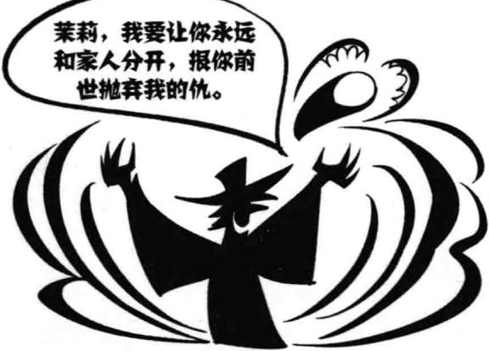
茉莉一天天长大成人，她不知道黑巫师是害她与亲生父母分离的仇人，竟然把黑巫师当成恩人看待。
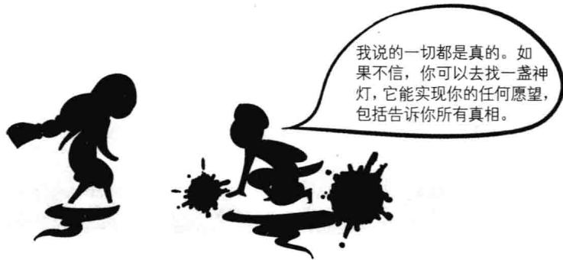
我说的一切都是真的。如果不信，你可以去找一盏神灯，它能实现你的任何愿望，包括告诉你所有真相。
黑巫师教会了茉莉黑魔法，并且让茉莉帮他对抗国主派来寻找她的使者。使者临死前告诉了茉莉实情。

茉莉回到家中，心中始终回想着使者的话语。她看向黑巫师，竟然有种恐惧的感觉。为了知道真相，她决是去寻找传说中的神灯。
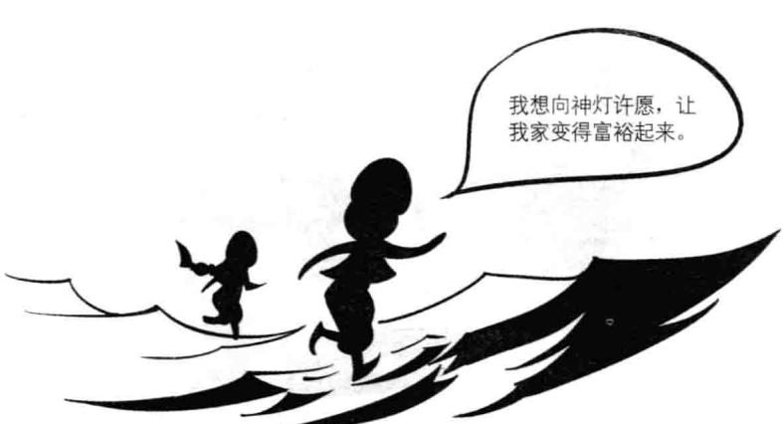
在路上，她遇到了一个同样要去寻找神灯的少年，名叫阿拉丁。
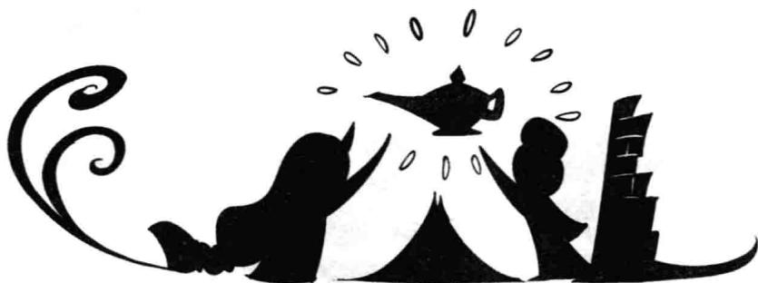
两人翻山越岭，经历了许多磨难，终于找到了传说中的神灯。茉莉握着神灯，既激动又有些害怕，如果真相真如那名使者所说，她就身负罪恶了。
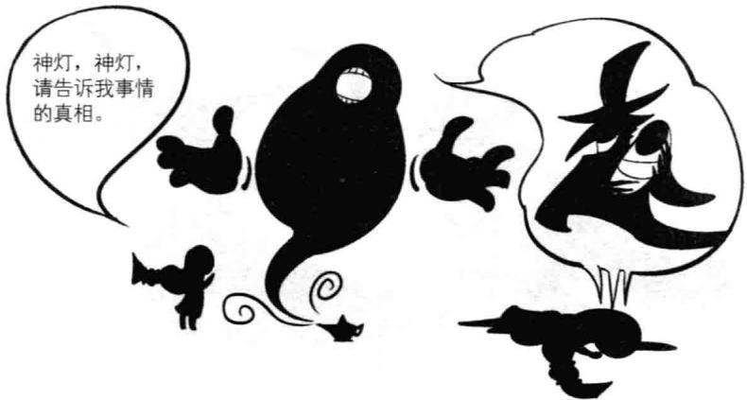
茉莉 relies着神灯默默许下愿望。突然，她眼前出现了一片大雾。渐渐地，雾变幻成了一幕幕场景。茉莉终于亲眼看到了黑巫师劫走她的真相，她悲痛欲绝，昏了过去。

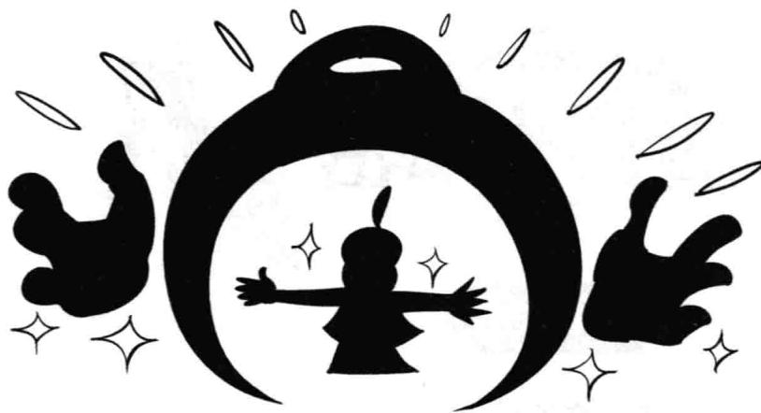
一旁的阿拉丁也许愿成功，摇身一变，变成了家财万贯的贵族少年。
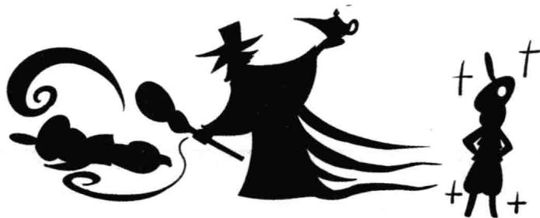
就在这时，黑巫师突然出现了。他把阿拉丁打晕，将阿拉丁变成了自己的模样，自己又幻化成了阿拉丁的模样。
茉莉公主，我把偷偷跟来的黑巫师打败了。现在我们一起回王宫吧。
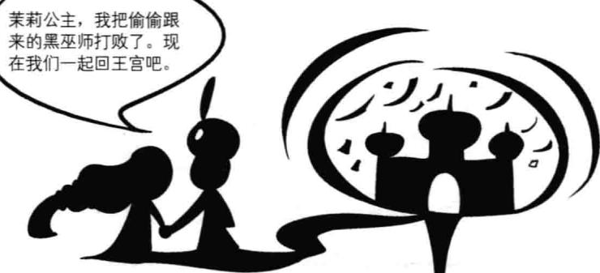
茉莉再次醒来，见到了黑巫师伪装的“阿拉丁”。茉莉和“阿拉丁”一同回到了王宫，举国欢庆，可真相似乎被永远掩埋了。
下集预告
潘宫是虚无缥缈的， 这个世界才是真实的。
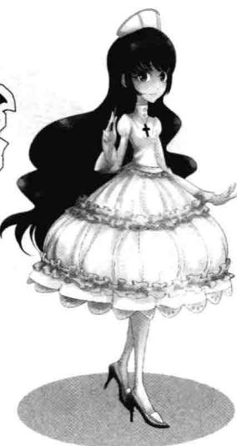
“又是你，胆大的人类丫头，你不断阻挠我封印七公主，不怕死吗？”
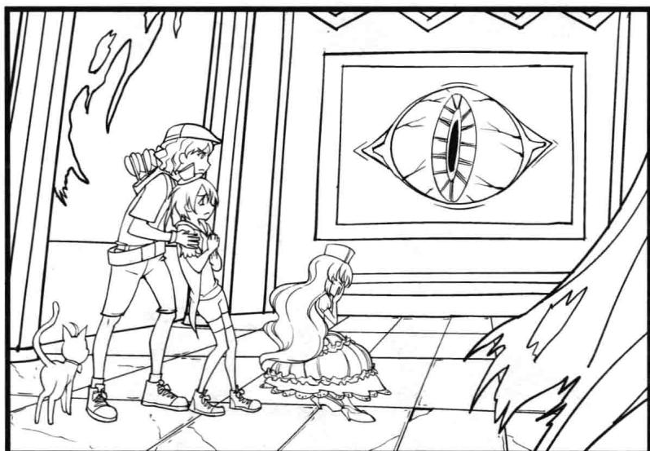
荒凉残破的暗巷，隐蔽神秘的地下组织，失踪的人群，死而复生的少女，让菲菲陷入了深深的迷局……

「阻挠我的人必死 无疑……我要吸走她的 灵魂……」
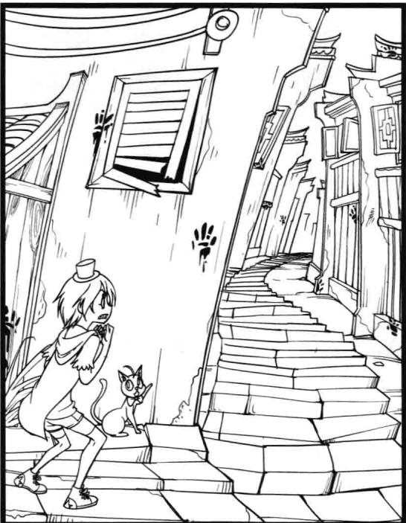
突然出现在菲菲身上的诡异黑手印，把伙伴们卷入了危险的神秘组织。
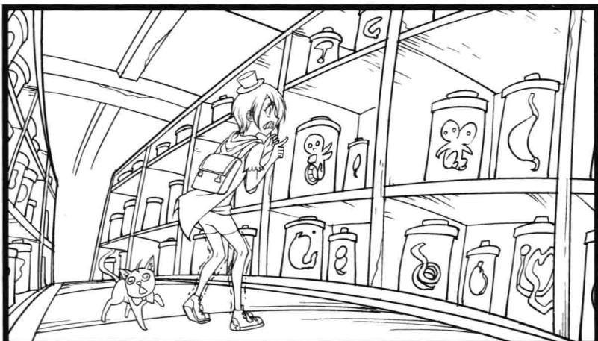
布满器官标本的实验室，变幻莫测的金色蛇瞳……黑暗组织的阴谋到底是什么？
路菲菲 魔术秀

心有灵犀
菲菲和莱温丝真的心有灵犀吗？其实她只是用了一些小技巧而已哦。大家再仔细看菲菲表演一遍，看看能不能发现魔术的秘密。
- 桌上放着一张纸和一支铅笔。菲菲走到桌前，将衣服口袋翻出来给莱温丝看，证明口袋里没有任何东西，再将口袋翻回去。
- 菲菲用铅笔在纸上写了一个数字（不给对方看见），将纸条放进了衣服口袋。
- 菲菲对莱温丝说：“现在你随便说一个数字。我已经预见到你说的那个数字，并将它写在刚才那张纸条上咯。”
- 莱温丝报了一个数字后，菲菲从口袋取出纸条，上面果然写着那个数字。

所需材料
1 厘米的铅笔芯，纸，铅笔

◆前期准备
把 1 厘米的铅笔芯放在桌子的一角（自己顺手又比较隐蔽的地方）。

◆表演时刻
- 翻出口袋给观众看，证明口袋里没有东西。
- 表演者拿起铅笔假装在纸上写字，然后把“写”好的纸条放进口袋。
- 让观众说出一个数字（初学者可以让观众报 0—9 之间的数字）。
- 表演者一边说“我已经预见到你所说的数字，并将它写在了刚才的纸条上”，一边偷偷拿起桌上的铅笔芯。
- 表演者将手伸进口袋拿纸条, 这时快速写上观众报的数字。拿出纸条（可以扔掉铅笔芯了）向观众展示，上面的确是他说的数字。
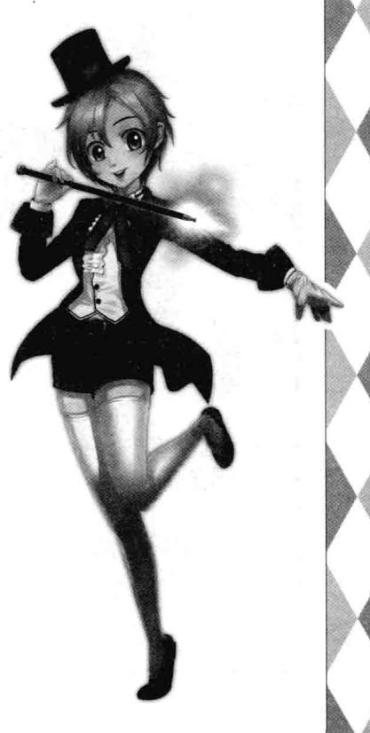

名侦探课堂
路菲菲和纳塔莉进行100米赛跑。纳塔莉跑到终点时，菲菲只跑了99米。纳塔莉说：“不如我让你，下次我后退1米，然后我们再同时开始跑，看看这次谁取胜。”如果她们速度不变，下一次谁先到终点呢？
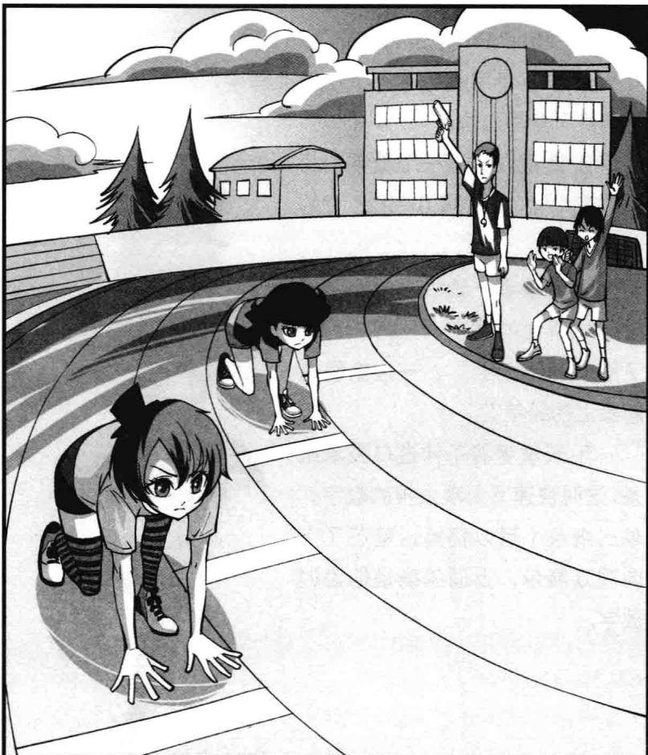
答案：还是钠塔和取肥。钠塔和的加速更快，即使过了1米，也会超过非菲。

名侦探课堂

邮票
吉姆受纳塔莉所托去买邮票，对数学一窍不通的他对邮局工作人说：“我有10元，要一些1.2元的邮票和6倍数量的0.8元的邮票，剩下的全要0.5元的。”工作人员一听，有些愣了。他到底该怎么给吉姆邮票呢？你能帮帮他吗？
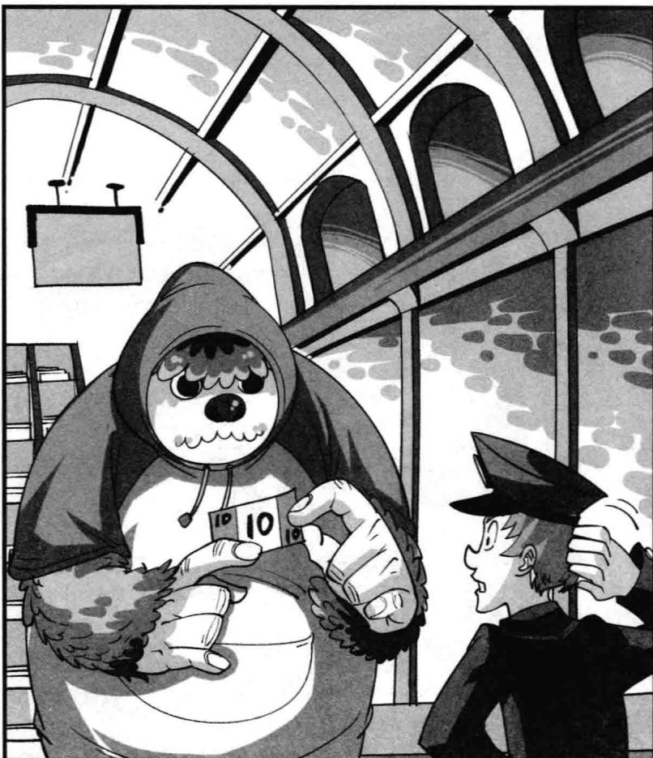
是10元。
答案：1枚1.2元的邮票，6枚0.8元的邮票，8枚0.5元的邮票，面值加起来正好

名侦探课堂
路菲菲带着蔷薇参观藏书室，蔷薇激动地说：“你竟然有一本古董书，还有其他的吗？”
路菲菲得意地说：“本来是有好几本的，不过除了这一本书，我把其他古董书的一半多一本给了力克，又把剩下的古董书都送给了古御源。力克得到的书是古御源的两倍。”大家能看出菲菲原来有多少本古董书吗？力克和古御源各有几本呢？
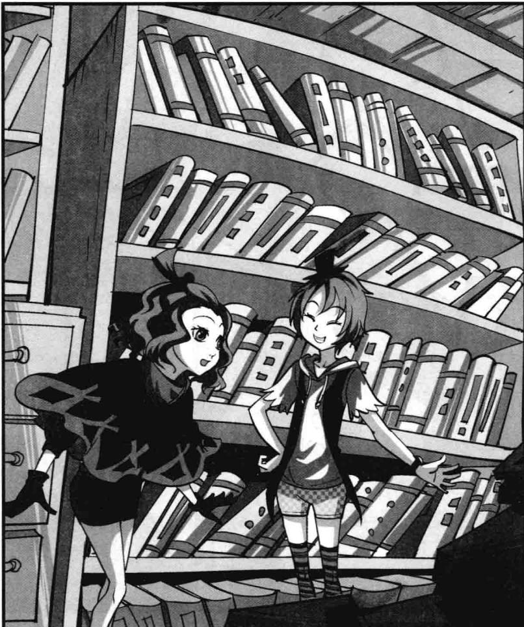
答案：路非非原本有7本书，给了力克4本，古佛源2本。

名侦探课堂

立方体展开图
路菲菲在做手工课作业，要把立方体展开图按照要求折起来，可是她发现题目似乎出错了，其中有一个立方体用已知的展开图是无法折成的。你看出是哪一个了吗？
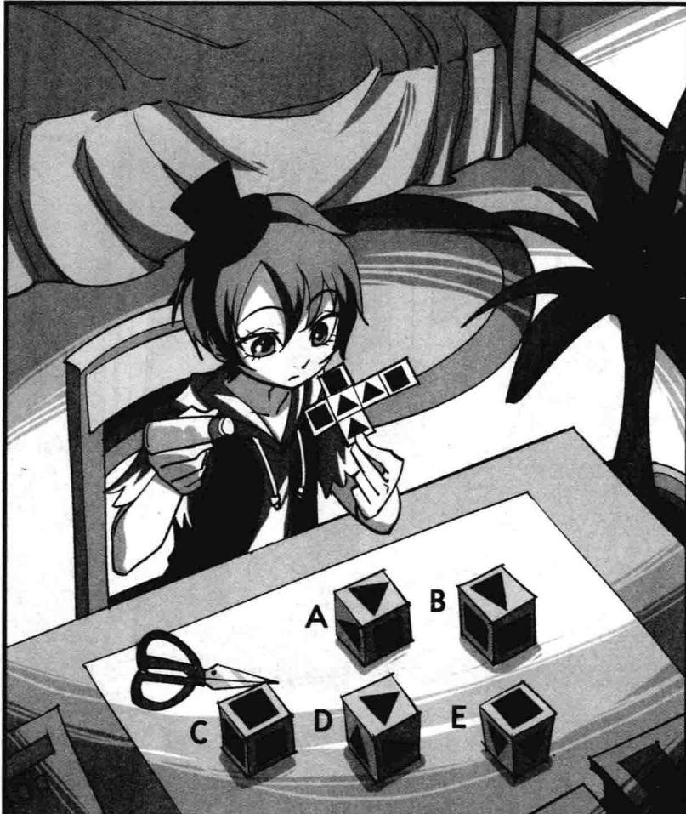
熔融：E。

名侦探课堂
街边最大的圣诞树上的饰品琳琅满目，并且图案基本都是成双成对的，但也有单独的图案以及三个图案相同的。那么，成双的有几对？单独的有几个？三个相同的又有几组？你能看出来吗？
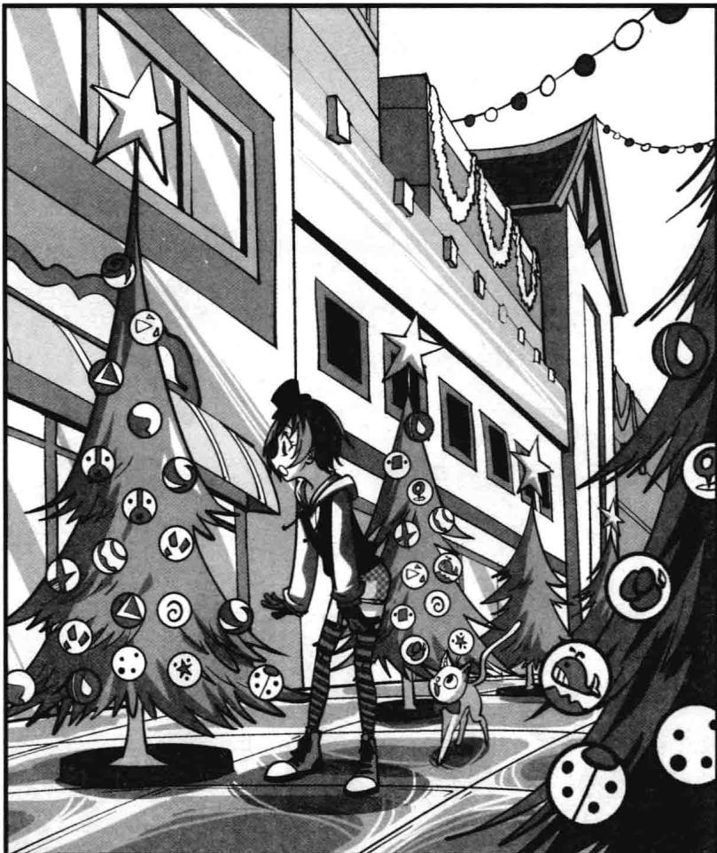
答案: 成双的有16对。单独的只有1个。三个相同的有1组。

名侦探课堂

彩色笔
纳塔莉有 15 支颜色不同的彩色笔，她每天拿两支不同的彩色笔去学校，总共可以用 105 天。今天她又买了一支不同颜色的彩色笔，那纳塔莉总共可以用多少天？
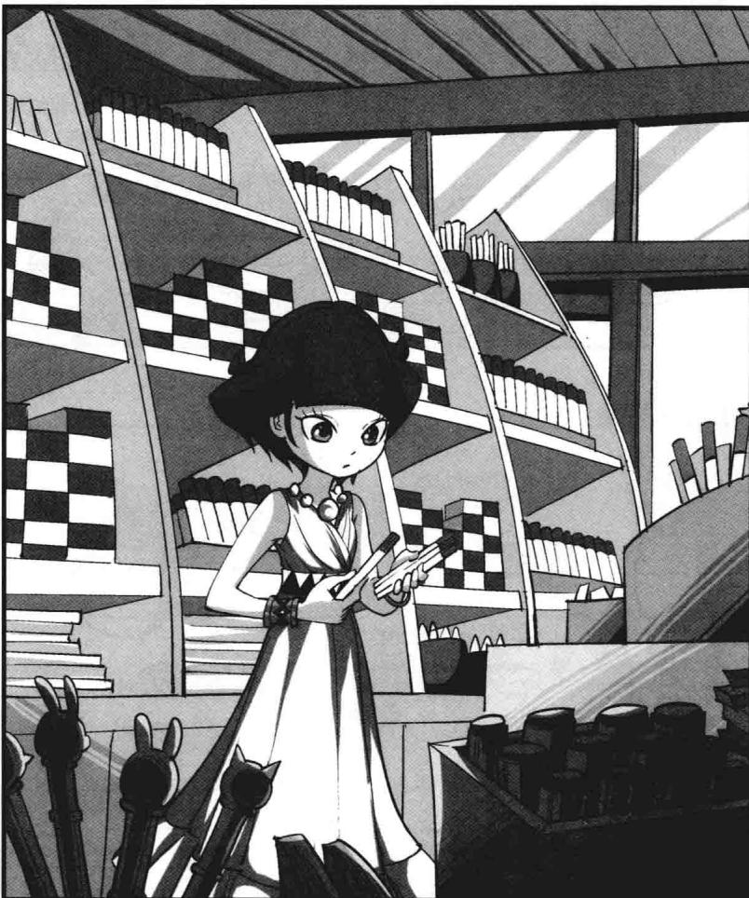
答案：120天，16×15÷2=120。

